CHƯƠNG 4

Mạng, Internet vạn vật (IOT) và Điện toán biên

|  |  |
| --- | --- |
| TỔNG KẾT CHƯƠNG | MỤC TIÊU HỌC TẬP |
| Trường hợp 4.1 Trường hợp mở cửa : Công viên Cedar , Texas được cải thiện  Giao tiếp với khách hàng để trao quyền cho họ để bảo tồn  Nước thông qua Mạng lưới Nước Thông minh Mới |  |
| 4.1 Nguyên tắc cơ bản về mạng | 4.1 Mô tả các loại mạng có dây khác nhau và các thành phần chính của chúng và cách mạng máy tính hỗ trợ các chức năng kinh doanh cơ bản. |
| 4.2 Tiêu chuẩn và mạng không dây | 4.2 Xác định các thế hệ mạng không dây khác nhau, tiêu chuẩn thúc đẩy chúng và công nghệ hỗ trợ chúng. |
| 4.3 Điện toán di động và Internet of Thin gs (IOT) | 4.3 Giải thích sự tăng trưởng về lưu lượng dữ liệu di động và những lợi ích mà các công ty có thể đạt được từ Internet vạn vật (IOT) và điện toán biên. |
| lượng mạng Dịch vụ | 4.4 Mô tả tầm quan trọng của việc đánh giá chất lượng của mạng và các thống kê hiện tại của Net Neutrality. |
| Tình huống 4.2 Tình huống kinh doanh: Lễ hội hóa trang sử dụng 10 nghìn tỷ đô la để làm cho hành khách cảm thấy hạnh phúc hơn trên biển |  |

Trường hợp 4.1 Trường hợp mở đầu

Cedar Park, Texas cải thiện giao tiếp với khách hàng để trao quyền cho họ

Tiết kiệm nước thông qua mạng lưới nước thông minh mới

Người ta ước tính rằng 36% của Hoa Kỳ. các hộ gia đình sẽ không đủ khả năng chi trả tiền nước trong 5 năm tới do chi phí tiện ích tăng cao và nguồn nước khan hiếm.

Để giải quyết mối lo ngại này, Thành phố Cedar Park, Texas, Hoa Kỳ đang thực hiện phần việc của mình bằng cách thay đổi cách truyền đạt thông tin tiêu thụ nước tới 23.000 khách hàng của mình.

Thành phố Công viên Cedar

Được thành lập vào năm 1887, Cedar Park là một trong những thành phố phát triển nhanh nhất ở Bang Lone Star, nơi người dân thân thiện, doanh nghiệp làm ăn phát đạt và người dân hạnh phúc. Cuently, dân số của Cedar Park đứng ở mức xấp xỉ 79.000. Thành phố được thành lập bởi một nhóm những người tiên phong dũng cảm, những người đã chịu đựng vô số khó khăn và thử thách. Mặc dù thời thế đã thay đổi, nhưng tinh thần tiên phong của những người sáng lập đã kiên trì biến công viên từng là trạm dừng đường sắt vào cuối những năm 1800 thành trung tâm tuyển dụng công nghệ cao nhộn nhịp như ngày nay.

Người in: vovanhai@iuh.edu.vn. Việc in chỉ dành cho mục đích sử dụng cá nhân, riêng tư. Không phần nào của cuốn sách này có thể được sao chép hoặc truyền đi mà không có sự cho phép trước của nhà xuất bản. Những người vi phạm sẽ bị truy tố.

|  |  |  |  |  |
| --- | --- | --- | --- | --- |
|  | | Vấn đề  Kể từ khi thành phố trải qua đợt hạn hán vào năm 2015, Thành phố Cedar Park ngày càng gặp nhiều khó khăn hơn trong việc theo kịp mức độ minh bạch mà những khách hàng ngày càng hiểu biết về công nghệ mong đợi, những người đang đòi hỏi độ chính xác cao hơn trong quy trình thanh toán và cải thiện tính minh bạch, Vấn đề là Công viên Cedar đang sử dụng đồng hồ nước lỗi thời để thu thập dữ liệu tiêu thụ nước. Hai lần một tháng, các kỹ thuật viên của Cedar Park lái xe đến từng địa điểm của khách hàng để thu thập dữ liệu từ các đầu đọc đồng hồ lái xe tự động và Thành phố không có dữ liệu thời gian thực về rò rỉ nước. Điều này không chỉ khiến khách hàng không hài lòng mà còn dẫn đến sự chậm trễ trong phản hồi và lãng phí nước.  Do đó, khách hàng của Cedar Park đã thất vọng vì các phân tích hạn chế được cung cấp trong hóa đơn hàng tháng của họ vì nó không cho thấy lý do tại sao hóa đơn của họ dao động hàng tháng và họ đã hạn chế tin tưởng vào dữ liệu mà nó tạo ra. Ngoài ra, khách hàng cảm thấy bất tiện khi sử dụng nước lớn. rò rỉ xảy ra.    Để tìm hiểu về những thách thức và lợi ích của việc triển khai công nghệ nước thông minh và tìm giải pháp khả thi cho vấn đề của họ, Cedar Park đã tìm kiếm lời khuyên từ 50 khu cấp nước khác của thành phố.    Giải pháp    Để loại bỏ các hóa đơn gửi qua đường bưu điện và yêu cầu qua điện thoại đã lỗi thời, Cedar Park đã nâng cấp lên đồng hồ nước kỹ thuật số và mạng liên lạc FlexNetV, một hệ thống hai chiều cho phép nhân viên thành phố giám sát việc sử dụng nước từ xa và tăng độ chính xác của hóa đơn. Còn được gọi là Cơ sở hạ tầng đo lường tiên tiến (AMI), đồng hồ nước kỹ thuật số cung cấp cho khách hàng dữ liệu chính xác gần thời gian thực về việc sử dụng nước của cá nhân họ, đồng thời giúp họ hiểu sâu hơn và hiểu rõ hơn về cách thức và thời điểm họ sử dụng nước.  Số đọc đồng hồ nước kỹ thuật số được mã hóa và truyền từ đồng hồ đến cơ sở dữ liệu của công ty tiện ích. Màn hình hiển thị dữ liệu đồng hồ trông rất giống đồng hồ đo quãng đường dành cho ô tô và có chín chữ số. The.digits đại diện cho số lượng gallon tiêu thụ đến thứ 11100 của một gallon. Hai chữ số cuối cùng có thể được sử dụng làm chỉ báo rò rỉ để ngăn nước chảy qua đồng hồ và không được sử dụng cho mục đích thanh toán.    Mạng truyền thông FlexNet@ truyền và nhận dữ liệu sử dụng của khách hàng một cách an toàn, Bao gồm chỉ số đồng hồ nước, số nhận dạng đồng hồ và thông tin chẩn đoán để xác minh đồng hồ kỹ thuật số tự động đang hoạt động chính xác. Mạng tự động an toàn và bảo mật này sử dụng kênh tần số vô tuyến riêng. Tần số vô tuyến hoạt động ở mức thấp hơn nhiều so với điện thoại thông minh. vi sóng và bộ định tuyến không dây và được đăng ký bởi Ủy ban Truyền thông Liên bang (FCC). Chỉ có chìa khóa được ủy quyền Thành phố o! Nhân viên của Cedar Park có thể truy cập tài khoản khách hàng.  Để tạo điều kiện cho khách hàng truy cập, Cedar Park đã thêm một cổng web có thể truy cập từ bất kỳ PC, máy tính xách tay, máy tính bảng hoặc thiết bị di động nào vào Mạng Nước Thông minh của mình. Sau khi khách hàng đăng ký với tên người dùng và mật khẩu duy nhất, họ sẽ nhận được thông tin đăng nhập tài khoản an toàn. Điều này cho phép họ đặt và nhận cảnh báo ngưỡng tiêu thụ nước, xem dữ liệu so sánh, nhận cảnh báo rò rỉ và nhận thông báo từ Thành phố. Khách hàng thậm chí có thể đặt cảnh báo cho kỳ nghỉ để cho họ biết nếu việc sử dụng nước xảy ra khi họ vắng nhà hoặc nếu mức tiêu thụ nước của họ vượt quá một số tiền nhất định trong một chu kỳ thanh toán. Khách hàng nhận được những cập nhật này cứ sau bốn giờ.    Theo dõi lượng nước, hoặc tốc độ dòng chảy, là một tính năng hữu ích khác của Mạng lưới nước thông minh. Phép đo lưu lượng theo dõi lượng nước chảy qua đồng hồ nước kỹ thuật số để phát hiện chính xác việc sử dụng Ngoài việc cung cấp dữ liệu chính xác cho mục đích thanh toán, việc hiểu rõ hơn về tốc độ dòng nước cung cấp cho Thành phố Cedar Park những hiểu biết sâu sắc về thiệt hại tiềm ẩn và chất thải từ rò rỉ nước và cho phép họ theo dõi doanh thu bị mất có thể xảy ra40 do đường ống bị vỡ.  Kết quả  Để gặp   nhu cầu của khách hàng và thúc đẩy tiết kiệm nước, Cedar Park đã chuyển sang sử dụng công nghệ mới để thay đổi quy trình của họ nhằm cung cấp dịch vụ thanh toán theo thời gian thực, đo lưu lượng điện tử và phát hiện rò rỉ nhằm mang lại giá trị ngay lập tức cho 23.000 khách hàng của mình.    Giờ đây, khách hàng có thể sử dụng điện thoại thông minh của mình để xem lượng nước họ đang sử dụng và tác động đối với hóa đơn hàng tháng của họ. Do đó, khách hàng chủ động quản lý mức tiêu thụ nước của mình để tiết kiệm cả tiền và nước.  Hồ sơ của thành phố cũng cho thấy các cảnh báo được kích hoạt do rò rỉ từ 20 đến 300 gallon mỗi giờ, đã giúp khách hàng tiết kiệm hàng nghìn đô la trên hóa đơn tiền nước và bảo tồn hàng chục nghìn gallon nước bằng cách phát hiện và sửa chữa các chỗ rò rỉ sớm hơn nhiều so với trước khi lắp đặt hệ thống đồng hồ thông minh,  Trong tương lai, Thành phố Cedar Park có kế hoạch sử dụng Mạng lưới Nước Thông minh để so sánh số lần đọc trên toàn thành phố với | |  |
| Người in: vovanhai@iuh.edu.vn. Việc in chỉ dành cho mục đích sử dụng cá nhân, riêng tư. Không phần nào của cuốn sách này có thể được sao chép hoặc truyền đi mà không có sự cho phép trước của nhà xuất bản. Những người vi phạm sẽ bị truy tố. | | | | |
| việc sản xuất các nhà máy xử lý nước của họ. Điều này sẽ cho phép họ ước tính tổn thất hàng ngày trên toàn hệ thống và giúp họ lập kế hoạch dài hạn để ước tính tổn thất và bảo tồn trên toàn thành phố.  câu hỏi   1. Tại sao Thành phố Cedar Park lại cố gắng giải quyết cách họ truyền đạt thông tin tiêu thụ nước cho khách hàng của mình?      1. Tại sao khách hàng của City of Cedar Park thất vọng? 2. Mạng truyền thông Flexnet@ là gì?  1. Khi khách hàng của City of Cedar Park truy cập ứng dụng nước thông minh trên điện thoại thông minh của họ, họ có thể nhận được số liệu thống kê nào?     Nguồn: Tổng hợp từ City of Cedar Pafl< ( 2QL2 ), Genardo (2019), Pinney ( 2019 ), Cán bộ quản lý và tài chính nước ( 2019a) và Cán bộ quản lý và tài chính nước ( 2019b ). | |
| BẠN CÓ BIẾT KHÔNG?  Walmart in mã QR trên biên lai của họ để khớp với giá mua hàng của bạn với các mặt hàng khác (Các nhà bán lẻ Ocal để tạo số dư giống như tiền hoàn lại có thể được đổi cho các lần mua hàng trong tương lai tại Walmart. | |

# Giới thiệu

Trải nghiệm tại Cedar Park minh họa một số khả năng và cơ hội mạnh mẽ mà mạng máy tính mang lại cho các công ty và khách hàng của họ. Để duy trì hoạt động kinh doanh của họ.@nning, các doanh nghiệp đang ngày càng phụ thuộc vào máy tính 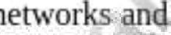di động có dây và không dây»để liên lạc với 23.000 khách hàng, khách hàng, nhà cung cấp, đối tác và nhân viên của họ một cách liền mạch và nhanh chóng (Genardo, 2019). Ngày nay các mạng đang thay đổi đáng kể về năng lực và khả năng của chúng. •Ví dụ: Internet vạn vật (IOT), 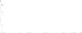điện toán biên, mạng do phần mềm xác định, trí tuệ nhân tạo (Chương 11 ) và DevOps (Chương 13 ) đang thay đổi cách thức tiến hành kinh doanh ở mọi loại hình và quy mô công ty hóa. Do đó, nhiều chuyên gia CNTT đang nhận ra rằng các quy trình mà họ từng dựa vào để quản lý các mạng CNTT quan trọng của họ đã trở nên lỗi thời. Trong chương này, bạn sẽ tìm hiểu về những phát triển mới nhất trong 4 loại mạng khác nhau và cách mạng tác động đến cách các doanh nghiệp giao tiếp, cộng tác và quan hệ quản lý với khách hàng, nhà cung cấp và các doanh nghiệp khác. Bạn cũng sẽ tìm hiểu cách mạng lớn nhất, Internet, đang cho phép hiệu quả thu thập dữ liệu tự động khổng lồ từ "mọi thứ" chứ không phải con người và cách sự bùng nổ của các thiết bị thông minh được kết nối mạng này dẫn đến sự phát triển của điện toán biên mang dữ liệu đến gần hơn về mặt vật lý với bánh xe là cần thiết.

## 4.1 Nguyên tắc cơ bản về mạng

L04.1 Mô tả các loại mạng có dây khác nhau và các thành phần chính của chúng cũng như cách mạng máy tính hỗ trợ các chức năng kinh doanh cơ bản.

Để điều hành một doanh nghiệp thành công, các công ty phải giao tiếp nhanh chóng và hiệu quả với khách hàng, nhà cung cấp, đối tác và nhân viên của họ. Để làm được điều này, họ phải có một mạng máy tính được thiết kế tốt ,

Mạng máy tính là một tập hợp các máy tính được kết nối với nhau nhằm mục đích chia sẻ tài nguyên.

Để đưa ra các quyết định đầu tư mạng thông minh có tác động đến hoạt động và vị thế cạnh tranh, các nhà quản lý ngày nay ở các công ty lớn và nhỏ cần hiểu cả khía cạnh quản lý và kỹ thuật của mạng máy tính. Trong phần này, bạn sẽ tìm hiểu các chức năng mà mạng doanh nghiệp hỗ trợ cũng như các ứng dụng và loại khác nhau của

Người in: vovanhai@iuh.edu.vn. Việc in chỉ dành cho mục đích sử dụng cá nhân, riêng tư. Không phần nào của cuốn sách này có thể được sao chép hoặc truyền đi mà không có sự cho phép trước của nhà xuất bản. Những người vi phạm sẽ bị truy tố.

mạng máy tính. Bạn cũng sẽ hiểu các thành phần mạng khác nhau và cách chúng hoạt động cùng nhau.

### Chức năng kinh doanh được hỗ trợ bởi mạng máy tính

Mạng máy tính được thiết kế để hỗ trợ năm chức năng kinh doanh cơ bản (Ejg ur-e-4J ):

* Giao tiếp
* Tìm kiếm
* tính cơ động
* Sự hợp tác
* Các mối quan hệ

|  |  |  |  |  |  |  |  |  |  |
| --- | --- | --- | --- | --- | --- | --- | --- | --- | --- |
| |  |  | | --- | --- | |  |  | |  | Giao tiếp  Cung cấp đủ công suất cho việc truyền tải do con người và máy móc tạo ra. | | |  |  | | --- | --- | |  |  | |  | Tìm kiếm  Có thể xác định vị trí dữ liệu, hợp đồng, tài liệu, bảng tính và các dữ liệu khác | |

Sự chậm trễ gây khó chịu, chẳng hạn như khi kiến thức trong một tổ chức tệp video lớn tạm dừng trong quá trình tải xuống một cách dễ dàng và hiệu quả. đợi các gói đến. Bộ đệm có nghĩa là mạng không thể xử lý. tốc độ mà video đang được phân phối và do đó dừng lại để thu thập các gói.

|  |
| --- |
| Các mối quan hệ  quản lý tương tác |

|  |  |
| --- | --- |
|  | Sự hợp tác    Hỗ trợ làm việc theo nhóm có thể đồng bộ |

|  |  |
| --- | --- |
|  | tính cơ động  Cung cấp an toàn, đáng tin cậy. |

với quyền truy cập đáng tin cậy từ bất kỳ khách hàng nào, thiết bị di động của chuỗi cung ứng ở mọi nơi đối tác, cổ đông hoặc không đồng bộ; tải xuống thỏa đáng và nhân viên, động não theo quy định; và tốc độ tải lên. các cơ quan, và vì vậy một kiến thức và chia sẻ tài liệu.

HÌNH 4.1 Các chức năng cơ bản của mạng doanh nghiệp.

Để tạo thuận lợi cho năm Getions kinh doanh cơ bản này, một mạng cung cấp tính năng chia sẻ ta và tệp, chia sẻ tài nguyên, bảo vệ dữ liệu và giảm trùng lặp dữ liệu, quản trị đơn giản hóa cơ sở hạ tầng CNTT, cải thiện liên lạc nội bộ và phân phối sức mạnh tính toán tốt hơn. Ví dụ về những lợi ích mà các công ty có được từ một kiến trúc mạng được phát triển tốt bao gồm:

### Chia sẻ tệp và dữ liệu tức thời

Các tệp có thể được chia sẻ ngay lập tức trên mạng, Bất kể số lượng người dùng. Nhân viên có thể cộng tác trên các tài liệu, tìm kiếm và trao đổi tài liệu cơ bản, sửa đổi bảng tính và thực hiện các thay đổi đồng thời đối với một tài liệu.

### Chia sẻ tài nguyên đồng thời

Mạng cho phép chia sẻ đồng thời printe1S, ống cống, máy quét, máy photocopy tốc độ cao và loại bỏ nhu cầu dự phòng tài nguyên đắt tiền.

#### Bảo vệ dữ liệu an toàn và dự phòng

Ngăn ngừa mất dữ liệu quan trọng giúp tiết kiệm cho doanh nghiệp hàng triệu đô la trên toàn thế giới hàng năm. Một mạng tự động thu thập tài liệu từ mọi máy tính trong mạng và sao lưu chúng một cách an toàn trong các hệ thống trung tâm (cả trong và ngoài trang web) để bảo vệ dữ liệu khỏi bị xóa do vô tình hoặc hư hỏng máy tính vật lý,

Người in: vovanhai@iuh.edu.vn. Việc in chỉ dành cho mục đích sử dụng cá nhân, riêng tư. Không phần nào của cuốn sách này có thể được sao chép hoặc truyền đi mà không có sự cho phép trước của nhà xuất bản. Những người vi phạm sẽ bị truy tố.

#### Quản trị tinh gọn

Trước khi có mạng, từng máy tính phải được cập nhật cùng một lúc. Giờ đây, quản trị viên mạng có thể bắt đầu nâng cấp từ cống và tự động sao chép bản nâng cấp đồng thời trên toàn mạng. Điều này giúp tiết kiệm thời gian và công sức, đồng thời đảm bảo rằng mọi người trong công ty đều có phần mềm, giao thức và biện pháp bảo mật giống nhau.



Người in: vovanhai@iuh.edu.vn. Việc in chỉ dành cho mục đích sử dụng cá nhân, riêng tư. Không phần nào của cuốn sách này có thể được sao chép hoặc truyền đi mà không có sự cho phép trước của nhà xuất bản. Những người vi phạm sẽ bị truy tố.

#### Truyền thông nội bộ nhanh chóng

Email mạng có thể được gửi ngay lập tức tới tất cả người dùng, hệ thống thư thoại có thể được lưu trữ qua mạng và phần mềm cộng tác và nhân viên có thể điều phối các cuộc họp và hoạt động làm việc bằng cách sử dụng các công cụ quản lý chương trình được lưu trữ trên mạng .

#### Phân phối điện máy tính

Nhiệm vụ có thể được chia thành các hoạt động nhỏ hơn và phân phối cho nhiều máy tính trên mạng. Sau đó, mỗi máy tính sẽ hoàn thành thao tác mà nó đã được gửi và trả lại kết quả cho bộ điều khiển mạng để thu thập kết quả giúp tiết kiệm thời gian và công sức và thường mang lại kết quả vượt trội.

### Các loại mạng

|  |  |  |  |
| --- | --- | --- | --- |
| BẢNG 4.1 | | | |
| Các loại mạng | | | |
| từ viết tắt | Kiểu | Characteristics | Ví dụ |
| mạng LAN | Mạng lưới khu vực địa phương | Kết nối các thiết bị mạng trong một khoảng cách tương đối ngắn Do một người sở hữu và quản lý    cá nhân hoặc o:tổ chức | Cao ốc văn phòng Chool  Trang chủ |
| mạng LAN | Mạng diện rộng | Mở rộng một khoảng cách vật lý lớn  Bộ sưu tập phân tán về mặt địa lý của LAI k là  Được sở hữu và quản lý bởi nhiều thực thể | Internet  Công ty lớn |
| SD-WAN | Phần mềm xác định  Mạng diện rộng | công nghệ ag@WAN tiết kiệm và dễ sử dụng hơn | Internet  Công ty lớn |
| WWAN | Mạng diện rộng không dây | AN dựa trên công nghệ mạng không dây Wi-Fi | Internet  Công ty lớn |
| mạng WLAN | Mạng cục bộ không dây | LAN dựa trên Wi-FC Công nghệ mạng không dây | Internet  Công ty lớn |
| NGƯỜI ĐÀN ÔNG | Khu vực đô thị  Mạng | Mở rộng một khu vực vật lý lớn hơn mạng LAN nhưng nhỏ hơn 'åWAN    Được sở hữu và điều hành bởi một thực thể duy nhất, ví dụ:    cơ quan chính phủ, công ty lớn | Thành phố  Mạng lưới trạm cứu hỏa ngoại ô |
| SAN | Mạng lưu trữ  Mạng khu vực máy chủ | Kết nối máy chủ với thiết bị lưu trữ dữ liệu | Cơ sở dữ liệu hiệu suất cao |
| CÓ THỂ | Mạng khu vực khuôn viên Mạng khu vực cụm | Mở rộng nhiều mạng LAN nhưng nhỏ hơn MAN | Trường đại học  Khuôn viên doanh nghiệp địa phương |
| CHẢO | Mạng cá nhân | Kéo dài một không gian vật lý nhỏ, thường là 35 feet trở xuống. Kết nối các thiết bị CNTT cá nhân của một thiết bị duy nhất    cá nhân | Máy tính xách tay, điện thoại thông minh và máy in di động được kết nối với nhau |

Ở dạng đơn giản nhất, mạng máy tính bao gồm hai hoặc nhiều máy tính được kết nối vật lý bằng phần cứng, phần mềm và phương tiện truyền thông, Mạng máy tính thường được phân loại theo phạm vi của chúng. Có nhiều loại mạng như trong Bảng 4.1 . Chúng bao gồm một số biến thể của hai loại được sử dụng rộng rãi nhất

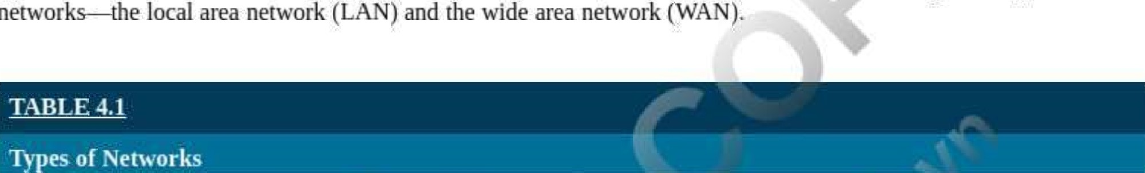

networks—the

Mạng cục bộ (LAN) và mạng diện rộng (WAN) sẽ được mô tả chi tiết hơn trong phần tiếp theo.

### Mạng cục bộ (LAN)

Mạng cục bộ ( LAN ) kết nối các thiết bị mạng trong một khoảng cách tương đối ngắn và thường do một người hoặc tổ chức sở hữu, kiểm soát và quản lý. Ví dụ: một mạng LAN có thể phục vụ mọi nơi từ hai người dùng trong văn phòng tại nhà đến vài trăm người dùng trong văn phòng trung tâm của một ủy ban, vốn đã quen thuộc với

Người in: vovanhai@iuh.edu.vn. Việc in chỉ dành cho mục đích sử dụng cá nhân, riêng tư. Không phần nào của cuốn sách này có thể được sao chép hoặc truyền đi mà không có sự cho phép trước của nhà xuất bản. Những người vi phạm sẽ bị truy tố.

ctueauy ute mạng LAN phổ biến nhất. Nó được gọi là Ethemet. Các thiết bị trong mạng LAN có thể được kết nối với nhau theo ba cách khác nhau. Vòng bus LAN và cấu hình mạng hình sao được minh họa trong Ví dụ 4.2 . Trong số này, cấu hình bus là phổ biến nhất.



a

Mạng cục bộ (LAN) là một nhóm máy tính và các thiết bị khác chia sẻ đường truyền thông hoặc liên kết không dây đến máy chủ trong một khu vực địa lý giới hạn.

Cấu hình mạng xe buýt có một kênh chính mà các nút hoặc kênh phụ được kết nối theo cấu trúc giống như nhánh.

Cấu hình mạng vòng là cấu hình trong đó mỗi máy tính được kết nối với hai máy tính liền kề để tạo thành một mạch kín. 

Cấu hình mạng hình sao là cấu hình trong đó mỗi máy tính được liên kết trực tiếp với máy tính trung tâm và gián tiếp với

Mặc dù một mạng LAN duy nhất phù hợp với một doanh nghiệp nhỏ, nhưng nó không đủ cho các công ty lớn hơn. Một công ty lớn với nhiều địa điểm và hàng nghìn nhân viên cần một mạng phức tạp hơn bao phủ khoảng cách lớn hơn và có thể truyền được thiết kế để cho phép hai hoặc nhiều mạng LAN nằm trên một khu vực địa lý quy mô lớn (các thành phố, tiểu bang và quốc gia) giao tiếp với nhau (Ví dụ : 4.3 ). WAINS không thuộc sở hữu của một tổ chức, chúng được sở hữu chung, phân phối và quản lý trên một khoảng cách dài, thường là bởi một nhà cung cấp dịch vụ internet (ISP). Mạng WAN có thể là riêng tư hoặc công khai và hoạt động theo cách tương tự như mạng LAN, nhưng ở quy mô lớn hơn nhiều.

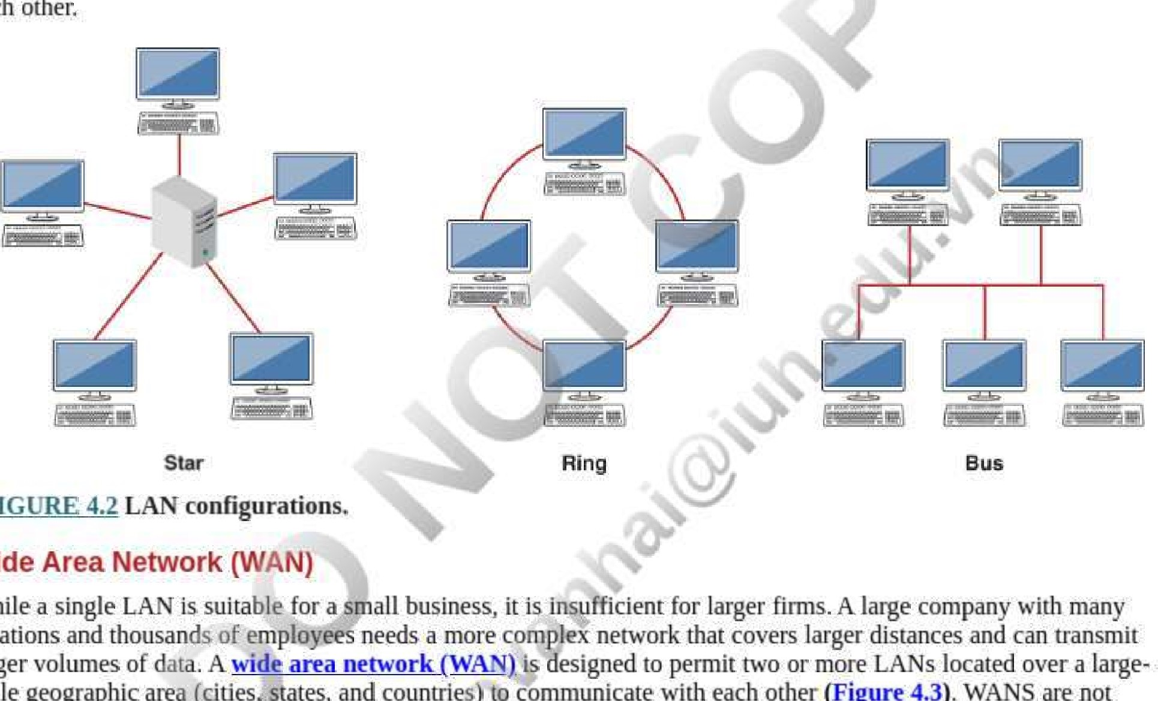

each

other.

FIGURE

Wide

larger

Mạng diện rộng (WAN) là mạng truyền thông trải rộng trên một khu vực địa lý rộng lớn.

Nhà cung cấp dịch vụ Internet (ISP) là một tổ chức cung cấp các dịch vụ để truy cập, sử dụng hoặc tham gia với Internet,

#### Khách hàng

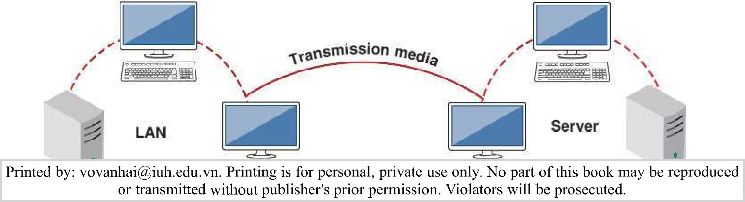

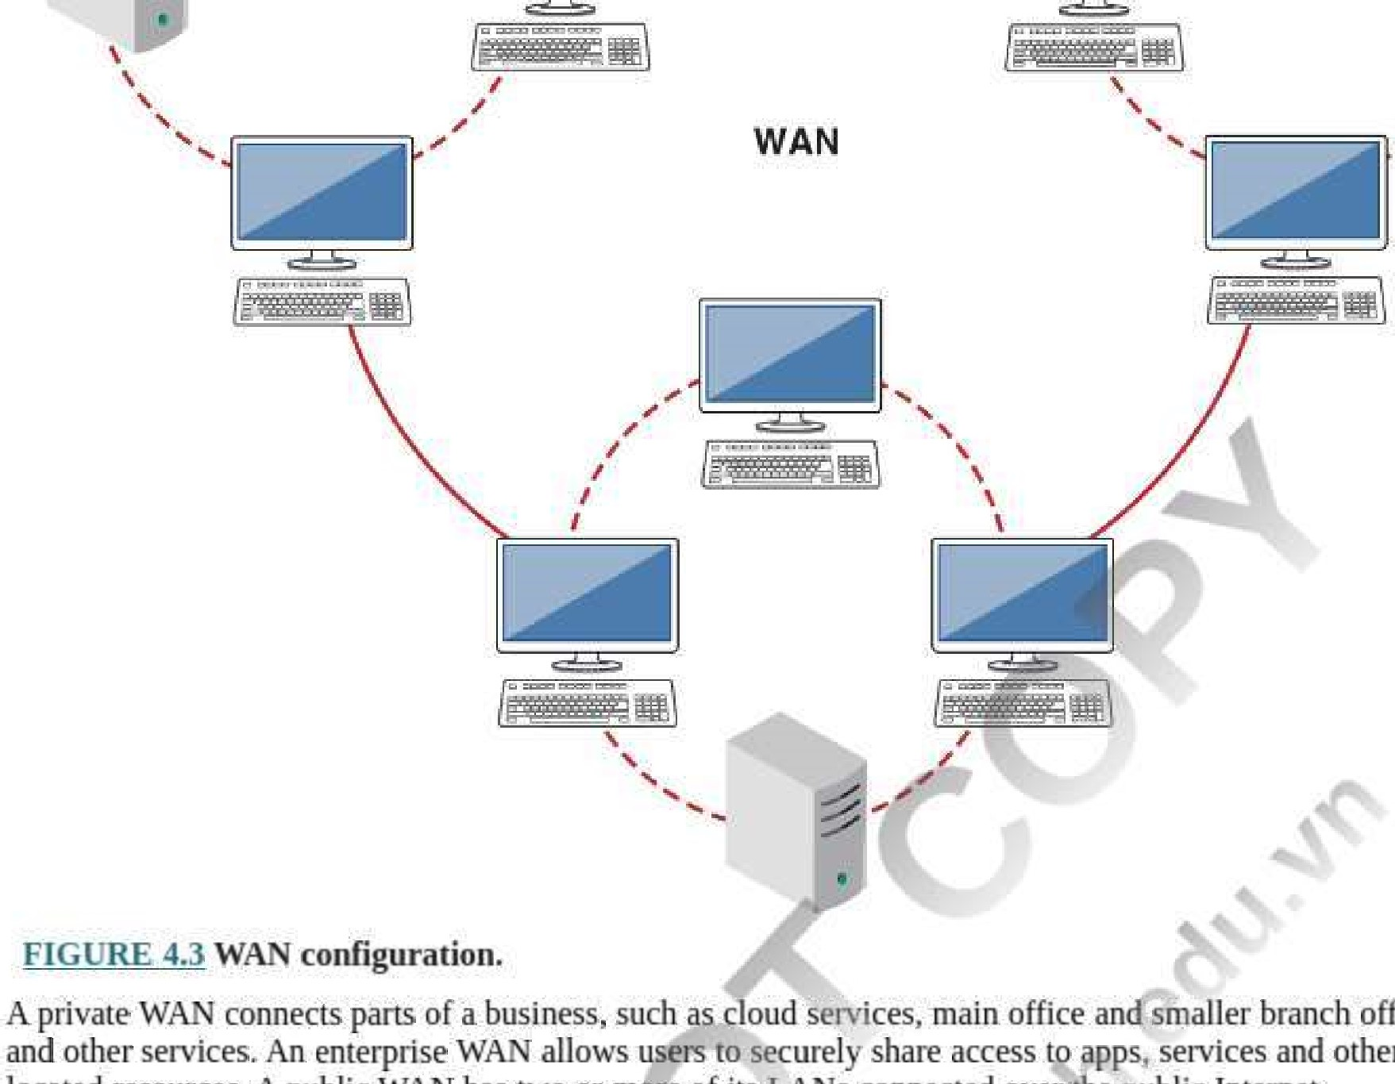

other

centrally

.1

offices

networks,

located

resources.

A

public

WAN

has

two

or

more

of

its

LANs

connected

over

the

public

Internet.

Thông thường, bộ định tuyến hoặc thiết bị vật lý khác được sử dụng để kết nối mạng LAN với Ç WAN. Kết nối và bảo mật giữa các trang mạng WAN được hỗ trợ bởi đĩa ảo trong phần tiếp theo. Phương tiện truyền dẫn được sử dụng trong nhiều mạng WAN bao gồm đường dây thuê bao kỹ thuật số tốc độ cao (DSL) và cáp quang được tạo thành từ các sợi thủy tinh bọc trong một lớp thủy tinh được cố định trong ống đệm để bảo vệ lớp bọc và cuối cùng được phủ một lớp áo khoác để bảo vệ các sợi riêng lẻ.

Mạng riêng ảo (Vi)N) là dịch vụ cho phép truy cập mạng riêng tư và an toàn bằng cách định tuyến các kết nối theo đường cống và ẩn các hành động trực tuyến.

SD -WAN sử dụng một công ty kiến trúc WAN ảo để tận dụng bất kỳ tổ hợp dịch vụ truyền dữ liệu nào để kết nối người dùng của họ với ứng dụng một cách an toàn. Nó thực hiện điều này bằng cách tự động thiết lập các đường dẫn tối ưu cho lưu lượng mạng dựa trên các điều kiện thời gian thực để tổng hợp nhiều liên kết WAN công khai và riêng tư, đồng thời tiết kiệm thời gian và công sức mà các nhà quản lý mạng thường sử dụng. SD-WAN đang trở nên phổ biến vì chúng không tốn kém để vận hành, tăng tính linh hoạt, đơn giản hóa các hoạt động mạng hiệu quả và cung cấp cho quản trị viên mạng chế độ xem 360 độ về tất cả người dùng thiết bị và ứng dụng từ một vị trí.

Mạng WAN do phần mềm xác định (SD-WAN) được quản lý bởi một ứng dụng trung tâm giúp phân phối hiệu quả lưu lượng mạng qua mạng WAN qua Intemet hoặc mạng riêng dựa trên đám mây.

### Mạng nội bộ, mạng ngoại vi và mạng riêng ảo

Mạng nội bộ là mạng LAN hoặc WAINS được sử dụng nội bộ trong công ty để truy cập, chia sẻ và cộng tác dữ liệu giữa những người dùng được xác định trước. Mạng nội bộ có thể được xem như không gian làm việc kỹ thuật số của công ty, nơi nhân viên và đồng nghiệp làm việc cùng nhau để lập tài liệu, trò chuyện và làm việc trên các dự án. Ví dụ, các trường cao đẳng và đại học dựa vào mạng nội bộ để cung cấp dịch vụ cho sinh viên, giảng viên và nhân viên. Sử dụng chia sẻ màn hình và các công cụ phần mềm nhóm khác, mạng nội bộ có thể hỗ trợ làm việc theo nhóm khi không có bên ngoài tham gia.

Mạng nội bộ là một cổng hoặc cổng nội bộ cung cấp khả năng duyệt và tìm kiếm dễ dàng và không tốn kém cho nhân viên và đồng nghiệp trong công ty

Người in: vovanhai@iuh.edu.vn. Việc in chỉ dành cho mục đích sử dụng cá nhân, riêng tư. Không phần nào của cuốn sách này có thể được sao chép hoặc truyền đi mà không có sự cho phép trước của nhà xuất bản. Những người vi phạm sẽ bị truy tố.

Lợi ích của mạng nội bộ bao gồm hợp lý hóa các hoạt động hàng ngày, sắp xếp con người và dữ liệu, cải thiện thông tin liên lạc nội bộ và tăng cường cộng tác giữa các nhân viên.

Mặt khác, extranet là một mạng WAN hỗ trợ giao tiếp của công ty với những người dùng bên ngoài và được phân phối rộng rãi như nhà cung cấp, nhà cung cấp, panner hoặc khách hàng. Thường thì extranet là mạng kết nối hai hoặc nhiều công ty để họ có thể bảo mật thông tin và tiến hành kinh doanh. Do người dùng được ủy quyền truy cập nội dung từ xa từ máy chủ trung tâm, nên extranet có thể giảm đáng kể dung lượng lưu trữ trên các ổ đĩa cứng riêng lẻ.

Extranetis một mạng WAN có thể đăng nhập từ xa qua Internet để hỗ trợ giao tiếp với khách hàng và nhà cung cấp.

Lợi ích của extranet bao gồm: giao tiếp và cộng tác hiệu quả hơn với khách hàng, khách hàng và nhà cung cấp qua mạng an toàn, tích hợp chuỗi cung ứng, giảm chi phí, cải thiện mối quan hệ kinh doanh, cải thiện dịch vụ khách hàng và bảo mật thông tin liên lạc. Extranet có thể tốn kém để triển khai và bảo trì do phần cứng và chi phí đào tạo nhân viên nếu được lưu trữ nội bộ thay vì bởi nhà cung cấp dịch vụ internet (ISP).

Mạng riêng ảo (VPN) Các công ty luôn quan tâm đến vấn đề an ninh mạng. Việc truyền mạng có thể bị chặn hoặc bị xâm phạm và khiến công ty gặp rủi ro. Một giải pháp là sử dụng mạng riêng ảo (VPN), mã hóa các gói trước khi chúng được truyền qua mạng. VPN bao gồm phần mềm mã hóa và phần cứng mã hóa, gửi và giải mã các đường truyền, như minh họa trong Ví dụ 4.4 . VPN tạo điều kiện thuận lợi cho kết nối và bảo mật của công ty giữa các mạng WAN. Trên thực tế, thay vì sử dụng đường thuê riêng để tạo kết nối vật lý chuyên dụng, một công ty có thể đầu tư vào công nghệ VPN để tạo kết nối ảo được định tuyến qua Intemet từ mạng riêng của công ty đến địa điểm hoặc nhân viên ở xa .

BỘ ĐỊNH TUYẾN

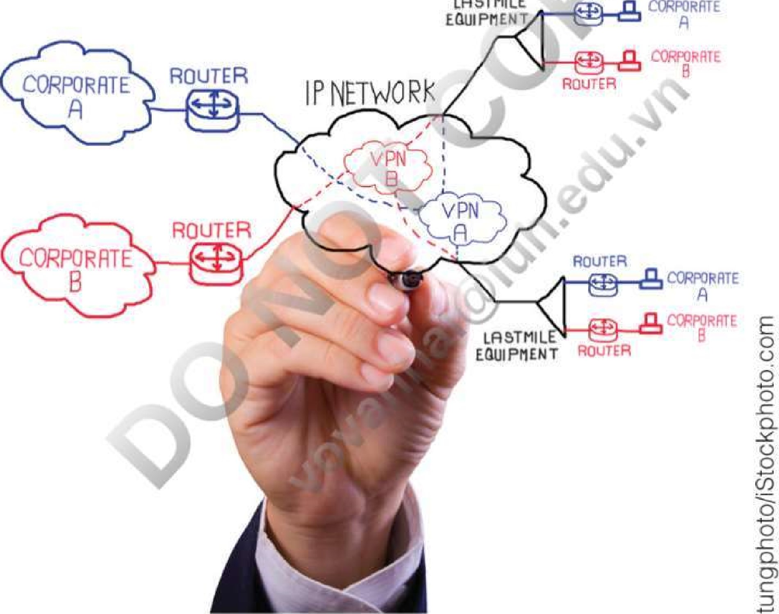

L9STMlLE

HÌNH 4.4 Mạng riêng ảo (VPN) tạo kết nối được mã hóa với mạng công ty.

|  |  |
| --- | --- |
| Lợi ích của VPN bao gồm tăng khả năng chặn quảng cáo và trình theo dõi trực tuyến, bảo mật và b | khẳng định ISP |
| Người in: vovanhai@iuh.edu.vn. Việc in chỉ dành cho mục đích sử dụng cá nhân, riêng tư. Không phần nào của cuốn sách này có thể được sao chép hoặc truyền đi mà không có sự cho phép trước của nhà xuất bản. Những người vi phạm sẽ bị truy tố. | |



điều chỉnh băng thông để đảm bảo duyệt hoặc phát trực tuyến mượt mà hơn.

### Phương tiện truyền dẫn và tốc độ

Tất cả các mạng đều cần phương tiện truyền dẫn vật lý để di chuyển dữ liệu từ nguồn đến đích, Tín hiệu là thuật ngữ được sử dụng cho dữ liệu chúng tôi muốn gửi. Mọi tín hiệu bao gồm sự kết hợp của Is và Os. Tín hiệu được đo bằng hertz hoặc số chu kỳ mỗi giây. Càng nhiều Is và Os được truyền trong một giây thì dung lượng của phương tiện truyền dẫn sẽ càng cao.

Tần số bao gồm khối lượng dữ liệu có thể được truyền và được đo bằng bit trên giây ( bps). Phạm vi của 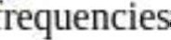phương tiện truyền dẫn có thể đáp ứng mà không bị suy giảm đáng kể về công suất được gọi là dải tần số hoặc băng thông như được minh họa trong Ví dụ 4.5 . Trong điều kiện lý tưởng, có thể đạt được công suất tối đa trong một kết nối mặc dù điều này hiếm khi xảy ra. Phạm vi tần số mà một phương tiện truyền dẫn có thể đáp ứng càng rộng thì băng thông càng lớn và khả năng truyền dẫn sẽ càng cao. Mạng có dây thường sử dụng cáp xoắn đôi, Ethernet, ISDN, DSL hoặc phương tiện truyền dẫn cáp quang.

Tần số là dung lượng của một phương tiện truyền dẫn.

Bit trên giây (bps) là tốc độ dữ liệu được truyền qua mạng.

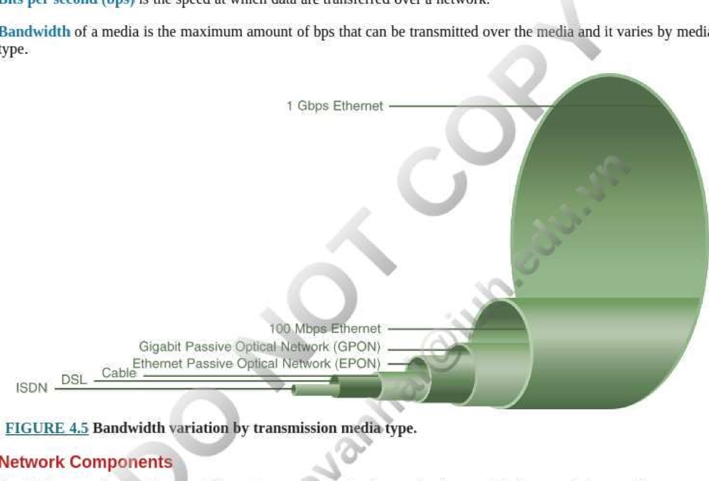

Bandwidth

media

kiểu.

ISDN

Ngoài việc hiểu các loại mạng khác nhau trong các tổ chức và phương tiện truyền dẫn của chúng, với tư cách là người dùng CNTT có hiểu biết, bạn nên làm quen với các thành phần mạng vật lý và cách tất cả chúng hoạt động cùng nhau.

### Chuyển mạch so với, Chuyển mạch gói

Một thành phần mạng quan trọng là công tắc . Tất cả các thế hệ mạng có dây và không dây đều sử dụng bộ chuyển mạch để thiết lập kết nối cho dữ liệu được truyền. Hai loại chuyển mạch cơ bản là chuyển mạch kênh và chuyển mạch gói.

• Chuyển mạch g. Trước đây, khi một cuộc gọi được thực hiện giữa hai điện thoại cố định, một mạch hoặc kết nối được tạo ra cho đến khi một bên gác máy. Điều này được gọi là chuyển mạch. Chuyển mạch là một công nghệ cũ bắt nguồn từ các cuộc gọi điện thoại. Nó không hiệu quả lắm đối với truyền kỹ thuật số. Các mạng IG, 2G và 3G có một hệ thống con chuyển mạch kênh.

Người in: vovanhai@iuh.edu.vn. Việc in chỉ dành cho mục đích sử dụng cá nhân, riêng tư. Không phần nào của cuốn sách này có thể được sao chép hoặc truyền đi mà không có sự cho phép trước của nhà xuất bản. Những người vi phạm sẽ bị truy tố.

Chuyển mạch xảy ra khi có một kết nối chuyên dụng giữa nguồn và đích.

• Chuyển mạch gói Chuyển mạch gói nhanh hơn chuyển mạch kênh. Trong một hệ thống con chuyển mạch gói, các tệp được chia thành các gói , được đánh số liên tục và được định tuyến riêng lẻ đến đích của chúng. Khi nhận được tại đích, các gói được tập hợp lại theo trình tự thích hợp của chúng. 4G là thế hệ mạng đầu tiên hoàn toàn dựa trên chuyển mạch gói. Kết quả là hiệu suất được cải thiện đáng kể. Mạng không dây sử dụng chuyển mạch gói và bộ định tuyến không dây có ăng-ten truyền và nhận gói,

Chuyển mạch gói xảy ra khi dữ liệu hoặc giọng nói được truyền trong các gói.

Các gói là các phần riêng lẻ của một thông điệp được thu thập và tập hợp lại với các phần khác của cùng một thông điệp tại đích đến của chúng. Để cải thiện hiệu suất và độ tin cậy của giao tiếp, mỗi tin nhắn lớn hơn được gửi giữa hai thiết bị mạng thường được chia nhỏ thành các gói.

Các thành phần mạng chính khác mà bạn nên làm quen được định nghĩa như sau: Máy khách là tên được sử dụng cho một máy tính trên mạng.

* Máy chủ là kho lưu trữ trung tâm dữ liệu và các chương trình khác nhau được người dùng chia sẻ trong mạng.
* Bộ định tuyến liên kết các máy tính với Internet để cho phép người dùng chia sẻ kết nối mạng. Nó hoạt động giống như một người điều phối, chọn đường dẫn tốt nhất để các gói dữ liệu di chuyển từ nguồn đến đích dựa trên địa chỉ IP.
* Wireless Router là thiết bị đóng vai trò định tuyến để chuyển tiếp dữ liệu giữa các thiết bị mạng, đồng thời đóng vai trò vừa là điểm truy cập không dây vừa là bộ định tuyến.

• Hub là một thiết bị phần cứng nơi dữ liệu từ nhiều hướng hội tụ và sau đó được gửi theo nhiều hướng đến nhiều thiết bị trong mạng. Hub thường được sử dụng để kết nối các phân đoạn của mạng LAN.

Switch là bộ điều khiển cho phép các thiết bị được nối mạng giao tiếp với nhau một cách hiệu quả bằng cách truyền các gói dữ liệu dựa trên địa chỉ IP. Nó kết nối các máy tính, máy in và Máy chủ trong một tòa nhà hoặc một công ty để tạo ra mạng. Nó phức tạp hơn một trung tâm.

* Thẻ Giao diện Mạng ( NIC ) bảng mạch hoặc chip được lắp đặt trong máy tính để cho phép máy tính kết nối với mạng có dây hoặc không dây.

Một mạng điển hình trong đó từng thành phần này được cấu hình được hiển thị trong Ví dụ 4.6 .

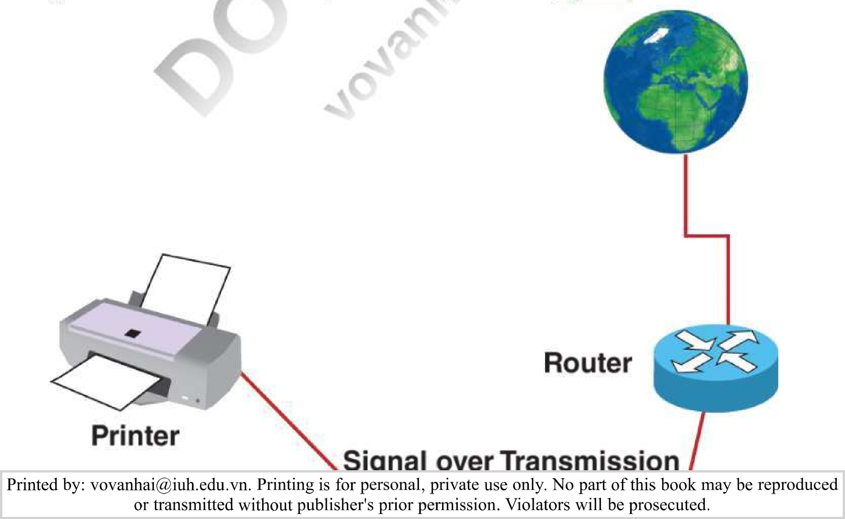bộ định tuyến

Sianal qua đường truyền

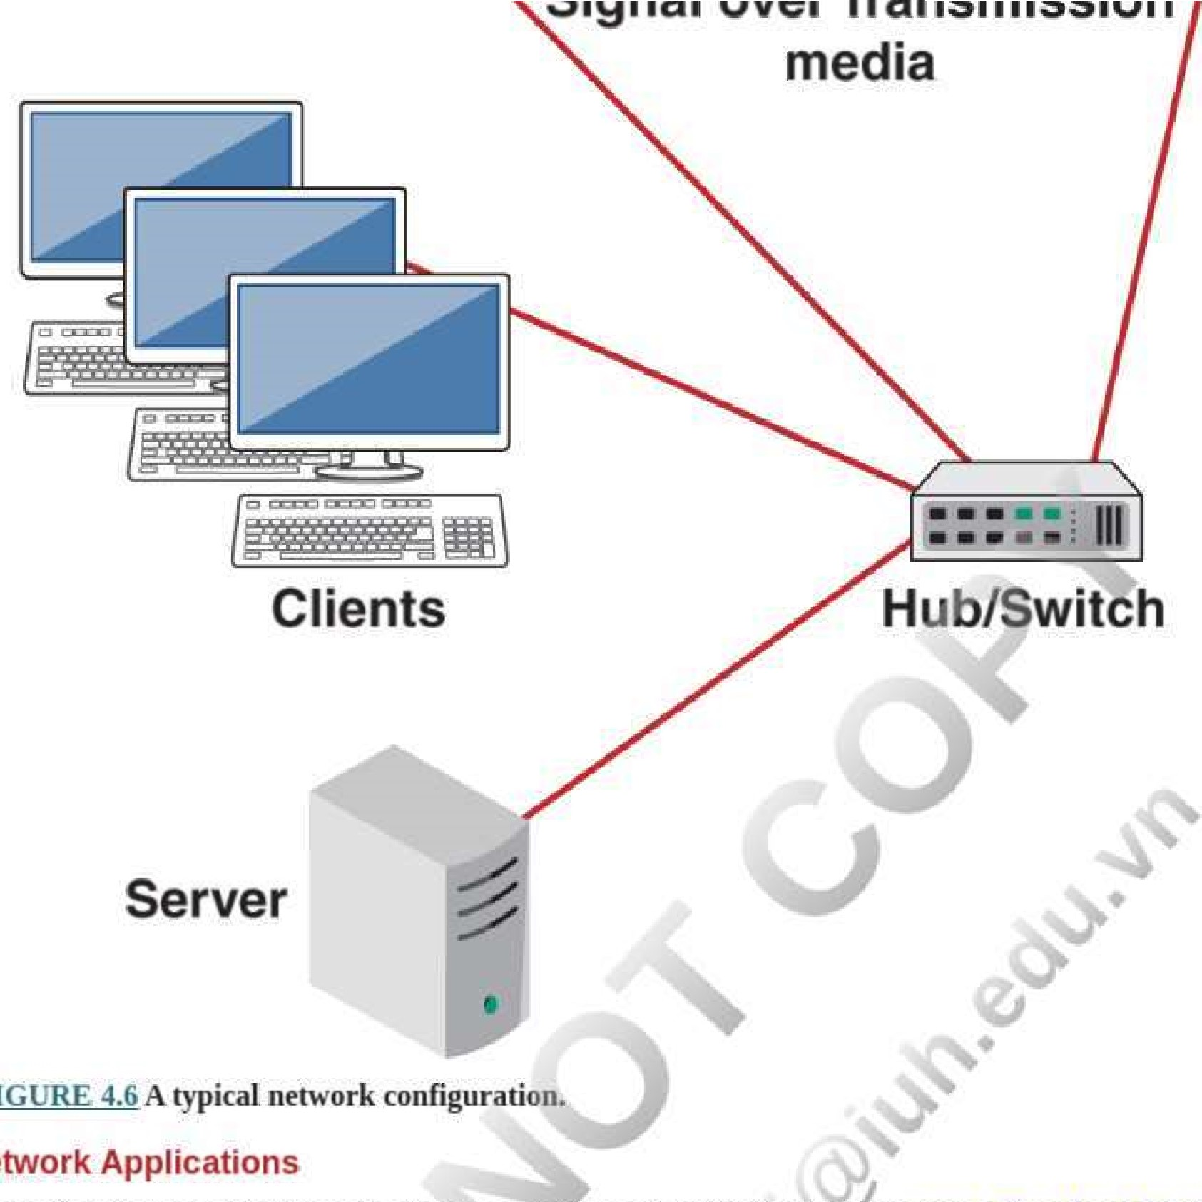

FIGURE

Network

Các công ty sử dụng hai loại phần mềm chính để vận hành và duy trì mạng: ứng dụng mạng pure và ứng dụng mạng độc lập . Ví dụ về các ứng dụng mạng thuần túy được trình bày trong Bảng 4.2 . Ví dụ về các ứng dụng mạng độc lập bao gồm bộ xử lý văn bản, bảng tính lan truyền, hệ thống quản lý cơ sở dữ liệu, đồ họa trình bày, v.v.

Các ứng dụng mạng thuần túy được phát triển rõ ràng để sử dụng bởi hai thiết bị khác giúp truyền dữ liệu và giao tiếp qua mạng

Các ứng dụng mạng độc lập ban đầu được phát triển để sử dụng trên một thiết bị duy nhất và chức năng của chúng được trang bị lại để cho phép chúng chạy trên các mạng.

|  |  |  |  |  |  |  |  |  |
| --- | --- | --- | --- | --- | --- | --- | --- | --- |
|  | | BẢNG 4.2 | | | | | |  |
| Ví dụ về các ứng dụng mạng thuần túy | | | | | |
| Chuyển thể từ Kamau (2019) | | | | | |
| Ứng dụng | | Mục đích | | Sản phẩm mẫu | |
| E-mail | | Cho phép người dùng nhập tin nhắn tại nút cục bộ của họ và gửi chúng cho ai đó trên nút khác trên mạng. | | Mailchimp; Tiếp thị lực lượng bán hàng  Đám mây; Yahoo; Outlook Express; Gmail;  Mozilla Thunderbird | |
| Truyền tệp (FTP) | | Tạo điều kiện truyền tệp từ máy tính này sang máy tính khác thông qua tải xuống hoặc tải lên. | | Ứng dụng khách Filezilla miễn phí; AceFTP;  CoffeeCup FTP miễn phí; Trình du hành FTP;  chỉ một. Không có phần nào của cuốn sách này có thể là Người vi phạm sẽ bị truy tố. | |
| Người in: vovanhai@iuh.edu.vn. Việc in ấn là để sử dụng cá nhân, riêng tư hoặc được truyền đi mà không có sự cho phép trước của nhà xuất bản. | | | | | | tái sản xuất |
|  | |  | | WinSCP; Cyberduck | |
| Phần cuối  thi đua  (TELNET) | | Cho phép máy trạm truy cập vào máy chủ cho một chương trình ứng dụng cho phép sử dụng để điều khiển cống và giao tiếp với các máy chủ khác trên mạng. | | Cmder; Trình giả lập thiết bị đầu cuối ZOC;  Trình giả lập bảng điều khiển ConEmu; bạc hà  Trình giả lập bảng điều khiển | |
| Phần mềm nhóm | | Tạo điều kiện làm việc nhóm và cải thiện năng suất. Có thể được sử dụng để giao tiếp, hợp tác, phối hợp, giải quyết vấn đề, cạnh tranh và đàm phán. | |  | |
| (Một video  hội nghị | | Tiến hành hội nghị giữa hai hoặc nhiều người tham gia qua mạng máy tính để truyền dữ liệu âm thanh và/hoặc video. | | GoToMeeting; Phóng; Nhóm Microsoft;  Trung gian đoàn kết; RingCentral  Họp mặt; Zoho; Nhấp chuộtCuộc họp | |
| (b) Trò chuyện | | Thiết lập giao tiếp thời gian thực giữa hai người dùng trực tuyến cùng lúc qua mạng. | | Zendesk; trò chuyện tươi; Trò chuyện trực tiếp;  ZohoSalesIQ; Zoho Desk; Liên lạc nội bộ;  Trôi; chim sơn ca; Người sống | |

IT at Work 4.1 mô tả cách nền tảng mạng âm thanh mới và phần mềm quản lý mạng đã nâng cao đáng kể trải nghiệm của những người hâm mộ giải đấu bóng chày lớn tại Minnesota Twins Target Field.

|  |
| --- |
| CNTT tại nơi làm việc 4.1  Trường mục tiêu đạt được Fan Home Run với Mạng âm thanh mới  Target Field là sân nhà của đội bóng chày Major League Minnesota Twins và có thể chứa hơn 39.000 người hâm mộ. Các    sân vận động là một khán đài với ghế câu lạc bộ, dãy phòng sang trọng, hộp báo chí và Sân thượng Budweiser  có hố lửa, quầy bar, tầm nhìn ra đường chân trời thành phố, ghế ngồi trên khán đài và phòng chờ. Ngoài hoạt động như một địa điểm thi đấu bóng chày, Target Field còn tổ chức nhiều sự kiện khác, bao gồm: bóng đá và trò chơi bóng đá4, các buổi hòa nhạc ngoài trời và các sự kiện phi thể thao của công ty. Tất cả những điều này đòi hỏi một hệ thống âm thanh chất lượng cao không chỉ    phân phối tín hiệu âm thanh đến các khu vực khác nhau trong sân vận động, đồng thời kéo tín hiệu về phòng điều khiển để trộn và xử lý.  Ban quản lý Trường mục tiêu đang tìm  kiếm một giải pháp dễ dàng và rẻ tiền hay còn gọi là giải quyết trên nền tảng mạng âm thanh Dante từ Audinate. Dante là một công nghệ mạng phương tiện kỹ thuật số cho phép người dùng gửi âm thanh đa kênh, không nén qua một cáp Ethernet và i? được chấp nhận rộng rãi bởi phần lớn các nhà sản xuất nghe nhìn chuyên nghiệp. Dante cũng cho phép Trường mục tiêu chạm vào cấu trúc mạng hiện có mà không cần phải cài đặt cơ sở hạ tầng bổ sung để nhận âm thanh ở nơi nó cần. Khi đã có sẵn mạng Dante, bước tự nhiên tiếp theo là triển khai Trình quản lý miền Dante (DDM) vào mạng để bổ sung khả năng kiểm soát và bảo mật.    DDM là phần mềm quản lý mạng cho phép xác thực người dùng, bảo mật dựa trên vai trò và khả năng kiểm tra mạng„ DDNf cho phép các kỹ thuật viên âm thanh của Target Field mở rộng quy mô và phân đoạn mạng âm thanh của mình, xác định các nhóm thiết bị AV cụ thể theo phòng, tòa nhà và địa điểm, đảm bảo hoạt động của sân vận động âm thanh đang phát ở nơi nó muốn.  Với DDM, Jeff Pederson, Kỹ thuật viên âm thanh trưởng, Đội bóng chày Minnesota Twins có thể chắc chắn rằng âm thanh của Target Field đang hoạt động trơn tru và với chi phí hợp lý.  Nguồn: Tổng hợp từ Convergent ( 2018 ), Daley ( 2018 ) và PSW Staff ( 2019 ). |

### câu hỏi

1. Mô tả các chức năng cơ bản của mạng lưới kinh doanh.
2. Kể tên ba loại cấu hình mạng khác nhau.
3. Tại sao một công ty lại chọn sử dụng mạng WAN thay vì mạng LAN?
4. Sự khác biệt giữa mạng nội bộ và mạng ngoại vi là gì?
5. Mạng riêng ảo (VPN) cung cấp bảo mật như thế nào?
6. Làm thế nào để đầu tư vào mạng 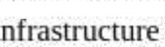ảnh hưởng đến một tổ chức?

7. SD-WAN khác với WAN như thế nào?

Người in: vovanhai@iuh.edu.vn. Việc in chỉ dành cho mục đích sử dụng cá nhân, riêng tư. Không phần nào của cuốn sách này có thể được sao chép hoặc truyền đi mà không có sự cho phép trước của nhà xuất bản. Những người vi phạm sẽ bị truy tố.

8. Ba phương tiện truyền dẫn khác nhau được sử dụng trong mạng có dây là gì?



### 4.2 Tiêu chuẩn và mạng không dây

L04.2 Xác định các thế hệ mạng không dây khác nhau, các tiêu chuẩn thúc đẩy chúng và các công nghệ hỗ trợ chúng.

Mạng không dây sử dụng các kết nối dữ liệu không dây giữa các thành phần mạng và cho phép các doanh nghiệp tránh được quy trình tốn kém khi đưa cáp vào tòa nhà hoặc làm kết nối giữa các địa điểm khác nhau. Trong hơn 30 năm qua , mạng không dây đã trở nên nhanh hơn, có thể bao phủ khoảng cách rộng hơn và đáng tin cậy hơn. Thông thường, một thế hệ mạng không dây mới được giới thiệu 10 năm một lần. Gần đây nhất, mạng không dây đã phát triển từ mạng 4G được thiết kế cho thoại và dữ liệu sang mạng 5G hỗ trợ băng thông rộng. Trong phần tiếp theo, chúng tôi so sánh các mạng 4G và 5G cũng như các tiêu chuẩn đã được phát triển để hướng dẫn việc triển khai và vận hành chúng.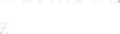

#### Sự khác biệt giữa mạng 4G và 5G

Mạng 4G được giới thiệu vào năm 2010 và cung cấp tốc độ lên tới 10 Mbps. Phiên bản mới nhất của 4G là 4G LTE-A về mặt lý thuyết có thể cung cấp tốc độ từ 300 Mbps đến 1 Gbps, với tốc độ trung bình là 15—50 Mbps. 4G LTE-A là công nghệ mạng được sử dụng rộng rãi nhất trên các mạng di động hiện nay. Không giống như những người tiền nhiệm của nó, 2G và 3G có hệ thống con chuyển mạch, 4G hoàn toàn dựa trên chuyển mạch gói.

Mạng 4G là mạng kỹ thuật số hoặc mạng IP cho phép tốc độ truyền dữ liệu tương đối nhanh.

Cải thiện hiệu suất mạng được cung cấp bởi mạng 4G,được hỗ trợ bởi khả năng truyền dữ liệu của nó đã mang đến những cơ hội tuyệt vời cho tính di động, thương mại di động; hợp tác, quản lý chuỗi cung ứng làm việc từ xa và các lợi ích năng suất khác.

Mạng 5G mang lại lợi ích to lớn cả về tốc độ và dung lượng so với mạng 4G hiện có, 5G hiện đang được cung cấp ở các khu vực địa lý hạn chế sẽ mở rộng đều đặn và nhanh hơn gấp 10 lần so với 4G LTE-A—cao nhất là 10 Gbps„ Nói một cách dễ hiểu vào viễn cảnh, bạn có thể: tải xuống một bộ phim dài hai giờ trong L 3,6 giây trên 5G. Mất 6 phút trên 4G, Mặc dù 5G được xây dựng trên nền tảng do 4G tạo ra, nhưng điều quan trọng cần lưu ý là 5G không phải là bản cập nhật gia tăng hoặc tương thích ngược với các tiêu chuẩn truyền thông di động hiện có. 5G hoàn toàn tách khỏi những gì đã tồn tại trước đây trong mạng điện thoại di động và sử dụng các loại ăng-ten khác nhau, hoạt động trên các tần số phổ vô tuyến khác nhau, kết nối nhiều thiết bị hơn, giảm thiểu điều tiết và tăng đáng kể tốc độ truyền dữ liệu qua mạng (Fisher ,

Mạng 5G được thiết kế để hỗ trợ sự leo thang trong mức tiêu thụ dữ liệu mới, với người dùng yêu cầu tốc độ dữ liệu cao hơn và lưu lượng truy cập dự kiến sẽ tăng hàng trăm hoặc thậm chí hàng nghìn lần trong 10 năm tới.

#### Ưu điểm và nhược điểm của 5G

Về mặt tích cực, 5G mang lại những lợi ích to lớn về cả tốc độ và dung lượng so với các mạng 4G và 4G LTE hiện có—cùng với các cơ hội ở cấp độ hoạt động và chiến lược. 5G hứa hẹn mang đến các kênh lớn hơn, tốc độ cao hơn, các gói dữ liệu lớn hơn, thời gian phản hồi nhanh hơn theo cấp số nhân và khả năng kết nối nhiều thiết bị từ một vị trí. Trong ngắn hạn, việc xây dựng cơ sở hạ tầng 5G sẽ tạo ra nhiều việc làm mới. Về lâu dài, 5G sẽ tạo ra các thị trường và cơ hội kinh tế hoàn toàn mới nhờ khả năng di động vượt trội trong các ngành từ chăm sóc sức khỏe đến ô tô. Về mặt tiêu cực, cơ sở hạ tầng cần thiết để hỗ trợ 5G rất tốn kém và các vấn đề về quyền riêng tư và bảo mật xung quanh 5G vẫn chưa được giải quyết. Một mối lo ngại khác về 5G là những rủi ro về sức khỏe do sử dụng vi sóng tần số cực cao (1 tỷ chu kỳ mỗi giây). Gần 200 nhà khoa học và bác sĩ ở gần 40 quốc gia đã cảnh báo về rủi ro sức khỏe của 5G trong Nghị quyết 1815 của Hội đồng Châu Âu. Nghị quyết này kêu gọi tạm dừng "việc triển khai 5G cho đến khi các mối nguy tiềm ẩn đối với sức khỏe con người và môi trường đã được các nhà khoa học độc lập với ngành nghiên cứu đầy đủ" (Wagner,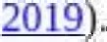

#### Nhu cầu về 5G ngày càng tăng

Khi Intemet of Things (IOT) tạo ra hàng tỷ thiết bị mới cho các ứng dụng viễn thám, đo đạc từ xa và điều khiển,

Người in: vovanhai@iuh.edu.vn. Việc in chỉ dành cho mục đích sử dụng cá nhân, riêng tư. Không phần nào của cuốn sách này có thể được sao chép hoặc truyền đi mà không có sự cho phép trước của nhà xuất bản. Những người vi phạm sẽ bị truy tố.

điều này sẽ dẫn đến số lượng lớn tương tác giữa máy với máy và giữa người với máy, các mạng di động sẽ không còn được hình thành chủ yếu với giao tiếp giữa người với người. Để hiệu quả, các kết nối giữa các máy này sẽ cần tốc độ nhanh hơn đáng kể của 5G. Mặc dù 5G vẫn còn ở giai đoạn sơ khai nhưng nhiều tổ chức đã đầu tư vào cơ sở hạ tầng cần thiết để chạy tiêu chuẩn không dây di động mới này và cả bốn nhà mạng lớn đều đã cung cấp thiết bị di động 5G. Apple đã chọn đợi cho đến khi 5G vượt qua các giai đoạn sơ bộ để mang lại trải nghiệm nhất quán hơn cho người dùng (Welch, 2019 ). Hiện tại, tính khả dụng của 5G rất hạn chế với một số công ty viễn thông cung cấp dịch vụ 5G cố định và 5G di động ở một số ít thành phố trên khắp Hoa Kỳ (AndroidGuys, 2019 ; Fisher, 2019b ) nhưng sẽ còn nhiều hơn thế nữa (Bouma, 2019 ).

Trong ngắn hạn, việc xây dựng cơ sở hạ tầng 5G đang tạo ra nhiều việc làm mới. Về lâu dài, 5G sẽ tạo ra các thị trường và cơ hội kinh tế hoàn toàn mới nhờ khả năng di động vượt trội trong các ngành từ chăm sóc sức khỏe đến ô tô đến thành phố thông minh.

CNTT tại nơi làm việc 4.2 mô tả cách một công ty viễn thông mang lại thành công tính bền vững ở Châu Phi thông qua sự kết hợp giữa kết nối 4G và 5G.

|  |
| --- |
| CNTT tại nơi làm việc 4.2  Ericsson mang đến sự bền vững ở Châu Phi  Khả năng kết nối là yếu tố quan trọng tạo nên sự thay đổi kinh tế và xã hội»Việc giới thiệu 5G và mở rộng các mạng LTE hiện có trên khắp Châu Phi dự kiến sẽ đẩy nhanh quá trình này theo cấp số nhân bằng cách tạo điều kiện cung cấp băng thông rộng di động thế hệ tiếp theo và cung cấp hỗ trợ cho Intemet of Things (ÎoT) khổng lồ ) triển khai. Năm 2018, Ericsson (www.ericsson.com), một công ty viễn thông có trụ sở tại Thụy Điển, đã công bố hợp tác với MTN Nam Phi—nhà cung cấp mạng viễn thông di động đa quốc gia của Nam Phi—để triển khai công nghệ 5G đầu tiên của mình. Bước đầu tiên là triển khai bản dùng thử của khách hàng đối với một trang web truy cập không dây cố định. Trang web được đặt tại Midrand headquaners của Netstar (www.netstar.co,za), công ty theo dõi phương tiện hàng đầu của Nam Phi nằm giữa Johannesburg và Tshwane, Nam Phi. Thử nghiệm bao gồm địa phương    khách hàng và nhân viên Netstar, những người có thể kết nối thông qua các điểm truy cập WièFfaccess khác nhau. Giải pháp 5G được sử dụng trong thử nghiệm hoạt động trên băng thông rộng 28 GHz với tổng băng thông hoạt động là 100 MHz. Nền tảng thử nghiệm di động Intel 5G cung cấp truy cập không dây cố định.  Việc thúc đẩy 5G được coi là một cơ hội tuyệt vời để đưa Nam A rica ngang bằng hoặc vượt lên trên các quốc gia khác, đồng thời mở rộng khả năng 4G đã có để mở rộng khả năng truy cập internet tốc độ cao cho tất cả người dân Nam Phi và tiếp tục giảm tốc độ chi phí giao tiếp.  Một năm sau, MTN Nam Phi đã thuê Ericsson để cung cấp các sản phẩm và giải pháp 5G với việc triển khai dự kiến bắt đầu vào năm 2020. Ericsson cũng sẽ nâng cấp LTE hiện tại của MTN Nam Phi và các mạng truy cập vô tuyến kế thừa theo thỏa thuận ba năm.  Nguồn:  Tổng hợp từ Aginam ( 2018 ), Back (2019), Sharma (2019) và Zacks (2019). |

Mạng 6G—thế hệ tiếp theo của công nghệ băng thông rộng . Công việc đang được tiến hành để phát triển mạng điện thoại di động 6G. 6G sẽ có thể sử dụng tần số cao hơn mạng 5G và cung cấp dung lượng cao hơn đáng kể với độ trễ thấp hơn nhiều. 6G dự kiến sẽ không có sẵn trước năm 2030.

#### Tiêu chuẩn mạng không dây

Khi các thế hệ mạng khác nhau được phát triển, cần có các tiêu chuẩn mạng để đảm bảo tính tương thích và khả năng tương tác của các sản phẩm do các nhà cung cấp khác nhau sản xuất được triển khai trong mạng. Họ xác định các quy tắc giao tiếp giữa các thiết bị để đảm bảo rằng các loại phần cứng và phần mềm mạng có thể hoạt động liền mạch với nhau. Nếu không có các tiêu chuẩn, sẽ rất khó để tạo ra các mạng có thể chia sẻ thông tin một cách dễ dàng và đáng tin cậy. Các tiêu chuẩn cũng cho phép các công ty mua phần cứng và phần mềm từ nhiều nhà cung cấp để duy trì thị trường lành mạnh và duy trì mức giá cạnh tranh. Viện Kỹ sư Điện Điện tử (IEEE) là một nhóm toàn cầu gồm các kỹ sư, nhà khoa học và nhà nghiên cứu đã phát triển các tiêu chuẩn mạng, được gọi là tiêu chuẩn IEEE802 ( Lưu ý 4.1 ).

|  |  |  |  |  |
| --- | --- | --- | --- | --- |
|  | | Ghi chú công nghệ 4.1  ha    fnr 1A1iralaee I AKle anrl 'Miralaee MIWA Mc IiVa tha Intarnat ar  Người in: vovanhai@iuh.edu.vn. Việc in chỉ dành cho mục đích sử dụng cá nhân, riêng tư. Không phần nào của cuốn sách này có thể được sao chép hoặc truyền đi mà không có sự cho phép trước của nhà xuất bản. Những người vi phạm sẽ bị truy tố. | |  |
|  | |  |
| Các tiêu chuẩn IEEE80Z cho mạng LAN không dây và mạng WWAN không dây, giống như Internet, là cái mà chúng ta thường gọi là Wi-Fi.   * IEEE 802.11ax còn được gọi là "không dây hiệu suất cao", 802.11ax được phát hành vào tháng 9 năm 2019. Nó được thiết kế để xử lý nhu cầu ngày càng tăng về tốc độ dữ liệu nhiều người dùng nhanh hơn và có tốc độ dữ liệu một người dùng cao nhanh hơn 37% so với 802.11ac. Mặc dù nó đẩy tốc độ dữ liệu lên gần 10 Gbps, nhưng 802.11ax tập trung nhiều hơn vào hiệu suất Wi-Fi trong thế giới thực và cung cấp thông lượng gấp bốn lần cho mỗi người dùng ở những khu vực tắc nghẽn cao, mang lại hiệu quả sử dụng năng lượng tốt hơn và tăng thời lượng pin của thiết bị. Nó còn được gọi là Wi-Fi 6.      * IEEE 802.11ac sử dụng công nghệ không dây băng tần kép và hỗ trợ kết nối đồng thời trên cả hai băng tần Wi-Fi 2,4 và 5 GHz. 802. llac cung cấp khả năng tương thích ngược với 802.11b/g/n và băng thông định mức lên tới 130 Mbps trên 5 GHz, cộng với 450 Mbps trên 2,4 GHz. Nó còn được gọi là Wi-Fi 5. * IEEE 802.11a chạy trên 12 kênh trong dải tần 5 GHz ở Bắc Mỹ, giúp giảm các vấn đề về nhiễu. Dữ liệu được truyền nhanh hơn khoảng 5 lần so với 802.11b, ảnh hưởng đến chất lượng của phương tiện truyền trực tuyến. Nó có thêm băng thông cho các tệp lớn. Vì các tiêu chuẩn 802.11a và b không thể tương thích với nhau nên mạng 802.11b không thể truy cập dữ liệu được gửi qua mạng 802.11b.   và các tính năng mới hơn. Tần số dao động từ 2,4 đến 5 GHz với tốc độ dữ liệu khoảng 22 Mb/giây, nhưng có thể cao tới 100 Mb/giây.   * IEEE 802.11g chạy trên ba kênh trong phổ 2,4 GHz, nhưng ở tốc độ của 802.11a. Nó tương thích với chuẩn 802.11b.      * IEEE 802.11b chia sẻ phổ tần với điện thoại không dây 2,4 GHz, lò vi sóng' và nhiều sản phẩm Bluetooth. Dữ liệu được truyền ở khoảng cách lên tới 100 mét hoặc 328 feet. 802.11 là tiêu chuẩn IEEE không dây đầu tiên được phát hành. | |

##### Các tiêu chuẩn mới cần thiết cho 5G

Vì các đặc điểm của 5G không trùng lặp với các đặc điểm của 4G nên nó không thể được phân phối đến điện thoại, máy tính bảng hoặc modem không dây hiện có bằng các tháp hiện có hoặc bản cập nhật phần mềm. Do đó, hiện tại không có tiêu chuẩn công nghệ 5G vững chắc. Các cơ quan tiêu chuẩn chính làm việc trên các tiêu chuẩn 5G là Dự án Đối tác Thế hệ thứ 3 (3GPP), Lực lượng Đặc nhiệm Kỹ thuật Internet (ITEF) và Liên minh Viễn thông Quốc tế (ITU). Trong số này, 3GPP đã hoàn thành thành công các thông số kỹ thuật có thể triển khai đầu tiên xác định giai đoạn đầu tiên của tiêu chuẩn 5G toàn cầu vào tháng 12 năm 2017 với nhiều dự kiến hơn vào giữa năm 2020.

#### Kết nối không dây

Có năm cách chính mà các thiết bị có thể kết nối không dây: Wi-Fi, S WiMAX, LTE, mạng cục bộ không dây

(WI-AN) và mạng diện rộng không dây (WWAN). Đây là @iscussed tiếp theo

Wi-Fi là cách tiêu chuẩn để máy tính kết nối với mạng không dây. Gần như tất cả các máy tính đều có chip Wi-Fi tích hợp cho phép người dùng tìm và kết nối với bộ định tuyến không dây trong phạm vi không quá 300 feet: Bộ định tuyến phải được kết nối với Internet để cung cấp quyền truy cập Internet cho các thiết bị được kết nối. Wi-Fi dựa trên các tiêu chuẩn IEEE802.11. Công nghệ Wi-Fi cho phép các thiết bị thay đổi kết nối mạng hoặc Internet mà không cần kết nối với mạng thương mại. Wi-Fi hoạt động trong dải tần số vi sóng để truyền các gói trong khoảng cách ngắn bằng cách sử dụng một phần phổ vô tuyến hoặc chúng có thể mở rộng trên các khu vực rộng lớn hơn, chẳng hạn như mạng Wi-Fi của thành phố. Xem Eig ure 4.7 để biết tổng quan về cách thức hoạt động của Wi-Fi. Một cách để kết nối qua Wi-Fi là sử dụng Wi-Fi thường thấy ở các địa điểm công cộng như khách sạn, quán cà phê, sân bay, thư viện và khách sạn.

Người in: vovanhai@iuh.edu.vn. Việc in chỉ dành cho mục đích sử dụng cá nhân, riêng tư. Không phần nào của cuốn sách này có thể được sao chép hoặc truyền đi mà không có sự cho phép trước của nhà xuất bản. Những người vi phạm sẽ bị truy tố.

Wi-Fi kết nối máy tính và thiết bị thông minh với mạng thông qua một điểm truy cập duy nhất như bộ định tuyến.

Điểm truy cập Wi-Fi là điểm truy cập không dây cung cấp khả năng truy cập Internet cho các thiết bị di động như máy tính xách tay và điện thoại thông minh.

2

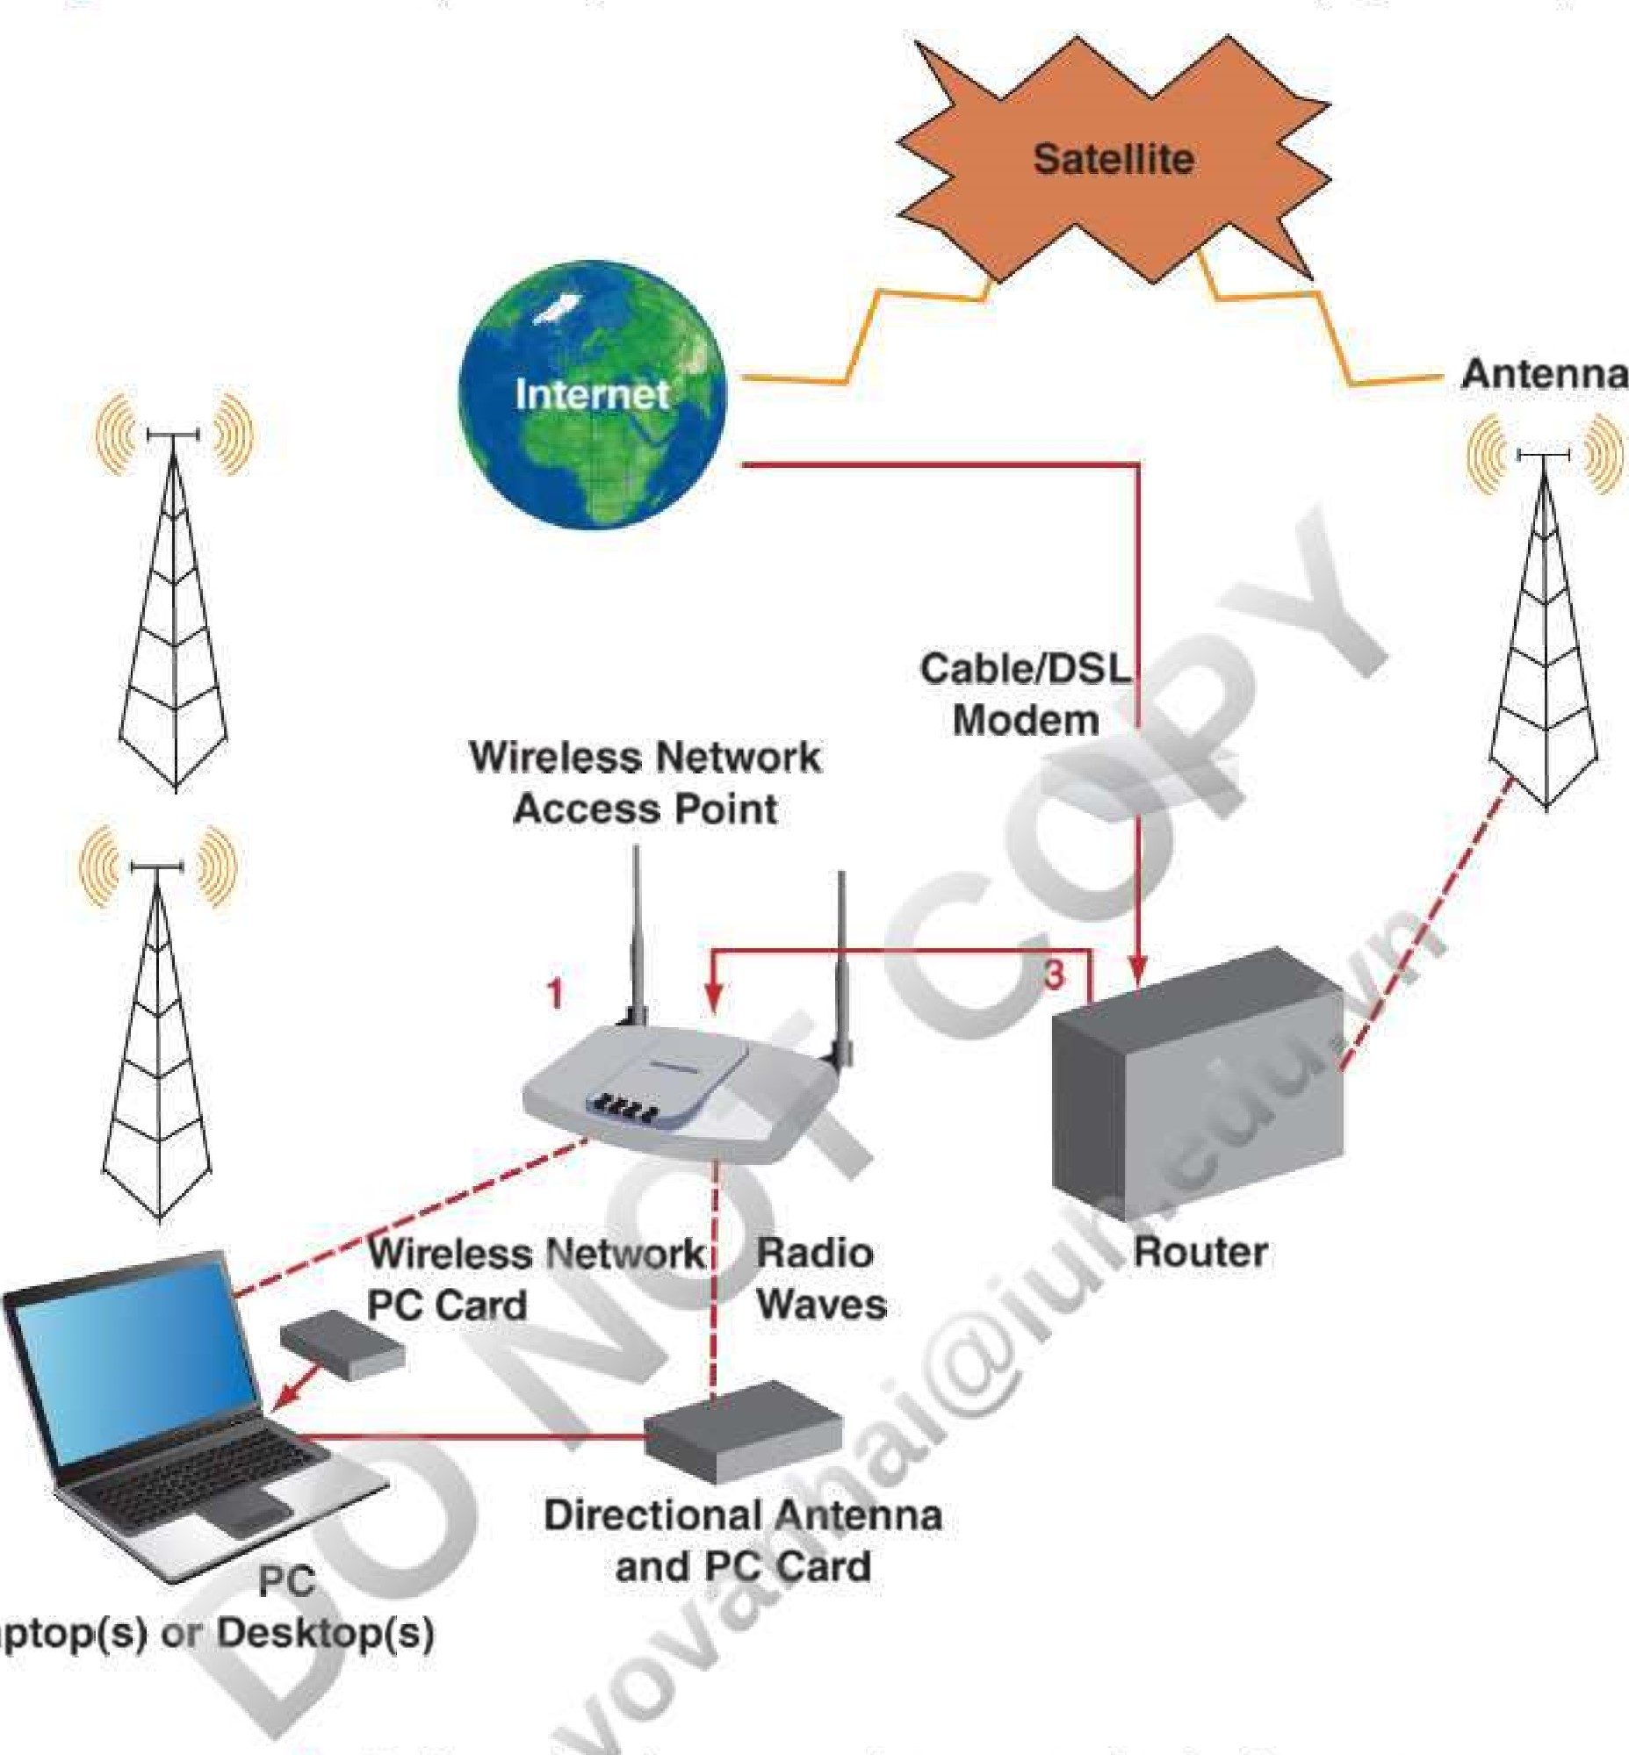

Laptop(s)

1. Điểm truy cập được trang bị radio được kết nối với Internet (hoặc qua bộ định tuyến). Nó tạo và nhận sóng vô tuyến (lên đến 400 feet).
2. Một số thiết bị khách, được trang bị thẻ PC, tạo và nhận sóng vô tuyến.
3. Bộ định tuyến được kết nối với Internet thông qua cáp hoặc modem DSL hoặc được kết nối qua vệ tinh.

HÌNH 4.7 Tổng quan về wi-Fi.

WiMAX là một cách nhanh hơn nhiều để kết nối không dây và bao phủ khoảng cách lớn hơn nhiều so với Wi-Fi. Phạm vi của nó là 20—30 iles từ trạm cơ sở của nó và nó không yêu cầu một dòng siQht rõ ràng để hoạt động. MiWAX phát triển mạnh mẽ

Người in: vovanhai@iuh.edu.vn. Việc in chỉ dành cho mục đích sử dụng cá nhân, riêng tư. Không phần nào của cuốn sách này có thể được sao chép hoặc truyền đi mà không có sự cho phép trước của nhà xuất bản. Những người vi phạm sẽ bị truy tố.

mues rrom Của nó oase stauon ana aoesn•t yêu cầu một dòng rõ ràng hoặc Signt để chạycuon. IVIIVVAA hoạt động ở tốc độ speea hoặc xấp xỉ 70 Mbps. Điều này đặc biệt hữu ích ở các vùng nông thôn nơi người dùng không có quyền truy cập Wi-Fi hoặc kết nối băng thông rộng cố định. WiMAX dựa trên bộ tiêu chuẩn IEEE 802.16 mới hơn và thường được các nhà cung cấp dịch vụ triển khai, trong khi Wi-Fi có thể dễ dàng được triển khai bởi từng người dùng cuối. Ví dụ 4.8 hiển thị các thành phần khác nhau của mạng WiMAX/Wi-Fi và cách chúng hoạt động cùng nhau,

WiMAX là viết tắt của khả năng tương tác trên toàn thế giới để truy cập vi sóng và được phát triển để khắc phục những hạn chế tầm ngắn của Wi-Fi.

Máy tính xách tay có bộ điều hợp WiMAX tích hợp

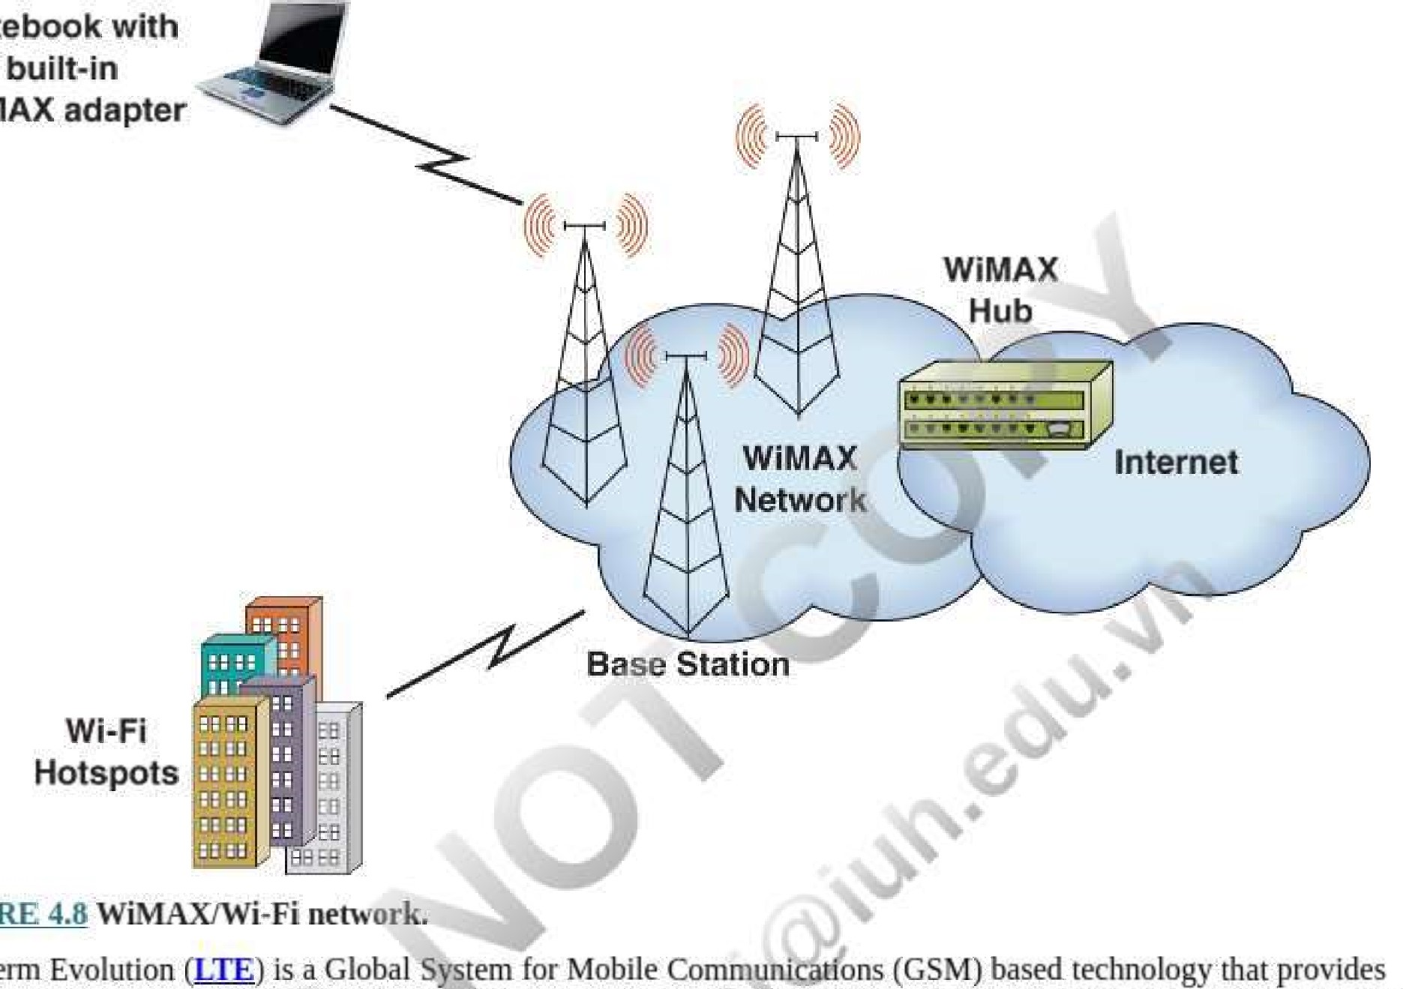

FIGURE

##### Wifi

###### Điểm nóng

Long Term Evolution ( LTE ) là công nghệ dựa trên Hệ thống Toàn cầu về Truyền thông Di động (GSM) cung cấp tốc độ tải xuống nhanh nhất và ổn định nhất, đồng thời tuân thủ chặt chẽ nhất tiêu chuẩn kỹ thuật của Liên hợp quốc về mạng 4G. Phiên bản mới nhất và nhanh nhất của LTE là phiên bản tiên tiến dài hạn ( LTE-A ).

LTE là công nghệ di động nhanh nhất và ổn định nhấtv

LTE-A là một phiên bản của công nghệ di động LTE tuân thủ chặt chẽ hơn tiêu chuẩn mạng không dây IEEE 802.11ac.

Mạng WLAN Mạng LAN không dây sử dụng sóng vô tuyến tần số cao để giao tiếp giữa các máy tính, thiết bị hoặc các nút khác trên mạng với một tòa nhà,

Mạng cục bộ không dây (WLAN) thường mở rộng mạng LAN có dây hiện có bằng cách gắn một AP không dây vào mạng có dây.

WWAN Phạm vi của WWAN phụ thuộc vào phương tiện truyền dẫn và thế hệ không dây, xác định dịch vụ nào khả dụng.

Mạng diện rộng không dây (WWAN) có phạm vi rộng hơn mạng cục bộ và có thể bao phủ một nhóm tòa nhà.

##### Mạng không dây sử dụng phương tiện truyền dẫn khác nhau

Một số loại phương tiện truyền dẫn không dây có thể được sử dụng khi việc lắp đặt hệ thống dây điện là không thể hoặc không thực tế.

Bài kiểm tra phương tiện truyền dẫn không dây bao gồm sóng vô tuyến, vi sóng, hồng ngoại, Bluetooth và truyền thông

Người in: vovanhai@iuh.edu.vn. Việc in chỉ dành cho mục đích sử dụng cá nhân, riêng tư. Không phần nào của cuốn sách này có thể được sao chép hoặc truyền đi mà không có sự cho phép trước của nhà xuất bản. Những người vi phạm sẽ bị truy tố.



vệ tinh.

Phương tiện truyền dẫn không dây là một dạng phương tiện vô điều kiện không yêu cầu liên kết vật lý giữa hai hoặc nhiều thiết bị,

Truyền không dây có thể là đa hướng—sóng được gửi theo mọi hướng hoặc có hướng—các chùm tia hội tụ điểm-điểm được sử dụng. Khoảng cách được bao phủ bởi các phương tiện truyền dẫn không dây nằm trong khoảng từ vài mét đến hàng nghìn dặm. Mỗi thế hệ mạng không dây sử dụng các dải tần số mạnh hơn để truyền dữ liệu nhanh hơn và đáng tin cậy hơn.

Sóng vô tuyến là một loại bức xạ điện từ di chuyển với tốc độ ánh sáng. Điều này có nghĩa là sóng vô tuyến có thể truyền tới mặt trăng và quay trở lại sau 2 giây. Sóng vô tuyến được tạo ra bởi một máy phát và được phát hiện bởi một máy thu sử dụng ăng-ten cho phép máy phát gửi năng lượng vào không gian và thu năng lượng từ không gian. Máy phát và máy thu thường được thiết kế để hoạt động trên một dải tần số giới hạn. Dải kilomet tần số thấp (30—300 KHz), dải tần số trung bình (300 KHz—3 MHz) và dải decameter tần số cao (3— 30 MHz). Một lợi thế của sóng vô tuyến là chúng có bước sóng dài nhất trong tất cả các sóng điện từ đã biết và có thể mang dữ liệu trên một khoảng cách rất lớn. Một nhược điểm của sóng vô tuyến là chúng không thể truyền đồng thời một lượng lớn dữ liệu vì chúng hoạt động ở tần số tương đối thấp. Một điều nữa là việc tiếp tục tiếp xúc với một lượng lớn sóng vô tuyến có thể gây ra các vấn đề về sức khỏe bao gồm cả ung thư.



Sóng vi ba là sóng vô tuyến tần số cực cao, tương ứng với dải tần 30—300 GHz. Dải tần số này được gọi là dải milimet. Truyền dẫn vi sóng Iran liên quan đến việc gửi và nhận sóng vô tuyến vi sóng qua một liên kết vi sóng được tạo thành từ Ota mạnh gồm ăng-ten vô tuyến vi sóng đặt trên đỉnh tháp tại các vị trí vi sóng khác nhau. Giống như tia hồng ngoại, lò vi sóng được phân loại là phương tiện truyền dẫn "đường ngắm". Không giống như hồng ngoại, truyền vi sóng có thể bao phủ một khoảng cách dài. Ưu điểm bao gồm dung lượng cao và khoảng cách truyền • xa. Ngoài ra, do hạn chế về tầm nhìn, các nhược điểm của truyền vi ba bao gồm chi phí, dễ bị ảnh hưởng bởi thời tiết xấu và nhiễu điện từ từ động cơ điện, đường dây truyền tải điện và tua-bin gió có thể gây ra suy giảm truyền dẫn.

Truyền hồng ngoại yêu cầu truyền trong tầm nhìn trong đó người gửi và người nhận được căn chỉnh sao cho không có gì cản trở đường đi của sóng ánh sáng hồng ngoại. Đó là một làn sóng, đúng hơn là một hệ thống. tia hồng ngoại

GHz đến 430 THz. Sử dụng kết nối hồng ngoại, máy tính, được trang bị cảm biến hồng ngoại rẻ tiền, truyền tệp và dữ liệu kỹ thuật số khác qua tín hiệu không dây tầm ngắn. Mặc dù tia hồng ngoại cung cấp băng thông đáng kể nhưng vẫn có rủi ro nhiễu. Những ưu điểm mà hồng ngoại mang lại bao gồm giá cả, mức tiêu thụ điện năng thấp, dễ sử dụng và triển khai nhanh chóng vì không có giấy phép Nhược 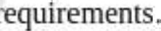điểm bao gồm yêu cầu về tầm nhìn thẳng, không thể xuyên tường, thiết bị không thể di chuyển trong khi truyền và khoảng cách truyền ngắn từ 35 đến 100 feet. Ngoài ra, việc tiếp xúc với số lượng lớn sóng vô tuyến đã được chứng minh là gây ung thư và các vấn đề sức khỏe khác.

Bluetooth giúp liên kết hai thiết bị thông qua mạng không dây. Nhược điểm của Bluetooth bao gồm phạm vi hạn chế từ 10 mét đến 100 mét tùy thuộc vào loại đài mà nó đang sử dụng.

Truyền Bluetooth là một tiêu chuẩn công nghệ không dây mở để truyền dữ liệu thiết bị điện tử cố định và di động trong khoảng cách ngắn,

Truyền dẫn vệ tinh liên quan đến truyền dẫn trực tiếp đến và từ các vệ tinh liên lạc trên bầu trời. Có ba loại vệ tinh. Đúng như tên gọi của chúng, vệ tinh quỹ đạo Trái đất (GEO) địa tĩnh ở xa Trái đất nhất, vệ tinh quỹ đạo Trái đất trung bình (MEO) ở gần Trái đất hơn và quỹ đạo quỹ đạo Trái đất thấp (LEO) ở gần nhất đến Trái đất. Một ví dụ về MEO là một hệ thống định vị địa lý (GPS) được sử dụng bởi các hệ thống định vị trong các thiết bị thông minh. Sự kết hợp giữa hệ thống định vị địa lý (GPS) hỗ trợ vệ tinh và công nghệ không dây tầm ngắn, chẳng hạn như Bluetooth có thể cung cấp thông tin tình báo chưa từng có. Những công nghệ này tạo cơ hội cho các công ty phát triển các giải pháp giúp cuộc sống của người tiêu dùng tốt hơn. Ví dụ, chúng có thể cách mạng hóa giao thông và an toàn đường bộ. Các hệ thống giao thông thông minh đang được các nhà sản xuất ô tô phát triển cho phép các ô tô giao tiếp với nhau và gửi cảnh báo về việc phanh gấp và thậm chí sẽ cho phép lái xe từ xa trong tương lai. Trong trường hợp xảy ra va chạm, hệ thống của xe có thể tự động gọi các dịch vụ khẩn cấp. Công nghệ này cũng có thể tự động áp dụng hệ thống phanh nếu xác định được rằng hai ô tô đang tiến quá gần nhau hoặc cảnh báo người lái về một ô tô đang ở trong điểm mù của họ ở làn đường tiếp theo.

Mashup là một thuật ngữ chung đề cập đến sự tích hợp của hai hoặc nhiều công nghệ.

#### Không dây

Người in: vovanhai@iuh.edu.vn. Việc in chỉ dành cho mục đích sử dụng cá nhân, riêng tư. Không phần nào của cuốn sách này có thể được sao chép hoặc truyền đi mà không có sự cho phép trước của nhà xuất bản. Những người vi phạm sẽ bị truy tố.

không dây 'Newvorts lecnnotugtes

Cơ sở hạ tầng mạng không dây bao gồm sự tích hợp công nghệ, phần mềm, hỗ trợ, tiêu chuẩn, biện pháp bảo mật và thiết bị để quản lý và phân phối truyền thông không dây. Phổ biến nhất được sử dụng là Wi-Fi,

Các công nghệ khác hỗ trợ kết nối mạng là các tiêu chuẩn giao tiếp giao thức internet và giao diện chương trình ứng dụng (API).

##### Giao thức Internet (IP)

Bất kể thế hệ nào, công nghệ cơ bản giúp truyền thông toàn cầu có thể thực hiện được là một giao thức mạng thường được gọi là Giao thức Internet (IP). Ngay cả mạng đơn giản nhất cũng phải sử dụng các giao thức này để liên lạc. Ví dụ: trước khi truyền dữ liệu, một máy tính có thể được yêu cầu báo hiệu "sẵn sàng gửi" và sau đó phải đợi máy kia báo hiệu "sẵn sàng nhận". Khi các máy tính chia sẻ mạng, giao thức có thể chỉ định rằng máy tính chỉ có thể "nói chuyện khi đến lượt bạn".

Giao thức Internet là một quy tắc hoặc thủ tục để truyền dữ liệu giữa các máy tính và các thiết bị điện tử khác.

Mỗi thiết bị được kết nối với mạng có một địa chỉ IP duy nhất cho phép thiết bị đó gửi và nhận tệp. Ví dụ: mỗi máy tính hoặc thiết bị trên Ethernet có địa chỉ IP 48 bit. Địa chỉ này được sử dụng để gửi và nhận truyền bằng các giao thức mạng. Các tệp được chia thành các khối được gọi là các gói để được truyền qua mạng tới IP của đích Ban đầu, các mạng sử dụng W Phiên bản 4 ( IPv4 ). Vào tháng 4 năm 2014 ARIN, nhóm

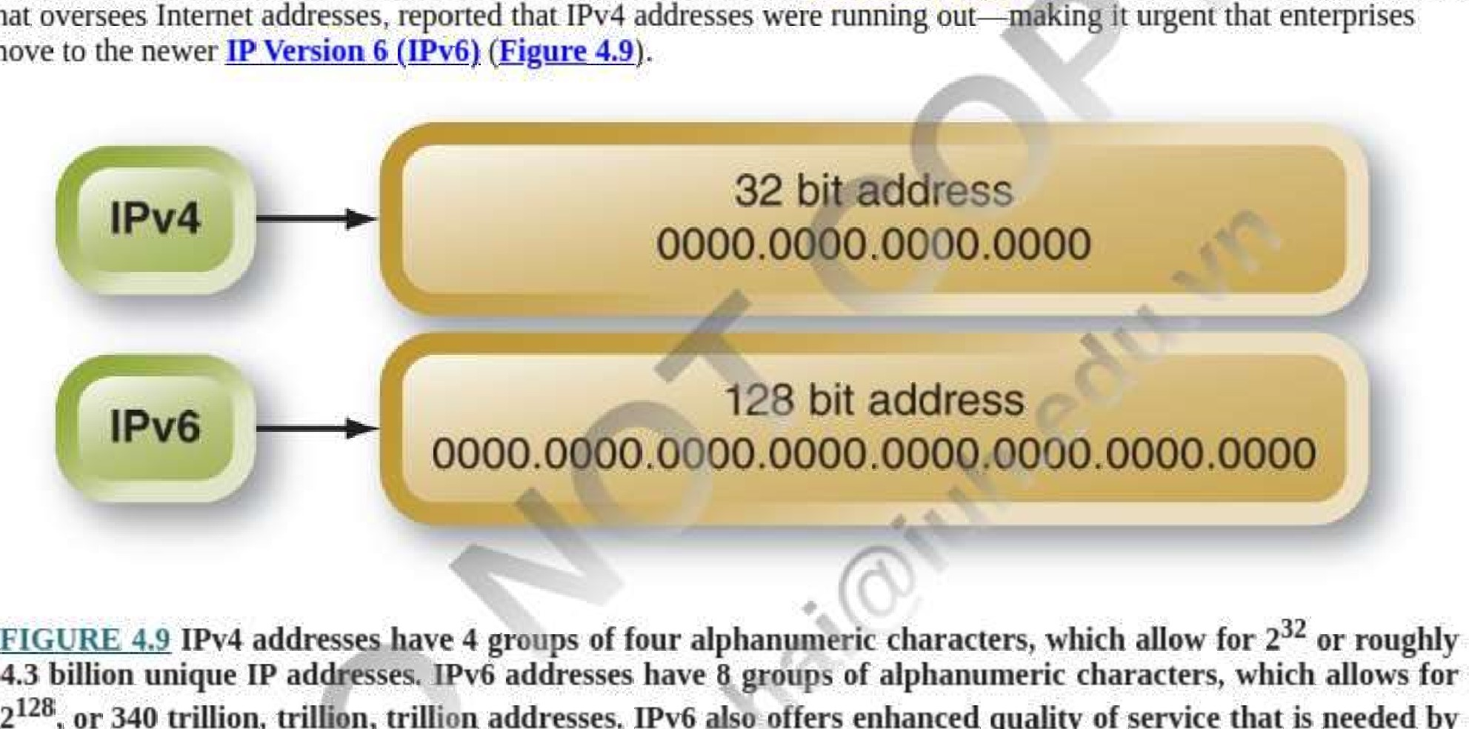

that

move

,

or

340

trillion,

trillion,

trillion

addresses.

IPv6

also

offers

enhanced

quality

of

service

that

is

needed

by

the

latest

in

video,

interactive

games,

and

e-commerce.



Địa chỉ IP là mã định danh duy nhất cho từng thiết bị giao tiếp với mạng nhận dạng và định vị từng thiết bị. Địa chỉ IP có thể so sánh với số điện thoại hoặc địa chỉ nhà.

IP Phiên bản 4 (IPv4) đã là giao thức Internet trong hơn ba thập kỷ, nhưng đã đạt đến giới hạn của thiết kế địa chỉ 32 bit„ Rất khó để định cấu hình, sắp hết dung lượng địa chỉ và không cung cấp tính năng đánh số lại trang web để cho phép thay đổi dễ dàng Nhà cung cấp dịch vụ Internet (ISP), trong số các hạn chế khác.

IP Phiên bản 6 (IPv6) là phiên bản mới nhất của Giao thức Internet. IPv6 và đã thay thế IPv4 do những hạn chế của IPv4 về số lượng địa chỉ IP mà nó có thể tạo ra. IPv6 có địa chỉ 128 bit và cho phép số lượng địa chỉ gấp 7,9 x 10 28 lần so với IPv4, cung cấp khoảng 4,3 tỷ địa chỉ.

Giao thức Internet IPv6 có các tính năng không có trong IPv4. Ví dụ, IPv6 đơn giản hóa các khía cạnh về cách gán địa chỉ, cách đánh số lại mạng và đặt trách nhiệm phân mảnh gói khi các gói được xử lý trong bộ định tuyến. Giao thức IPv6 không cung cấp khả năng tương tác trực tiếp với IPv4, thay vào đó, nó tạo ra một mạng độc lập, song song. May mắn thay, một số cơ chế chuyển đổi, chẳng hạn như NAT64 và cơ chế thứ 6, đã được phát triển để cho phép các máy chủ IPv6 giao tiếp với các cống IPv4.

Người in: vovanhai@iuh.edu.vn. Việc in chỉ dành cho mục đích sử dụng cá nhân, riêng tư. Không phần nào của cuốn sách này có thể được sao chép hoặc truyền đi mà không có sự cho phép trước của nhà xuất bản. Những người vi phạm sẽ bị truy tố.

Các giao thức mạng phục vụ ba chức năng cơ bản sau:

1. Gửi dữ liệu đến (những) người nhận chính xác.
2. Truyền dữ liệu vật lý từ nguồn đến đích, với bảo mật được bảo vệ khi cần thiết.
3. Nhận tin nhắn và gửi phản hồi đến (những) người nhận chính xác.

Năng lực và khả năng của mạng dữ liệu tạo cơ hội cho các hoạt động tự động hóa hơn và các chiến lược kinh doanh mới. Chẳng hạn, giao tiếp M2M qua mạng không dây và có dây tự động hóa các hoạt động bằng cách kích hoạt hành động như gửi tin nhắn hoặc đóng van. Tốc độ gửi dữ liệu có thể phụ thuộc vào một số yếu tố01, bao gồm dung lượng, mức sử dụng máy chủ, mức sử dụng máy tính, tiếng ồn và lượng lưu lượng mạng. Tốc độ truyền hoặc tốc độ là một phép đo tức thời.

##### TCP/IP

Các gói sử dụng giao thức Transmission Control Protocol/lnternet Protocol ( TCP/IP ) để mang dữ liệu qua mạng. TCP/IP là bộ giao thức được sử dụng rộng rãi nhất và có sẵn rộng rãi nhất. Nó là một kiến trúc phân lớp trong đó mỗi lớp mô tả chức năng của giao thức. TCP/IP là một bộ bốn lớp bao gồm:

Giao thức điều khiển truyền dẫn/Giao thức internet (TCP/IP) TCP/IP là bộ giao thức được sử dụng rộng rãi nhất và có sẵn rộng rãi nhất. Nó là một kiến trúc phân lớp trong đó mỗi lớp mô tả chức năng của giao thức.

* Lớp ứng dụng—lớp trên cùng của TCP/IP bao gồm các ứng dụng hoặc quy trình sử dụng lớp vận chuyển để phân phối dữ liệu đến các máy tính đích. Các giao thức lớp ứng dụng bao gồm giao thức truyền siêu văn bản (HTTP), giao thức truyền tệp (FTP), giao thức truyền thư đơn giản (SMTP) và giao thức quản lý mạng đơn giản (SNMP). 
* Tầng vận chuyển—xương sống của TCP/IP cho phép dữ liệu truyền giữa hai máy chủ. Tầng vận chuyển nhận dữ liệu từ tầng ứng dụng và vận chuyển nó qua mạng: Hai giao thức tầng vận chuyển được sử dụng phổ biến nhất là Giao thức điều khiển truyền tải (TCP) và Giao thức gói dữ liệu người dùng (UDP). TCP chia dữ liệu nhận được từ lớp ứng dụng thành các khối có kích thước phù hợp và chuyển chúng vào mạng . Đó là một kết nối đáng tin cậy xác nhận các gói đã nhận và đặt thời gian chờ để gửi lại các gói nếu không nhận được xác nhận. UDP là một giao thức đơn giản hơn nhưng kém tin cậy hơn, gửi các gói từ máy chủ này sang máy chủ khác mà không có cách nào để đảm bảo máy chủ đích nhận được dữ liệu đã gửi
* Lớp Mạng (Internet)—tổ chức và xử lý định tuyến (chuyển động) của dữ liệu qua mạng. Giao thức lớp mạng chính là một tập hợp các quy tắc quản lý định dạng dữ liệu được gửi qua internet hoặc mạng khác, được gọi là Giao thức Internet (IP). Các giao thức khác được sử dụng ở lớp mạng bao gồm Giao thức thông báo điều khiển Internet (ICMP) truyền thông tin điều khiển về trạng thái của mạng, thay vì dữ liệu ứng dụng (nghĩa là ping) và Giao thức đa hướng nhóm Intemet (IGMP) cho phép máy chủ quảng cáo tư cách thành viên của nó trong một nhóm người nhận thể hiện sự quan tâm đến việc nhận một nhóm dữ liệu (phát đa hướng) cụ thể tới các bộ chuyển mạch và bộ định tuyến lân cận, cũng được sử dụng ở lớp này,
* Lớp Liên kết Dữ liệu (Giao diện Mạng)—thường bao gồm các trình điều khiển Nevice trong hệ điều hành (OS) và thẻ giao diện mạng được gắn vào hệ thống đảm nhận các chi tiết giao tiếp của phương tiện được sử dụng để truyền dữ liệu qua mạng. Phương tiện thường là một loại cáp nào đó, chẳng hạn như Ethernet, cáp xoắn đôi, cáp đồng trục và cáp quang. Các giao thức chính được sử dụng ở Lớp liên kết dữ liệu là Giao thức phân giải (ARP) và Giao thức điểm tới điểm (PPP).

###### Giao diện chương trình ứng dụng (API) và hệ điều hành

Khi các nhà phát triển phần mềm tạo ứng dụng, họ phải viết và biên dịch mã cho một hệ điều hành (HĐH) cụ thể. Ví dụ: ure 4.10 liệt kê PMNM chung. Mỗi hệ điều hành giao tiếp với phần cứng theo cách riêng của nó; mỗi hệ điều hành có một API cụ thể mà các lập trình viên phải sử dụng. Máy chơi game video và các thiết bị khác cũng có giao diện ram chương trình ứng dụng ( API ) chạy các chương trình phần mềm.

Giao diện chương trình ứng dụng (API) Giao diện là ranh giới nơi hai hệ thống riêng biệt gặp nhau. API cung cấp một cách tiêu chuẩn để những thứ khác nhau, chẳng hạn như phần mềm, nội dung hoặc trang web, giao tiếp với nhau theo cách mà cả hai đều hiểu mà không cần lập trình mở rộng.

|  |  |
| --- | --- |
|  | Hệ điều hành di động phổ biến Hệ điều hành máy tính để bàn phổ biến  của: vovanhai@iuh.edu.vn. Việc in chỉ dành cho mục đích sử dụng cá nhân, riêng tư. Không phần nào của cuốn sách này có thể được sao chép hoặc truyền đi mà không có sự cho phép trước của nhà xuất bản. Những người vi phạm sẽ bị truy tố. |
| đã in |

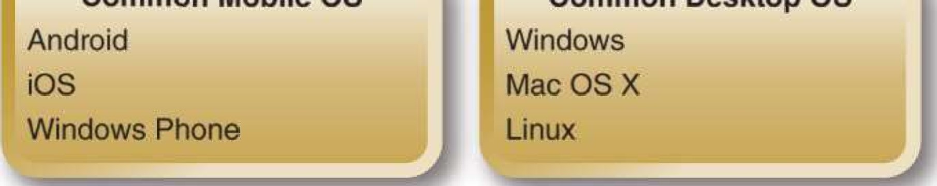

HÌNH 4.10 Các hệ điều hành di động và máy tính để bàn phổ biến, Mỗi hệ điều hành máy tính cung cấp một API cho các lập trình viên. OSS di động được thiết kế xung quanh đầu vào màn hình cảm ứng.

API là gì?

API bao gồm một tập hợp các chức năng, lệnh và giao thức được các lập trình viên sử dụng để xây dựng phần mềm cho một hệ điều hành (OS). API cho phép lập trình viên sử dụng các chức năng được xác định trước hoặc mã có thể tái sử dụng để tương tác với HĐH mà không cần phải viết chương trình phần mềm từ đầu. API đơn giản hóa công việc của lập trình viên.

API là phương pháp phổ biến để truy cập thông tin, trang web„và cơ sở dữ liệu. Chúng được tạo ra dưới dạng cổng vào các ứng dụng phổ biến như Twitter, Facebook và Amazon cũng như các ứng dụng doanh nghiệp do SAP, Oracle, NetSuite và nhiều nhà cung cấp khác cung cấp.

###### API tự động

Xu hướng hiện tại là hướng tới các API được tạo tự động để có thể thực hiện các phát triển đổi mới. Đây là



một số ví dụ về lợi ích của API tự động:

* Các trang web như Văn phòng Bằng sáng chế của Liên minh Châu Âu (https://www.epo.orž) sử dụng API REST để lập bản đồ và cập nhật mọi trang của họ bất cứ khi nào một trang mới được xuất bản hoặc một trang hiện có được thay đổi.

API REST API trạng thái đại diện được sử dụng để xây dựng các dịch vụ Web nhẹ, có thể bảo trì và có thể mở rộng. Nó cung cấp một cách để truy cập tài nguyên trong một môi trường cụ thể.

* McDonalds cùng với Unilever và Gatorade, sử dụng API tự động để đưa quảng cáo đến người dùng Snapchat. Ứng dụng mạng xã hội • sử dụng hệ thống dựa trên đấu giá và nhắm mục tiêu để chọn người dùng nào xem quảng cáo nào.

API kỹ năng danh sách Alexa của Amazon cho phép các nhà phát triển phần mềm tăng hiệu quả của tính năng danh sách của Alexa , cho phép người dùng thêm các mục vào danh sách của họ trong Alexa. Các nhà phát triển không phải tạo danh sách của riêng họ, thay vào đó, Amazon List Skills API cung cấp một mô hình tương tác giọng nói được tiêu chuẩn hóa. 4

List Skills API có giao diện hai chiều cập nhật danh sách mỗi khi người dùng tạo danh sách Mua sắm hoặc yêu cầu Công việc.

#### Chuỗi giá trị API trong kinh doanh

API cung cấp hơn một nửa lưu lượng truy cập cho các công ty lớn như Twitter và eBay. API được sử dụng để truy cập tài sản kinh doanh, chẳng hạn như thông tin khách hàng hoặc sản phẩm hoặc dịch vụ, như trong Hình 4.11 . Các nhà phát triển CNTT sử dụng API để kết nối dữ liệu và dịch vụ đa dạng với nhau một cách nhanh chóng và dễ dàng. API từ Google, Twitter, Amazon,

Facebook, Accuweather, Sears và E¥Trade được sử dụng để tạo ra hàng nghìn ứng dụng. Ví dụ: API Google Maps là tập hợp các API được nhà phát triển sử dụng để tạo Google Maps tùy chỉnh có thể truy cập được trên trình duyệt Web hoặc thiết bị di động.

Business Assets APIDevelopers

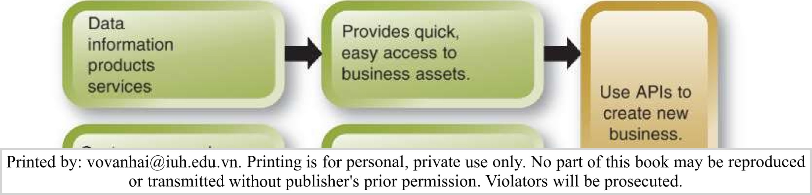

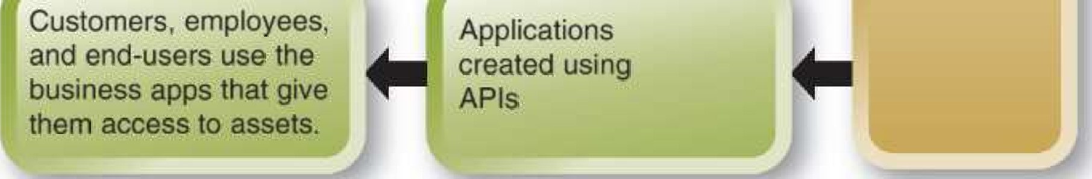

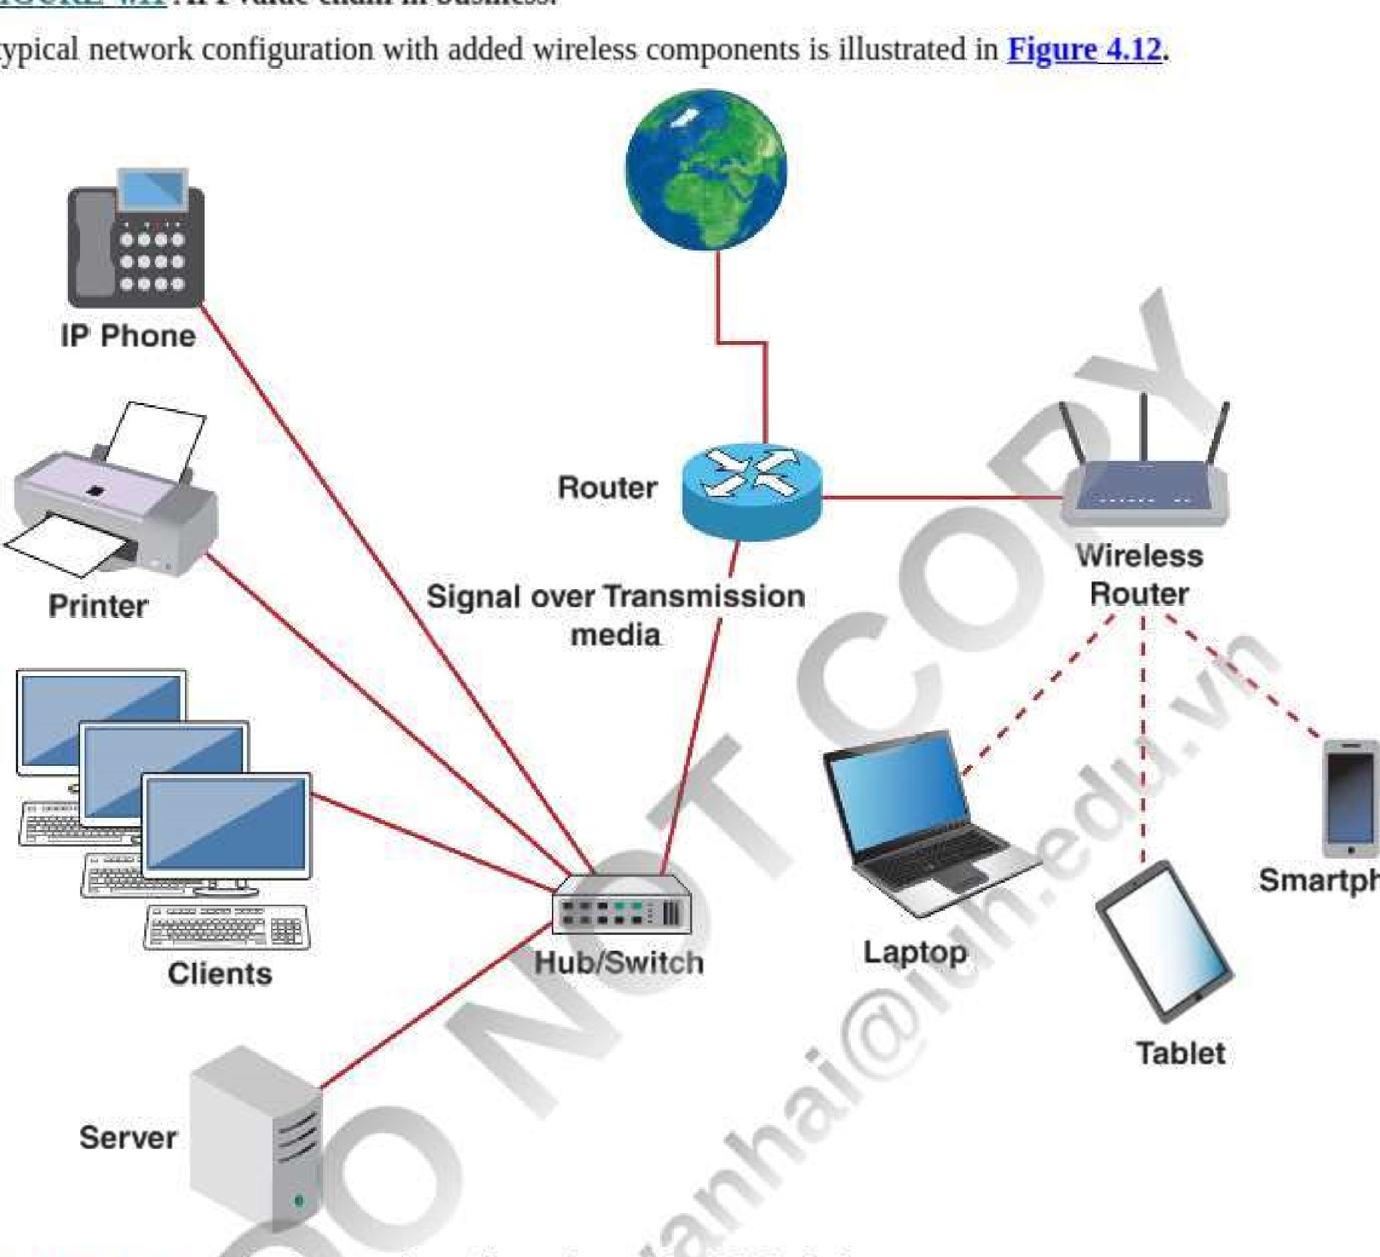

FIGURE

4.11

API

value

chain

in

business.

A

typical

Smartphone

HÌNH 4.12 Cấu hình mạng không điển hình với các thành phần không dây được thêm vào.

Chuỗi giá trị API có nhiều dạng vì tổ chức sở hữu tài sản kinh doanh có thể giống hoặc không giống với tổ chức xây dựng API*i Những người hoặc tổ chức khác nhau có thể xây dựng, phân phối và tiếp thị ứng dụng. Ở cuối chuỗi là người dùng cuối được hưởng lợi từ tài sản kinh doanh. Thông thường, nhiều API được sử dụng để tạo trải nghiệm người dùng mới. Lợi ích kinh doanh của API được liệt kê trong Bảng 4.3 .

|  |  |  |  |  |  |  |
| --- | --- | --- | --- | --- | --- | --- |
|  | | BẢNG 4.3 | | | |  |
| Lợi ích kinh doanh của API | | | |
| đặc trưng | | Lợi ích | |
| API là kênh tiếp cận khách hàng và thị trường mới | | API cho phép đối tác sử dụng tài sản kinh doanh để mở rộng phạm vi tiếp cận sản phẩm hoặc dịch vụ của công ty tới khách hàng và thị trường mà họ có thể không | |
| Người in: vovanhai@iuh.edu.vn. Việc in chỉ dành cho mục đích sử dụng cá nhân, riêng tư. Không phần nào của cuốn sách này có thể được sao chép hoặc truyền đi mà không có sự cho phép trước của nhà xuất bản. Những người vi phạm sẽ bị truy tố. | | | | | | |
|  | |  | |
| API thúc đẩy đổi mới | | Thông qua API, những người cam kết đối mặt với thử thách hoặc vấn đề có thể tự giải quyết vấn đề đó | |
| API là một cách tốt hơn để tổ chức CNTT | | API thúc đẩy đổi mới bằng cách cho phép mọi người trong công ty sử dụng tài sản của nhau mà không bị chậm trễ | |
| API tạo đường dẫn đến nhiều  ứng dụng | | Ứng dụng sẽ là một kênh quan trọng trong 10 năm tới. Ứng dụng được cung cấp bởi API. Nhà phát triển sử dụng API và tổ hợp API để tạo trải nghiệm người dùng mới | |

##### câu hỏi

1. Tại sao IPv6 ngày càng trở nên quan trọng? 2. Sự khác biệt giữa IPv4 và Ipv6 là gì?

1. Mục đích của địa chỉ IP là gì?
2. API là gì và lợi ích của việc sử dụng API là gì?
3. Sự khác biệt giữa 4G và 5G là gì?
4. Tại sao 5G không được phổ biến rộng rãi?

7. Mạng 5G mang lại lợi ích gì cho doanh nghiệp?

8. Sự khác biệt giữa chuyển mạch kênh và chuyển mạch gói là gì?

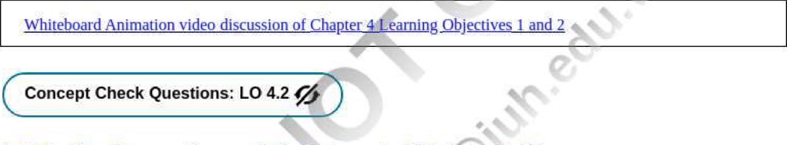

#### 4.3 Điện toán di động và Internet vạn vật (IOT)

L04.3 Giải thích sự tăng trưởng về lưu lượng dữ liệu di động và những lợi ích mà các công ty có thể đạt được từ Internet vạn vật (IOT) và điện toán biên.

Một trong những chức năng cơ bản của mạng là tính di động Sự phát triển của các tiêu chuẩn và công nghệ mạng đã dẫn đến nhu cầu sử dụng máy tính ở vị trí cố định ngày càng giảm và việc sử dụng các thiết bị di động ngày càng tăng. Điện toán di động là một thuật ngữ chung đề cập đến nhiều loại thiết bị cho phép mọi người truy cập dữ liệu và thông tin từ mọi nơi, mọi lúc. Điện toán di động truyền dữ liệu, giọng nói và video qua mạng thông qua thiết bị di động như máy tính xách tay, máy tính bảng, điện thoại thông minh hoặc thiết bị đeo được, chẳng hạn như Fitbit hoặc AppleWatch. Các thiết bị di động thường được kết nối thông qua mạng LAN hoặc mạng WLAN. Điện toán di động được thiết kế cho những người lao động đi công tác bên ngoài nhà máy vật lý của công ty họ, bao gồm nhân viên bán hàng, nhân viên sửa chữa, nhân viên dịch vụ, v.v. , quản lý chuỗi cung ứng, làm việc ở các khu vực địa lý xa xôi và các lợi ích năng suất khác. Cisco ( 2019 ) dự đoán rằng lưu lượng truy cập di động toàn cầu sẽ tăng theo cấp số nhân từ 12 exab yßes mỗi tháng được báo cáo lại vào năm 2017 lên 77 exabyte mỗi tháng vào năm 2022.

Exabyte là một triệu tỷ byte 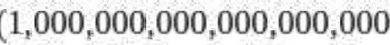Byte) tương đương với 1.000 petabyte dữ liệu hoặc 7 nghìn tỷ video clip trực tuyến. Năm Exabyte tương đương với tất cả các từ từng được nói bởi con người, 

Bằng cách trang bị cho nhân viên một thiết bị di động, các công ty cho phép họ bắt đầu liên hệ theo thời gian thực với khách hàng, nhà cung cấp và hệ thống của công ty ở mọi nơi, mọi lúc mà không cần phải ngồi trước máy tính để bàn hoặc sử dụng modem. Điện toán di động cung cấp cơ sở cho thương mại di động được thảo luận trong Chương 8 . 

##### Trình điều khiển mạng di động

Nhu cầu về mạng dung lượng cao để hỗ trợ điện toán di động đang tăng với tốc độ chưa từng thấy. Hiện tại có năm yếu tố chính thúc đẩy tính di động như được minh họa trong Ví dụ 4.13 và được mô tả chi tiết hơn trong phần tiếp theo.

Người in: vovanhai@iuh.edu.vn. Việc in chỉ dành cho mục đích sử dụng cá nhân, riêng tư. Không phần nào của cuốn sách này có thể được sao chép hoặc truyền đi mà không có sự cho phép trước của nhà xuất bản. Những người vi phạm sẽ bị truy tố.

|  |
| --- |
| Băng thông rộng nhanh hơn |
| tốc độ |

|  |
| --- |
| Thêm video di động |

|  |  |  |  |  |
| --- | --- | --- | --- | --- |
| Nhiều kết nối di động hơn |  | Sử dụng điện thoại thông minh nhiều hơn |  | Thêm mạng dung lượng cao |
| 123 tỷ  • bình quân đầu người | * Phần trăm lưu lượng truy cập trên thiết bị di động của thập niên 90 * Trung bình 11 GB mỗi tháng |  |

|  |
| --- |
| • Hơn 40 Megabit trên giây (Mbps) |

• 79 phần trăm lưu lượng truy cập mob'le

HÌNH 4.13 Các yếu tố thúc đẩy tính di động.

###### Nhiều kết nối di động hơn

Dân số di động toàn cầu gần đây đã vượt quá 56% toàn bộ dân số toàn cầu. Điều này có nghĩa là hơn 4 tỷ người dùng duy nhất.” Thiết bị di động, không bao gồm máy tính bảng, tạo ra gần 49% tổng lưu lượng truy cập trang web toàn cầu (Clementt 2019a 2019b). Khoảng 3,5 triệu người dùng mạng xã hội di động đang hoạt động biến mạng xã hội trở thành một trong những hoạt động phổ biến nhất khiến họ tìm kiếm nhiều cách hơn để kết nối. Nói chung, WhatsApp là ứng dụng nhắn tin phổ biến nhất với hơn 1,6 tỷ người dùng hoạt động hàng tháng và Facebook Messenger là ứng dụng phổ biến thứ hai. Kết nối nốt ruồi cũng cần thiết khi lựa chọn mua sắm trực tuyến nhân lên.

##### Sử dụng điện thoại thông minh nhiều hơn

và nhiều kết nối di động hơn đang được truy cập bằng điện thoại thông minh. Đến năm 2022, điện thoại thông minh dự kiến sẽ chiếm hơn 90% lưu lượng truy cập di động toàn cầu.

##### Thêm mạng dung lượng cao

Sự gia tăng kết nối mạng di động cũng dẫn đến nhu cầu ngày càng tăng đối với mạng di động dung lượng cao. Ví dụ về mạng dung lượng cao là điện thoại di động không dây 4G và 5G, vệ tinh, cảm biến không dây và VolP ( giao thức thoại qua Internet ) chẳng hạn như Skype và WhatsApp. Sử dụng VOIP, thoại và dữ liệu được truyền trong các gói qua dây điện thoại. Cải thiện năng suất, tính linh hoạt và các tính năng nâng cao làm cho VolP trở thành một công nghệ phổ biến.

Mạng thoại qua IP (VOIP) thực hiện cuộc gọi thoại bằng cách chuyển đổi tín hiệu tương tự (thoại) thành tín hiệu kỹ thuật số được đặt dưới dạng gói dữ liệu.

##### Tốc độ băng thông rộng nhanh hơn

Trong nền kinh tế toàn cầu ngày nay, mạng 4G và 50mobile tiên tiến là nền tảng cho nền kinh tế toàn cầu. Đối với bất kỳ quốc gia nào để duy trì tính cạnh tranh và thịnh vượng, điều bắt buộc là phải tiếp tục đầu tư và nâng cấp các công nghệ này để đáp ứng nhu cầu. Lưu lượng truy cập di động không được phân phối đồng đều giữa tất cả các khu vực trên thế giới. Một số quốc gia báo cáo việc áp dụng internet di động rộng rãi hơn các quốc gia khác. Ví dụ: một số thị trường kỹ thuật số đang phát triển là "ưu tiên thiết bị di động" đã bỏ qua việc mua lại cơ sở hạ tầng mạng máy tính để bàn đắt tiền, Điều này có thể được chứng kiến ở Châu Á và các quốc gia Châu Phi, như Nigeria nơi di động các thiết bị tạo ra hơn 73% lưu lượng truy cập web của nó. Do đó, theo đó, những quốc gia có

tốc độ internet di động trung bình cao nhất sẽ có lợi nhất. Tính đến tháng 8 năm 2020, quốc gia có tốc độ internet di động trung bình nhanh nhất là Hàn Quốc, với tốc độ trung bình là 113,01 Mb/giây. Bảng 4.4 liệt kê tốc độ internet trung bình cao nhất trong 10 quốc gia hàng đầu.

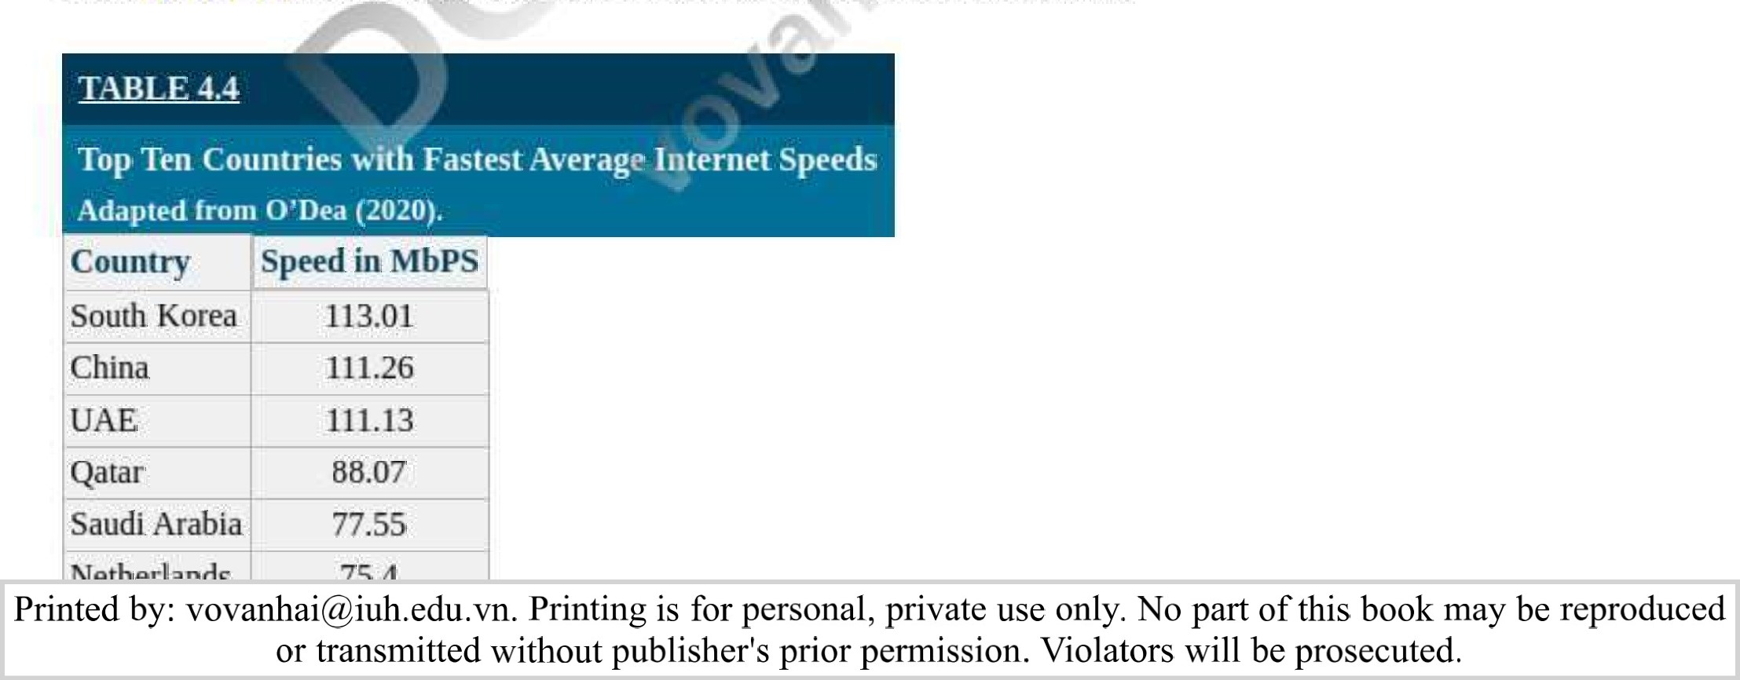

|  |  |
| --- | --- |
| nước Hà Lan | 75,4 |
| Na Uy | 74.34 |
| Canada | 69,46 |
| Châu Úc | 68.23 |
| Bulgari | 67,79 |

###### Thêm video di động

Phù hợp với sự gia tăng của các mạng dung lượng cao là nhu cầu về video di động nhiều hơn. Người dùng mạng di động xem hơn 62% tất cả các tiêu đề video kỹ thuật số trên thiết bị di động của họ. Netflix được xếp hạng trong số các tựa ứng dụng giải trí có doanh thu cao nhất trên toàn thế giới, tiếp theo là Tencent Video và IQiYi Video.

###### Lợi ích của điện toán di động

Các công ty được hưởng lợi theo ba cách chính từ việc trang bị cho nhân viên của họ các thiết bị điện toán di động:

* Kết nối—nhân viên luôn có thể kết nối với mọi nguồn.
* Tương tác xã hội—nhân viên có thể tương tác với khách hàng, nhà cung cấp, nhà cung cấp, đối tác và với nhau thông qua Intemet để tạo mối quan hệ có lợi.

Cá nhân hóa—máy tính di động có thể được điều chỉnh theo nhu cầu cá nhân của tất cả người dùng để nâng cao trải nghiệm trực tuyến.

##### Công nghệ di động

Các doanh nghiệp đang chuyển từ việc áp dụng đột xuất các thiết bị di động và cơ sở hạ tầng mạng sang xây dựng kế hoạch chiến lược hơn dựa trên khả năng di động của họ. Khi các công nghệ tạo nên cơ sở hạ tầng di động phát triển, việc xác định các công nghệ chiến lược và tránh đầu tư lãng phí đòi hỏi phải lập kế hoạch và dự báo sâu rộng hơn. Các yếu tố cần xem xét là nhu cầu mạng của các thiết bị di động đa nhiệm, PMNM di động mạnh mẽ hơn và các ứng dụng của chúng.

Những tiến bộ trong mạng, thiết bị và phương tiện truyền dẫn đang thay đổi đáng kể cơ sở hạ tầng thông tin doanh nghiệp và môi trường kinh doanh. Máy tính di động có công cụ quét tích hợp và nhận dạng giọng nói cho phép



nhân viên đi du lịch và di chuyển trong khi thu thập dữ liệu. Một ví dụ điển hình về điều này là •một đại lý bảo hiểm phải đến địa điểm của công ty bảo hiểm sau một cơn bão để đánh giá thiệt hại và thu thập dữ liệu âm thanh,'video và tài liệu trong khi nói chuyện với người được bảo hiểm và kiểm tra thực tế tài sản,

Ba công nghệ mạng di động đã tạo ra) các cách làm việc mới và tạo ra sự khác biệt thực sự đối với các loại nỗ lực thu thập dữ liệu và hoạt động kinh doanh này là mã QR, nhận dạng tần số vô tuyến (RFID) và giao tiếp trường gần (NFC) .

Mã QR. Nếu bạn đã yêu cầu trả lại hàng cho Amazon, có thể bạn đã được cung cấp mã QR để hiển thị cho UPS 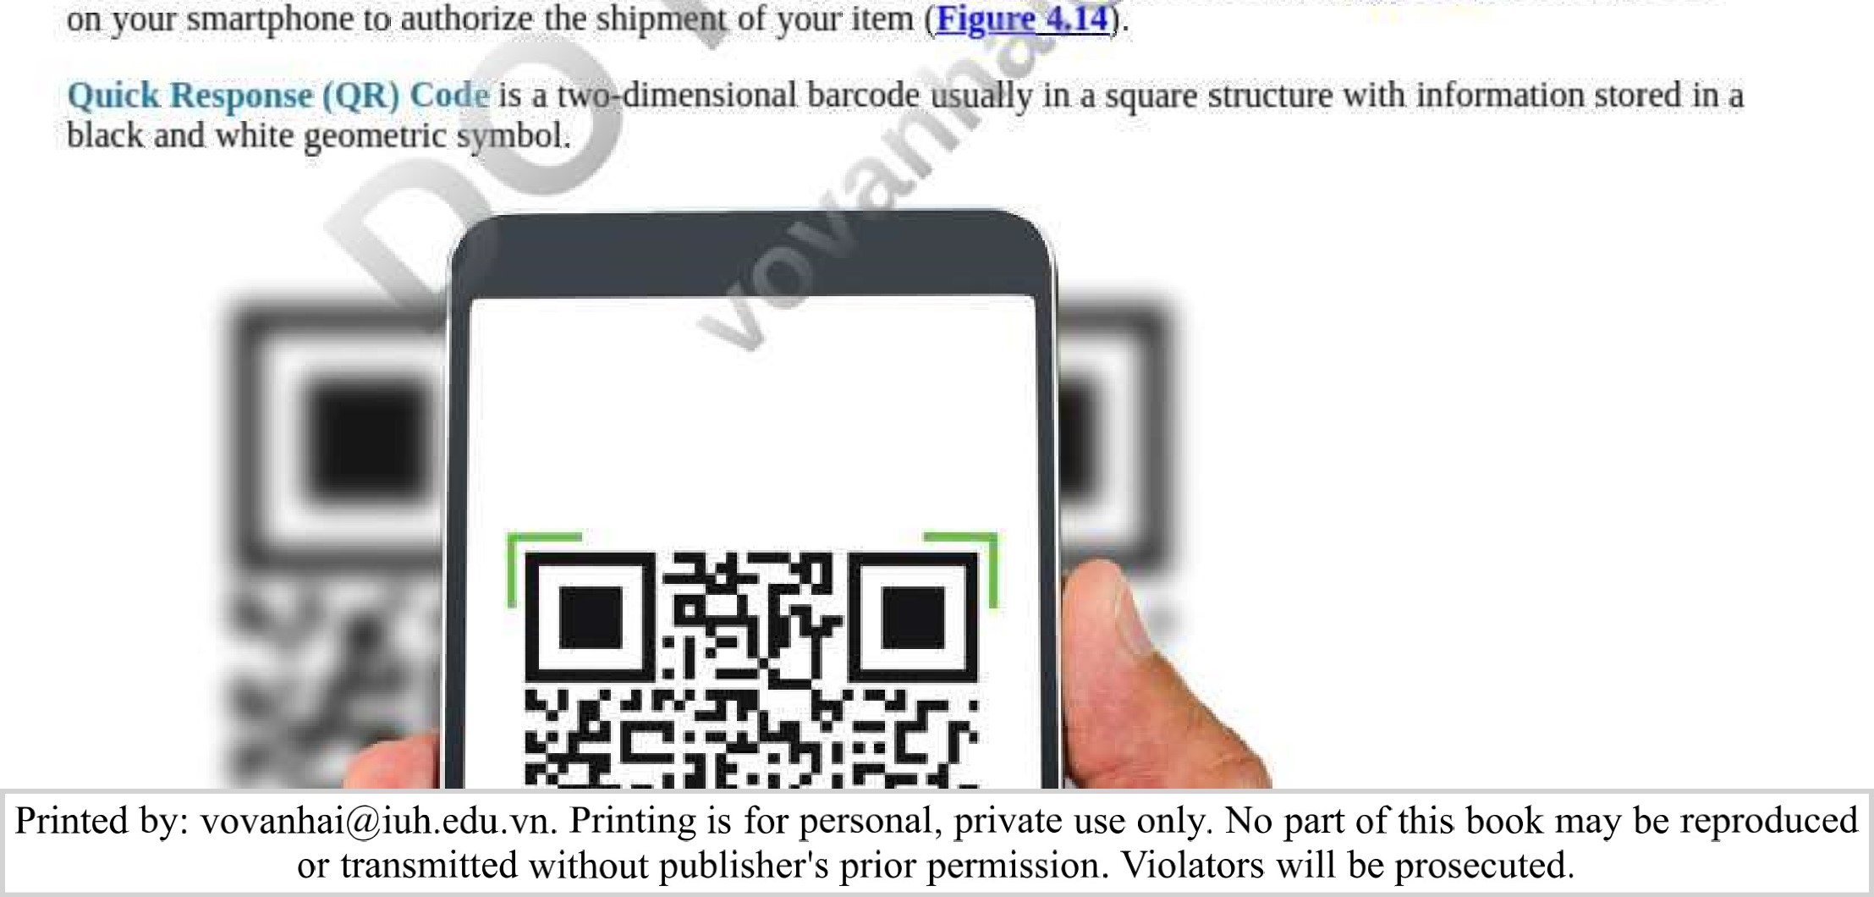trên điện thoại thông minh của bạn nhằm ủy quyền vận chuyển mặt hàng của bạn (Eigu

HÌNH 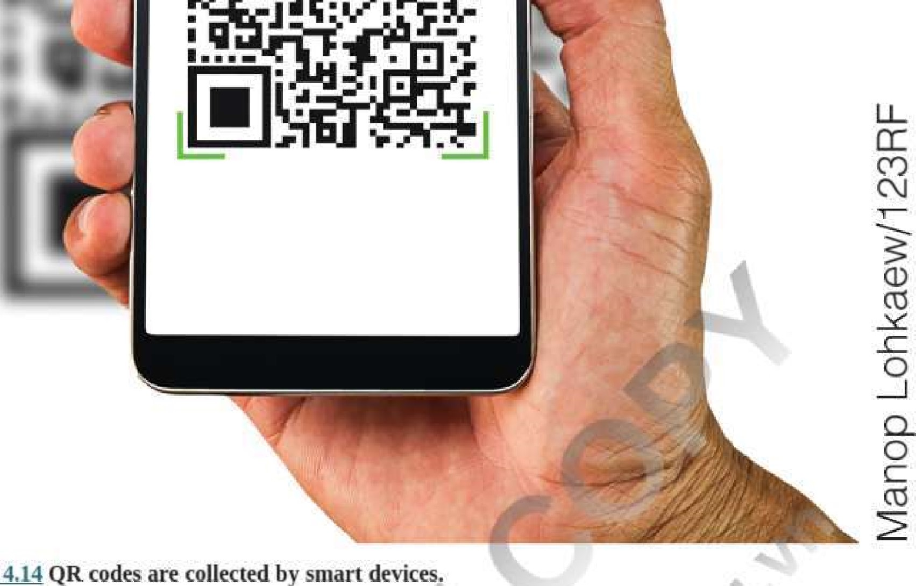4.14 Mã QR được thu thập bởi các thiết bị thông minh.

Mã QR là một thành viên của gia đình mã vạch. Không giống như mã vạch một chiều ban đầu / mã QR là hai chiều, nghĩa là ngang và dọc. Do đó, mã QR mạnh mẽ hơn nhiều so với mã vạch thường thấy trên bao bì thực phẩm chỉ có thể ghi thông tin cơ bản về sản phẩm. Mã QR hai chiều cho phép nó cung cấp thêm thông tin chi tiết về sản phẩm mà không cần phải truy cập cơ sở dữ liệu riêng để tìm. Mã QR có thể được tự động xác định và đọc bởi thiết bị nhập hình ảnh hoặc thiết bị quét hình ảnh.

Mã QR được nhiều doanh nghiệp 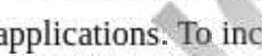tăng khả năng cạnh tranh, một số nhà bán lẻ đã tạo mã QR của riêng họ để người mua hàng có thể quét vào điện thoại di động của họ để họ đánh dấu trang web, nhận phiếu giảm giá, xem video, mua sản phẩm, xử lý hàng hóa và thanh toán hàng hóa cho một vài tên. Chẳng hạn, Starbucks và Dunkin Donuts sử dụng mã QR để thanh toán di động. Sự khác biệt chính giữa hai hình thức này là khách hàng của Starbucks thanh toán bằng thẻ khách hàng thân thiết của Starbucks mà họ có thể nạp trước và sử dụng để kiếm Sao nhằm cung cấp cho họ đồ uống miễn phí trong những lần ghé thăm sau này. Starbucks cũng đang thử nghiệm thực tế tăng cường hỗ trợ quét QR tại các cơ sở rang xay của họ để nâng cao trải nghiệm của khách hàng. Các công ty khác, như Dollar General, đang trong giai đoạn lập kế hoạch. Dollar General hiện đang nghiên cứu một hệ thống quét và di chuyển giống như hệ thống đã được sử dụng tại Costco và Sam's Club cho phép người mua hàng quét mặt hàng bằng máy ảnh trên điện thoại thông minh của họ bằng ứng dụng Dollar General và quét mã QR khi thanh toán để thanh toán cho các mặt hàng của họ. Mã QR đang tạo ra những cơ hội mới thú vị không chỉ trong lĩnh vực bán lẻ mà còn trong các lĩnh vực công nghiệp1Y khác. Các công ty xuất bản sử dụng chúng trên các tạp chí, các nhiếp ảnh gia sử dụng chúng trong các sách ảnh để bàn, các công ty đưa chúng lên các trang web và thậm chí chúng có thể được hiển thị trên bảng quảng cáo. Các nhà tiếp thị sản phẩm và sự kiện đang cố gắng truyền tải thông điệp của họ thậm chí còn in mã QR trên áo phông để liên kết tới một URL để khách hàng tiềm năng có thể truy cập trang.

Ưu điểm của mã QR được in trên bao bì sản phẩm là chi phí không đáng kể và tính năng bảo mật cao hơn. Nhược điểm của mã QR là phải đọc từng mã một. Nếu bạn có nhiều mặt hàng cần quét, thì việc này có thể khá tốn thời gian và hấp dẫn đối với người tiêu dùng cá nhân, nhưng có thể không thuận lợi đối với các nhà cung cấp và đối tác kinh doanh, đặc biệt nếu bạn nghĩ đến việc sử dụng nó trong môi trường nhà kho.

Khi các công ty xác định những cách mới để sử dụng chúng và việc áp dụng mã QR tăng lên, người ta kỳ vọng rằng tính đơn giản và dễ sử dụng của mã QR sẽ tiếp tục thúc đẩy sự đổi mới và mang lại nhiều sức sống mới hơn nữa cho trải nghiệm mua sắm truyền thống .

###### Nhận dạng tần số vô tuyến (RAD)

cho phép người dùng xác định và theo dõi hàng tồn kho và tài sản một cách tự động và duy nhất bằng cách sử dụng sóng vô tuyến không tiếp xúc không dây để thu thập dữ liệu kỹ thuật số được mã hóa trên các thẻ RFID nhỏ hoặc nhãn sman đến và từ đầu đọc RFID.

Mục đích của thẻ RFID là thu thập thông tin nhận dạng về người, thiết bị hoặc đồ vật, tức là số sê-ri'

Có hai loại thẻ RFID—thụ động và chủ động.

Người in: vovanhai@iuh.edu.vn. Việc in chỉ dành cho mục đích sử dụng cá nhân, riêng tư. Không phần nào của cuốn sách này có thể được sao chép hoặc truyền đi mà không có sự cho phép trước của nhà xuất bản. Những người vi phạm sẽ bị truy tố.

* Thẻ thụ động có phạm vi khoảng 3—5 mét và có thể đọc với tốc độ 10 lần trở lên trong một giây. Chúng nhận năng lượng để chạy từ đầu đọc RFID và không có pin bên trong và cực kỳ mỏng. Thẻ thụ động RFID có giá dưới một đô la.
* Các thẻ hoạt động có phạm vi khoảng 100 mét. Chúng có một nguồn năng lượng bên trong mang lại cho chúng phạm vi hoạt động xa hơn nhưng lại hạn chế tuổi thọ của chúng. Thẻ chủ động cồng kềnh hơn thẻ thụ động do pin bên trong của chúng. Thẻ chủ động RFID đắt hơn thẻ thụ động.

Đầu đọc RFID chuyển đổi thông tin được phản ánh hoặc truyền từ các thẻ thành dữ liệu kỹ thuật số hữu ích có thể được xử lý bằng phần mềm chạy trên máy tính. Chi phí của REID reade1S đã giảm đáng kể trong những năm gần đây từ hàng nghìn đô la1S xuống mức giá hiện tại từ 500 đến 700 đô la, giúp công nghệ RFID có giá phải chăng cho mọi quy mô công ty. Giá dao động rộng rãi dựa trên tần suất mà chúng hoạt động.

Các thẻ RFID thường đáng tin cậy và trong khi một số đầu đọc RFID được thiết kế để đọc từng thẻ một, những thẻ khác có thể đọc nhiều thẻ. Một số vấn đề về chức năng xảy ra khi sử dụng công nghệ RFID bao gồm:

* Đặt nhiều đầu đọc RFID gần nhau có thể gây nhiễu hệ thống.

Nguồn điện ồn ào có thể làm giảm hiệu suất của RFID. Điều quan trọng là phải đảm bảo rằng các nguồn điện sạch và được điều chỉnh,

Người in: vovanhai@iuh.edu.vn. Việc in chỉ dành cho mục đích sử dụng cá nhân, riêng tư. Không phần nào của cuốn sách này có thể được sao chép hoặc truyền đi mà không có sự cho phép trước của nhà xuất bản. Những người vi phạm sẽ bị truy tố.

Life-of-sight giữa đầu đọc và thẻ, mặc dù không bắt buộc, có thể cải thiện hiệu suất.

* Anten bên ngoài có thể cải thiện phạm vi đọc của công nghệ RFID.

Thông thường, thẻ càng nhỏ thì phạm vi đọc càng ngắn. Các thẻ lớn hơn cho hiệu suất tổng thể tốt hơn.

RFID mang lại một số lợi ích trong nhiều ngành công nghiệp. Các nhà bán lẻ sử dụng RFID để theo dõi tài sản cho đến điểm bán hàng. Các công ty ô tô sử dụng RFID để liên kết thẻ với số VIN của ô tô nhằm đảm bảo công việc sửa chữa hoặc triệu hồi được thực hiện chính xác và nhanh chóng. Nó cũng có thể theo dõi một chiếc ô tô từ nhà sản xuất đến đại lý để đảm bảo rằng nó đang được vận chuyển đến đúng điểm đến. Trong sản xuất, các sản phẩm từ bia đến dầu mỏ đến hóa chất đều có thể được gắn thẻ. Trong xây dựng, RFID có thể được sử dụng để theo dõi các phần đúc sẵn của các tòa nhà lớn đến tại chỗ để được tích hợp vào một cấu trúc mới nhằm rút ngắn thời gian của dự án và giảm chi phí lao động.

Giao tiếp trường gần (NFC)

Nếu bạn đã sử dụng AirDrop trên điện thoại thông minh của mình thì bạn đã sử dụng giao tiếp trường gần (NEC ), một tập hợp con của công nghệ RFID. NFC là công nghệ nhận biết vị trí cho phép giao tiếp hai chiều và an toàn hơn Bluetooth và Wi-Fi. Thẻ NFC chứa các vi mạch nhỏ với các ăng-ten nhỏ có thể lưu trữ một lượng nhỏ thông tin để truyền tới một thiết bị giao tiếp trường gần (NFC) khác, chẳng hạn như điện thoại thông minh.



Giao tiếp trường gần (NFC) cho phép hai thiết bị ở gần nhau thiết lập kênh liên lạc và truyền dữ liệu qua sóng vô tuyến,

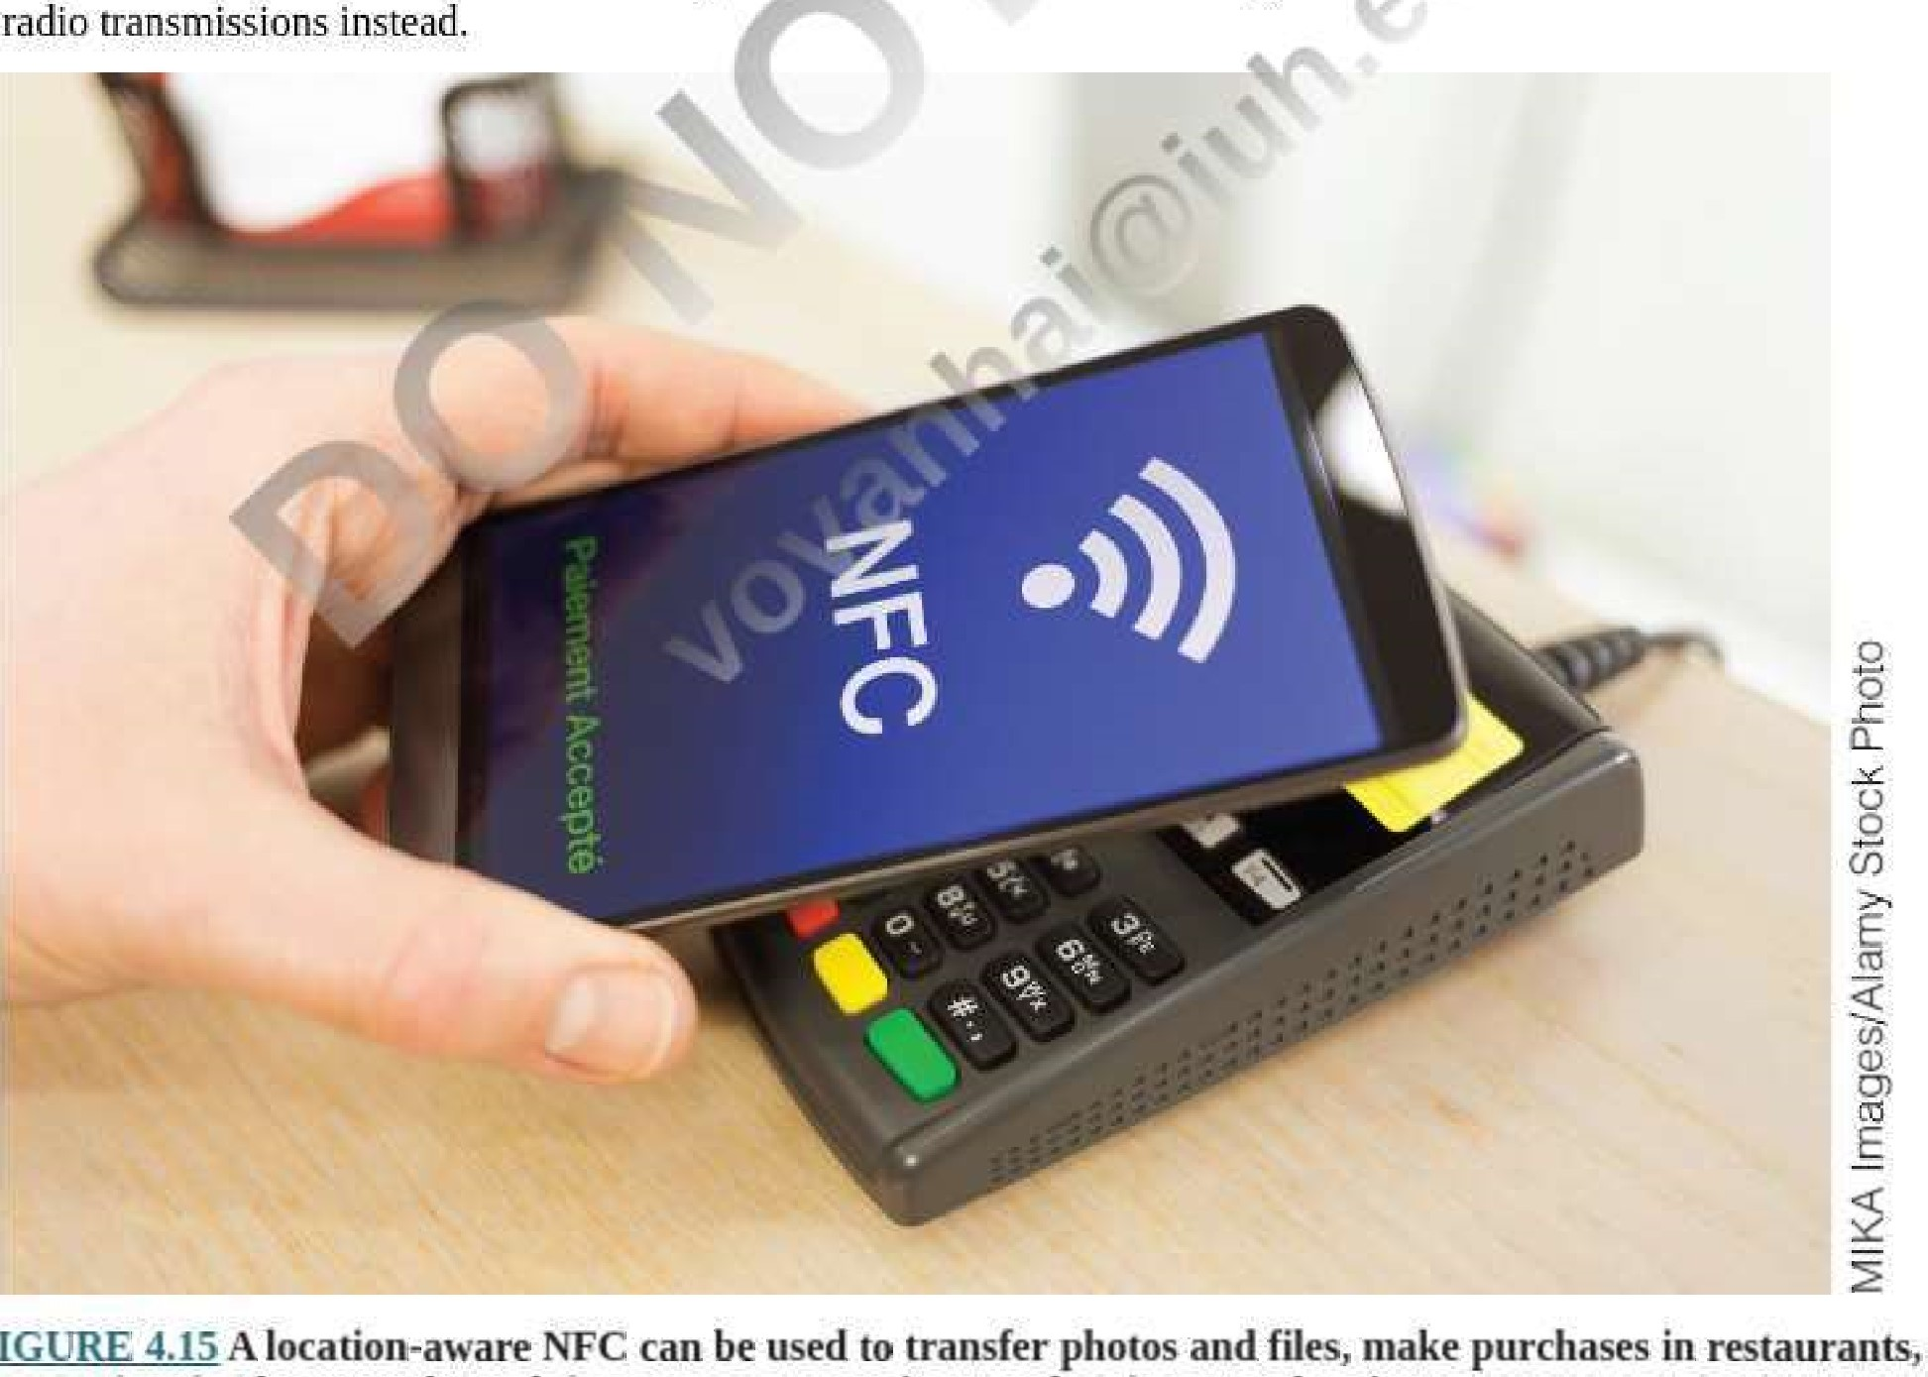Nhìn bề ngoài, Bluetooth và Wi-Fi có vẻ tương tự như • giao tiếp trường gần. NI ba cho phép giao tiếp không dây và trao đổi dữ liệu giữa các thiết bị kỹ thuật số như điện thoại thông minh (Eig ure 4.15 ). Sự khác biệt là giao tiếp trường gần sử dụng các trường vô tuyến điện từ trong khi các công nghệ như Bluetooth và Wi-Fi tập trung vào truyền dẫn vô tuyến thay thế.

HÌNH 4.15 NFC nhận biết vị trí có thể được sử dụng để truyền ảnh và tệp, mua hàng tại nhà hàng, khu nghỉ dưỡng, khách sạn, công viên giải trí và nhà hát, tại trạm xăng, trên xe buýt và xe lửa.

###### Ví dụ về ứng dụng NFC và giá trị kinh doanh tiềm năng của chúng

Giao tiếp gần trường hàng ngày đang cho phép các công ty công bố những cách mới để họ có thể làm cho nó dễ dàng hơn

Người in: vovanhai@iuh.edu.vn. Việc in chỉ dành cho mục đích sử dụng cá nhân, riêng tư. Không phần nào của cuốn sách này có thể được sao chép hoặc truyền đi mà không có sự cho phép trước của nhà xuất bản. Những người vi phạm sẽ bị truy tố.

và nhanh hơn để khách hàng tương tác với họ và giúp họ đi trước đối thủ cạnh tranh. Một số ứng dụng hiệu quả bao gồm:

* Thiết bị đeo Apple iWatch với khả năng giao tiếp NFC rất lý tưởng cho thanh toán di động. Thay vì một chiếc ví, người dùng sử dụng iWatch của họ như một thẻ tín dụng hoặc vẫy cổ tay để trả tiền cho ly cà phê Starbucks của họ. Với GPS và các dịch vụ thương mại điện tử dựa trên vị trí, các nhà bán lẻ có thể gửi cảnh báo phiếu giảm giá tới iWatch khi người dùng đi qua cửa hàng của họ. Sau đó, người tiêu dùng sẽ thấy phiếu giảm giá và thanh toán cho sản phẩm bằng iWatch.
* Ngành công nghiệp tự chăm sóc sức khỏe1Y đang được chuyển đổi hoàn toàn nhờ việc sử dụng ngày càng nhiều công nghệ NFC. Các thiết bị đeo được như Fit-Bits, máy theo dõi đường huyết thông minh và thiết bị kích thích thần kinh điện ngày càng trở nên rẻ và phổ biến do sự phát triển của công nghệ NFC. Một số thiết bị không chỉ theo dõi mà còn cung cấp "điều trị tự động hoặc từ xa" để cung cấp dịch vụ chăm sóc phòng ngừa thông minh hơn mà không cần đến bác sĩ hoặc bệnh viện và tăng cường sức khỏe cho người dùng mắc bệnh mãn tính.
* Hành khách trên các hệ thống giao thông công cộng có thể trả tiền vé bằng cách vẫy một chiếc điện thoại thông minh NFC khi họ lên xe.
* Khách hàng có thể thanh toán hàng hóa bằng cách vẫy thẻ tín dụng có hỗ trợ NFC tại quầy thu ngân.
* Khách hàng có thể chứng minh rằng họ sở hữu giày thể thao Golden Goose Yeah chính hãng nhờ có thẻ NFC mà nhà sản xuất cao cấp đã nhúng vào giày thể thao S600+ mới nhất của họ.



Một ứng dụng NFC thú vị khác được mô tả trong IT at Work 4.3 mô tả cách Salvation Army đã đơn giản hóa việc tặng quà bằng cách thêm chip NFC vào Ấm đun nước đỏ được sử dụng trong chiến dịch gây quỹ Giáng sinh hàng năm của họ.

|  |
| --- |
| CNTT tại nơi làm việc 4.3  Salvation Army Đơn giản hóa Đạo luật Bố thí  Chiến dịch Salvation Amy Red Kettle là một trong những chiến dịch từ thiện lâu đời nhất và lớn nhất trên thế giới. Với sự giúp đỡ của hàng nghìn tình nguyện viên trên khắp thế giới, tổ chức này đã điều hành chiến dịch gây quỹ Giáng sinh trong 129 năm qua và đã quyên góp được hàng triệu dolla1S để cung cấp cho trẻ em đồ chơi Giáng sinh và các chương trình sau giờ học, quần áo và chỗ ở cho người vô gia cư và người đói có thức ăn    Năm nay, Salvation Amy đã thêm chip NFC vào tất cả 25.000 chiếc ấm đỏ mang tính biểu tượng của mình để cho phép người mua hàng chỉ cần chạm vào điện thoại thông minh của họ để quyên góp cho chương trình gây quỹ lâu đời này, Kettle Pay đã được phát triển trong hai năm qua và được thử nghiệm vào năm ngoái tại bốn thị trường trước khi đi toàn quốc ý1Q019.    Các thẻ và nhãn dán NFC có mã QR, cùng với biểu tượng Apple Pay và Google Pay sẽ được gắn vào Ấm đun nước đỏ. Tự động chạm vào thẻ hoặc quét mã trang quyên góp của Salvation Army trên smafiphone của nhà tài trợ. Sau đó, họ chọn •số tiền quyên góp và sử dụng Apple Pay hoặc Google Pay để hoàn tất giao dịch.  Khoản đóng góp sau đó sẽ tự động được phân phối đến đơn vị Salvation Army tại địa phương của donðr dựa trên mã ZIP thanh toán của họ và biên nhận qua email được gửi trực tiếp đến theiq)hone.    25 trong số những Ấm đun nước màu đỏ đó sẽ được đặt bên ngoài 21 cửa hàng ở Bloomington, Illinois, nơi Lt. Justin Tracy và Chris Ayers của Salvation Army, chủ tịch ban cố vấn của Salvation Army đã bỏ những đồng xu đầu tiên mang tính chất nghi lễ vào ngày 14 tháng 11 năm 2019 để khởi động cho địa phương của bạn. Chiến dịch Ấm đun nước đỏ, Mục tiêu của chiến dịch Bloomington là 520.000 đô la và hy vọng rằng Ấm đun nước đỏ hỗ trợ NFC mới sẽ đơn giản hóa hành động cho đi và giúp họ đạt được mục tiêu của mình.    Nguồn; Tổng hợp từ Clark ( 2019 ), Fitzgerald ( 2019 ), Moran ( 2019 ) và Swiech ( 2019 ). |

Internet vạn vật

Sự phổ biến của dữ liệu và việc sử dụng ngày càng nhiều các cảm biến nhúng đã dẫn đến việc tạo ra và gia tăng nhanh chóng mạng Internet khổng lồ gồm những người và vật được kết nối thu thập và chia sẻ dữ liệu về cách chúng được sử dụng và về môi trường mà chúng tồn tại. ước tính có khoảng 30 tỷ thiết bị 10T trên toàn thế giới. Đến năm 2025, dự kiến sẽ có hơn 75 tỷ (Nick, 2019). 10T ở khắp mọi nơi— trong các tiện ích, máy móc, tòa nhà và các thiết bị khác kết nối với Internet.

Internet of Things là mạng của các đối tượng vật lý hoặc "mọi thứ" được nhúng với thiết bị điện tử, phần mềm, cảm biến và kết nối mạng, cho phép các đối tượng này thu thập và trao đổi dữ liệu.

Người in: vovanhai@iuh.edu.vn. Việc in chỉ dành cho mục đích sử dụng cá nhân, riêng tư. Không phần nào của cuốn sách này có thể được sao chép hoặc truyền đi mà không có sự cho phép trước của nhà xuất bản. Những người vi phạm sẽ bị truy tố.

10T tốt nhất có thể được mô tả như một hệ thống thu thập thu thập dữ liệu từ hàng triệu cảm biến dữ liệu được nhúng trong mọi thứ, từ ô tô đến đồng hồ đo điện, tủ lạnh đến máy bay để tạo KPI và thông tin chi tiết về doanh nghiệp nhằm sử dụng trong việc xây dựng chiến lược kinh doanh (Ví dụ: 4.16 ) . 10T là kết nối của bất kỳ thiết bị nào có công tắc bật/tắt. Các thiết bị 10T có nhúng thiết bị điện tử, phần mềm, cảm biến và kết nối mạng để tạo ra trải nghiệm người dùng gắn kết và đầy đủ thông tin hơn. Điều này bao gồm mọi thứ từ các vật dụng hàng ngày như điện thoại thông minh, máy pha cà phê, máy giặt, đèn, bộ điều nhiệt và tai nghe cho đến các ứng dụng công nghiệp trong xe cứu thương, máy khoan động cơ máy bay phản lực , tín hiệu giao thông thông minh, đồng hồ đỗ xe thông minh, màn hình tắc nghẽn giao thông, cảm biến ô nhiễm không khí , máy theo dõi mực nước uống được và máy theo dõi mực nước sông, đập và hồ chứa. Nói cách khác, nếu nó có thể được kết nối, nó sẽ được kết nối.

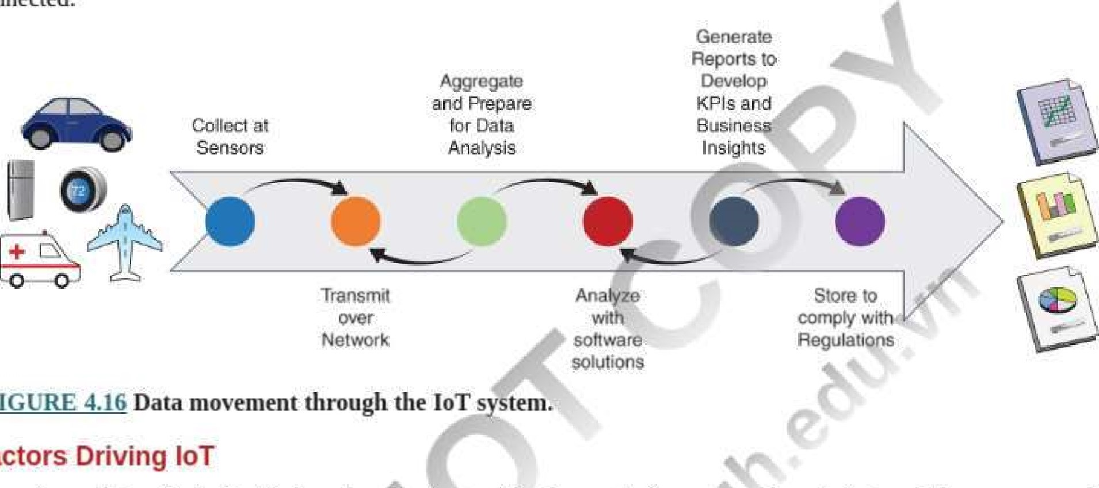

FIGURE

Factors

Động lực chính cho 10T là việc áp dụng và triển khai rộng rãi hơn các cảm biến và thiết bị thông minh. Tuy nhiên, một số điều đã tạo ra "st0111 hoàn hảo) 't cho sự sáng tạo và phát triển của oT. Chúng bao gồm

* phát triển IPv6
* giới thiệu mạng 5G
* Internet băng thông rộng phổ biến rộng rãi hơn
* chi phí kết nối thấp hơn sự phổ biến áp đảo của điện thoại thông minh phát triển nhiều thiết bị thông minh hơn có khả năng Wi-Fi
* phát triển cảm biến nhúng

Kiến trúc IOT

10T là công nghệ nhiều lớp được sử dụng để quản lý và tự động hóa các thiết bị được kết nối. Nhiều lớp công nghệ 10T tạo thành nền tảng 10T. Có hơn 40 công nghệ mới nổi đóng vai trò quan trọng trong 10T (Lueth, 2019).

Xây dựng nền tảng 10T yêu cầu các lựa chọn về phần cứng—bao gồm cảm biến, thiết bị nút, thiết bị cổng, cơ sở hạ tầng mạng, v.v.—và giải pháp phần mềm. Những quyết định này được thúc đẩy bởi các câu hỏi được hỏi và trả lời về dữ liệu về cách thức và địa điểm dữ liệu được thu thập, chuyển giao, xử lý, phân tích, báo cáo và lưu trữ cuối cùng.

Điều này yêu cầu câu trả lời cho một số câu hỏi, bao gồm:

* những loại dữ liệu nào sẽ được thu thập?
* dữ liệu sẽ được thu thập từ đâu?
* bao nhiêu ngày sẽ được thu thập?
* dữ liệu phải nhanh như thế nào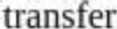

• dữ liệu sẽ được lưu trữ ở đâu?

Người in: vovanhai@iuh.edu.vn. Việc in chỉ dành cho mục đích sử dụng cá nhân, riêng tư. Không phần nào của cuốn sách này có thể được sao chép hoặc truyền đi mà không có sự cho phép trước của nhà xuất bản. Những người vi phạm sẽ bị truy tố.

* dữ liệu phải đáng tin cậy như thế nào?

• dữ liệu phải kịp thời như thế nào?

• những loại phân tích dữ liệu nào sẽ được thực hiện?

các quy định tuân thủ áp dụng cho dữ liệu là gì?

dữ liệu sẽ được lưu trữ ở đâu?

dữ liệu cần được lưu trữ trong bao lâu?

Khi một công ty có câu trả lời cho những câu hỏi này, các quyết định sáng suốt hơn có thể được đưa ra liên quan đến việc lựa chọn cảm biến, nút và cổng, thông số kỹ thuật mạng, dung lượng lưu trữ (tại chỗ hoặc trên đám mây), giải pháp phần mềm phân tích dữ liệu và thay chậu, v.v.

10T Analytics đã xuất bản một Radar công nghệ 10T mới nổi hữu ích (Lueth, 2019) để phục vụ như một hướng dẫn cho bất kỳ ai dự định triển khai 10T hoặc tìm cách cải thiện một triển khai hiện có (Ví dụ: 4.17 ).

|  |  |  |  |
| --- | --- | --- | --- |
|  | Phần mềm 10T | Phần cứng 10T | Kết nối 10T |
| Công bằng  trưởng thành | Điện toán đám mây | Chip bảo mật CPU Cổng cạnh | WPAN  di động 10T  (2G/3G/4G) MẠNG |
| gần  Trưởng thành | Phân tích cạnh nền tảng 10T  Phân tích phát trực tuyến dựa trên IoT  Học máy có giám sát  Học máy không giám sát    Hộp đựng |  | LPWAN Pub/Sub |
| Sắp diễn ra | 10T Marketplaces Digital Twins Bảo mật container Nền tảng bảo mật 10T Cơ sở dữ liệu thời gian thực    Serverless/FaaS Deep Leaming | Bộ xử lý đồ họa, Bộ nhớ flash không bay hơi (NAND) Dành riêng cho ứng dụng  Mạch tích hợp (ASIC) Dynamic Random L  Trường bộ nhớ truy cập (DRAM)    Mảng cổng có thể lập trình (FPGA)  Chip thần kinh-synap | Mạng eSIM triển khai 5G  Wi-Fi 6 Thời Gian  Nhạy cảm  mạng |
| năm hết |  | Cảm biến thông minh Cổng được tối ưu hóa ML Thu hoạch năng lượng cho cảm biến | Vệ tinh LiFi 10T |
| Xa trên đường chân trời |  | Tính toán lượng tử |  |

Có thể tải xuống mẫu đầy đủ của "Báo cáo trạng thái QI/Q2 10T 2019" và cơ sở dữ liệu từ https://iotanalyticscom(sample-request-state-of-lot-update-2019-q1-q20

HÌNH 4.17 Radar công nghệ 10T mới nổi 2019.



Sự phát triển của 10T

Mức độ phổ biến và việc sử dụng 10T ngày càng tăng. Năm 1990, có 300.000 thiết bị 10T được kết nối, vào năm 2019 có 14,2 tỷ thiết bị và người ta dự đoán rằng số lượng kết nối 10T sẽ tăng lên 25 tỷ vào năm 2021 (Cook, 2019). Thị trường 10T dự kiến sẽ tăng từ hơn 150 tỷ USD năm 2018 lên hơn 1,5 nghìn tỷ USD vào năm 2025 (Lueth, 2018). Trong một cuộc khảo sát gần đây về việc sử dụng 10T (10T Analytics, 2019), 82% chuyên gia CNTT từ nhiều ngành và công ty có quy mô khác nhau trên khắp thế giới đã báo cáo rằng họ đã triển khai IOT, hiện đang chạy một chương trình thử nghiệm hoặc đang xem xét triển khai IOT.

10T đang được triển khai trong nhiều ngành khác nhau, bao gồm chăm sóc sức khỏe, năng lượng, nông nghiệp, xây dựng và chính phủ, đồng thời đang hình thành các quy tắc mới về khả năng cạnh tranh (Ejg ure 4.18 ). Một số ngành đã áp dụng 10T từ khá lâu, đối với những ngành khác, đó là một khái niệm hoàn toàn mới. Việc sử dụng các cảm biến nhỏ hơn, so với cơ sở hạ tầng CNTT truyền thống lớn hơn, đang cho phép ngày càng nhiều công ty lớn và nhỏ tăng khả năng tính toán và giảm mức tiêu thụ điện năng để tiết kiệm tiền và tăng hiệu suất, thúc đẩy tăng trưởng và tạo điều kiện bền vững. Nhiều ứng dụng bao gồm:



Người in: vovanhai@iuh.edu.vn. Việc in chỉ dành cho mục đích sử dụng cá nhân, riêng tư. Không phần nào của cuốn sách này có thể được sao chép hoặc truyền đi mà không có sự cho phép trước của nhà xuất bản. Những người vi phạm sẽ bị truy tố.

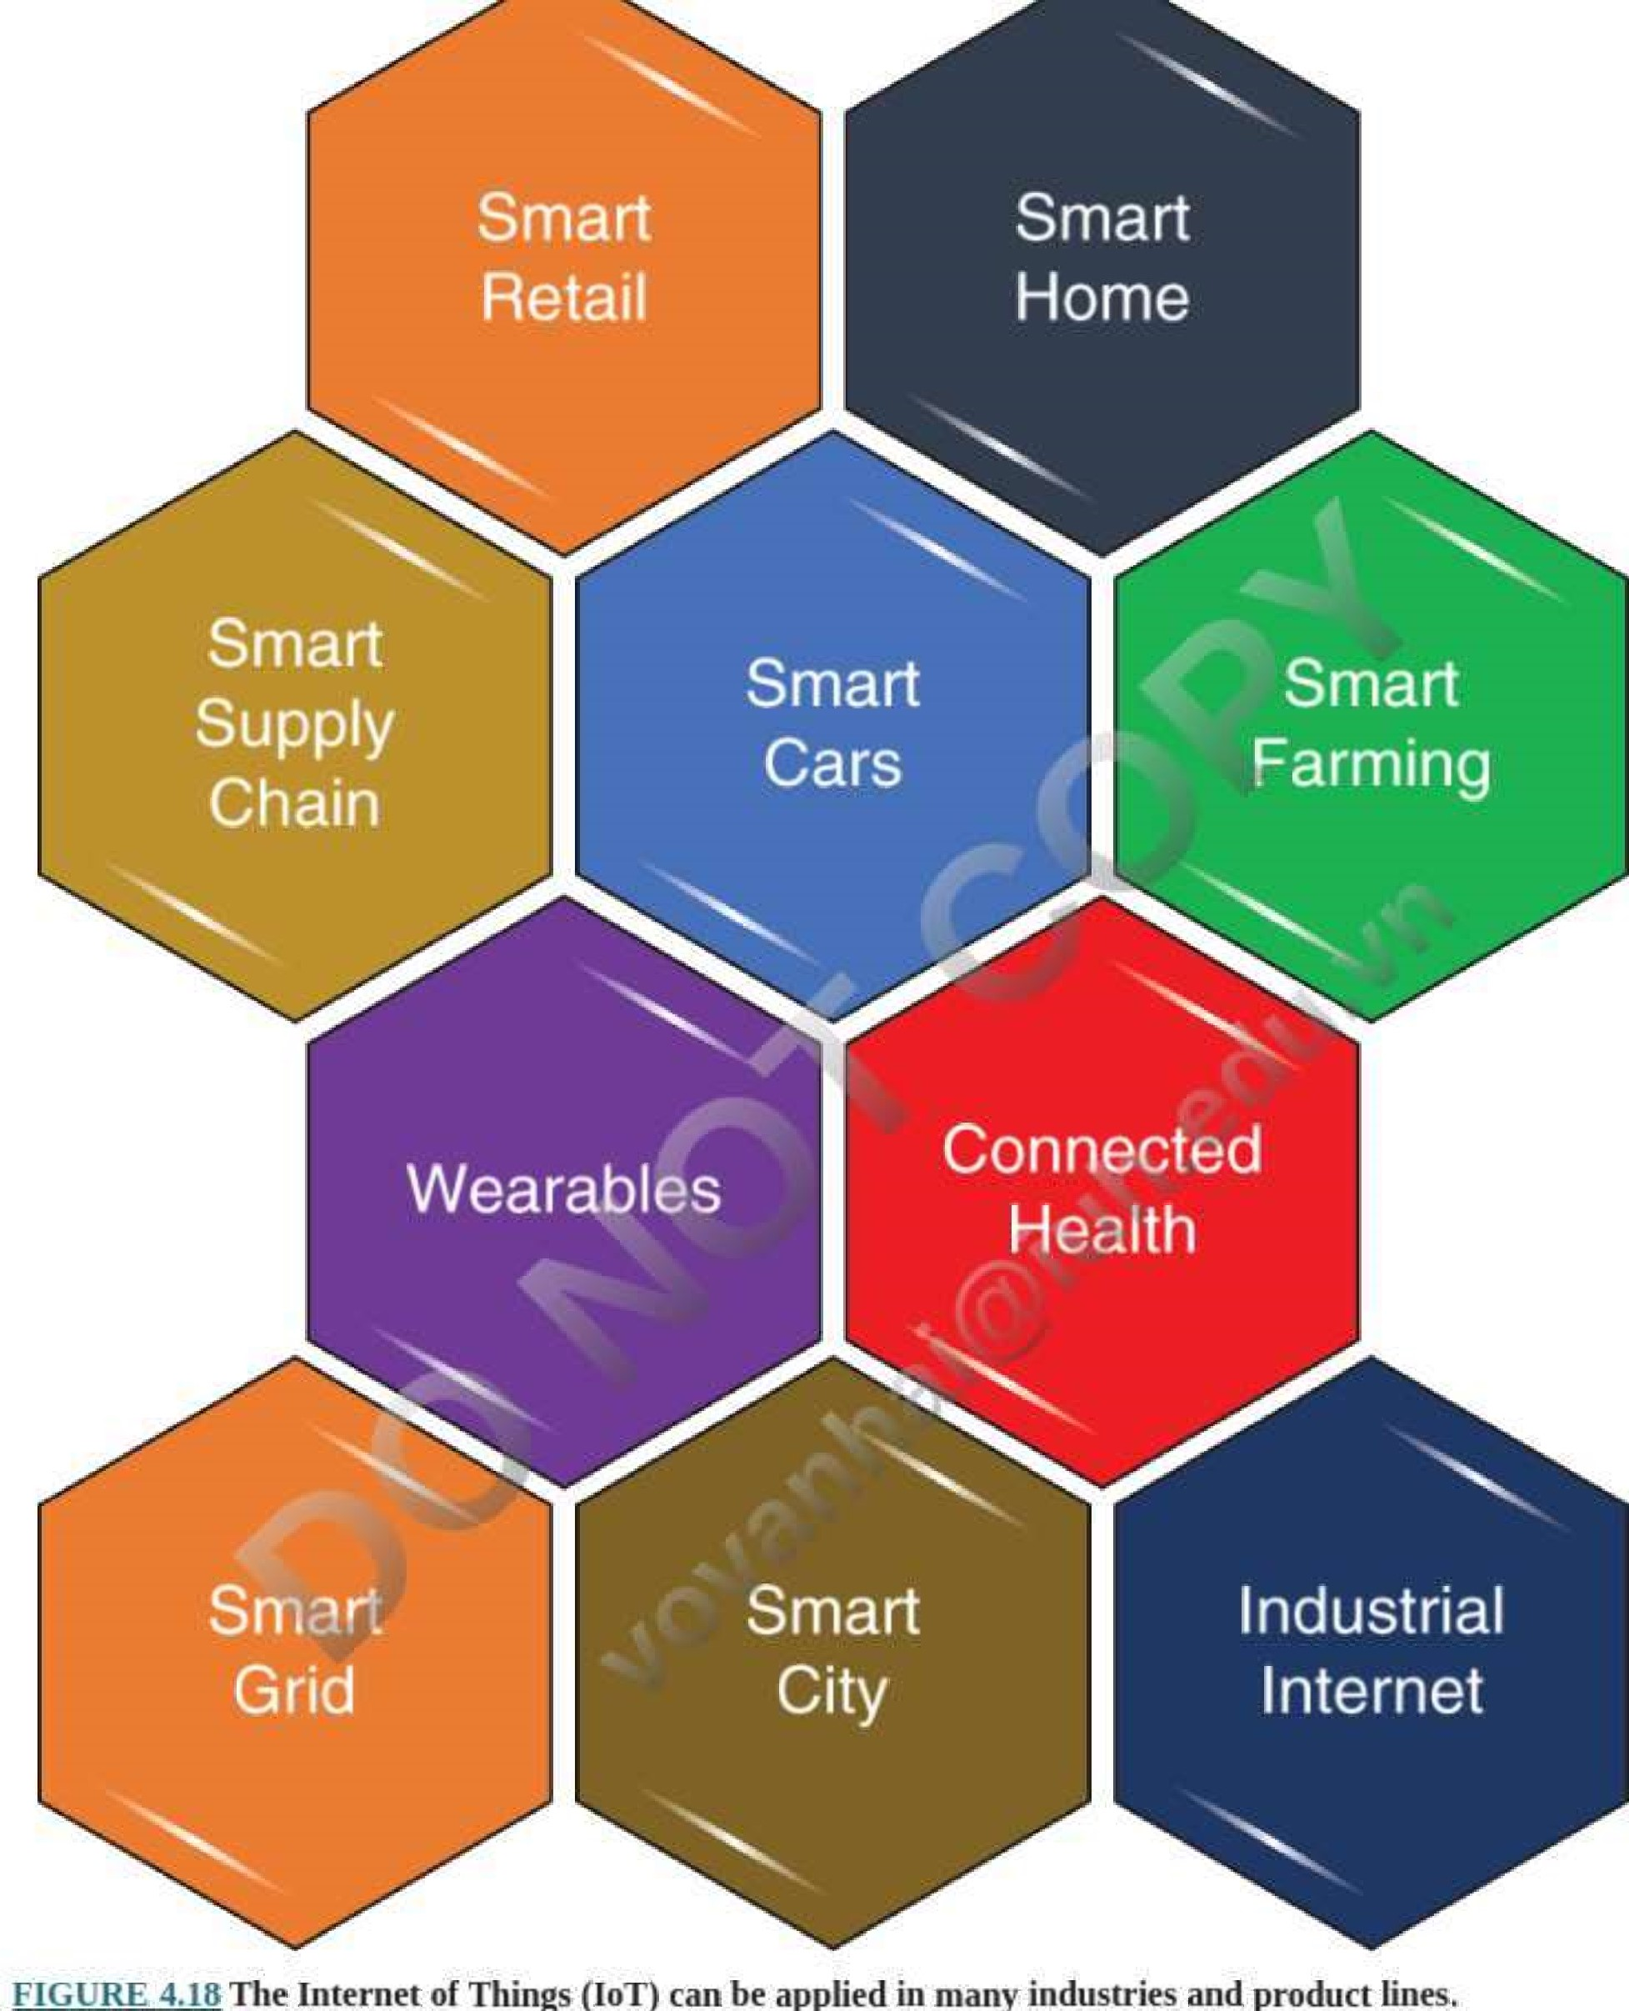

FIGURE

4.18

The

Internet

of

Things

(IOT)

can

be

applied

in

many

industries

and

product

lines.

nhà thông minh

Mỗi tháng có hơn 60.000 người tìm kiếm các thiết bị nhà thông minh như bộ điều nhiệt, chuông cửa thông minh, hệ thống tưới tiêu, ổ cắm điện thông minh. Các công ty như Nest, Ecobee, Haier, Belkin, Ring và AlertMe nằm trong số hơn 250 công ty và công ty khởi nghiệp đang triển khai các dịch vụ nhà thông minh 10T.

thiết bị đeo



ikÞ

nnlpWatrhur.onk.SPf'

thp

Mvn

contrnl

arp

nfthp

mnqt

như Fitbit, AppleWatc11, vòng đeo tay LookSee và điều khiển bằng cử chỉ Myo là một số thiết bị điều khiển bằng cử chỉ, cảnh báo tin nhắn, trang sức thông minh và điều khiển trình chiếu từ xa phổ biến nhất hiện nay. Chúng cho phép người tiêu dùng khỏe mạnh hơn và có thông tin tốt hơn.

Kết nối sức khỏe

có nhiều chức năng khác nhau bao gồm giám sát thiết bị từ xa, cảm biến sức khỏe cá nhân như máy theo dõi nhịp tim cho đến ủng hỗ trợ. Nó có khả năng cải thiện không chỉ cách các chuyên gia y tế cung cấp dịch vụ chăm sóc mà còn giữ cho bệnh nhân an toàn và khỏe mạnh, đồng thời cho phép bệnh nhân có nhiều thời gian tương tác hơn với bác sĩ và bác sĩ lâm sàng của họ.

Bán lẻ thông minh

đã được các nhà bán lẻ áp dụng để cạnh tranh hiệu quả hơn bằng cách cải thiện hoạt động của cửa hàng, tăng mua hàng, giảm trộm cắp, cho phép quản lý hàng tồn kho và nâng cao trải nghiệm mua sắm tổng thể của khách hàng của họ

du lịch thông minh

bao gồm toàn bộ trải nghiệm du lịch từ đầu đến cuối. 10T hỗ trợ các hoạt động trước khi đi du lịch như lập kế hoạch trực tuyến, đặt chỗ và thanh toán cho các dịch vụ tại các phương tiện vận chuyển bao gồm tình trạng di chuyển, hướng đến cổng, thẻ túi điện tử và quyền ra vào phòng chờ. Nó cũng làm cho chuyến đi trở nên thú vị hơn với các cảm biến được gắn trên ghế có thể theo dõi nhiệt độ cơ thể, mức độ hydrat hóa và mức độ lo lắng của hành khách. Khi đến điểm đến của bạn, 10 ứng dụng được bật cho phép các khách sạn tùy chỉnh cài đặt cho từng khách. Nhiệt độ phòng, ánh sáng và các thành phần nghe nhìn có thể được thiết lập và điều khiển từ xa. Cảm biến phòng cũng cho biết phòng trống hay có người ở



bất kỳ thời điểm nào và nếu có nhu cầu về các dịch vụ khách bổ sung. Trong suốt chuyến đi, Trợ giúp trực tuyến về phương tiện đi lại, điểm tham quan và sự kiện giúp nâng cao trải nghiệm du lịch.

ô tô kết nối

sử dụng mạng lưới cảm biến, ăng-ten, phần mềm và công nghệ phức tạp để đưa ra quyết định về tính nhất quán, độ chính xác và tốc độ của ô tô. Độ tin cậy của công nghệ này trở nên quan trọng khi các nhà sản xuất ô tô hướng tới các phương tiện không người lái hiện đang được thử nghiệm. Tesla là một ví dụ điển hình về xe kết nối.

Nông nghiệp thông minh

là một ứng dụng mới của IOT, phù hợp tốt với các khả năng của Io với số lượng lớn gia súc mà nông dân thường xử lý.

Chuỗi cung ứng thông minh

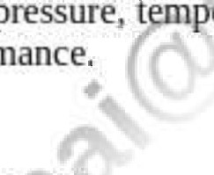đưa ra giải pháp cho vấn đề theo dõi hàng hóa trong quá trình vận chuyển và giúp nhà cung cấp trao đổi thông tin hàng tồn kho. Các cảm biến nhúng trong thiết bị của nhà máy có thể giao tiếp nhiệt độ, sử dụng máy và quy trình công việc cũng như điều chỉnh cài đặt thiết bị để tối ưu hóa hiệu suất.

Internet công nghiệp

liên quan đến các máy móc và thiết bị phát điện, dầu, khí đốt, tiện ích và chăm sóc sức khỏe được kết nối theo dõi thời gian ngừng hoạt động ngoài dự kiến và các lỗi hệ thống có thể dẫn đến các tình huống đe dọa đến tính mạng.

Lưới thông minh

Sự kết hợp của đồng hồ thông minh, công nghệ không dây, cảm biến và phần mềm đã tạo ra lưới điện thông minh cho phép các công ty tiện ích theo dõi chính xác lưới điện và cắt giảm sử dụng năng lượng khi nguồn điện sẵn có bị căng thẳng. Nó cũng cung cấp cho người tiêu dùng những hiểu biết có giá trị về mức tiêu thụ điện năng của họ để đưa ra quyết định thông minh hơn về tiết kiệm năng lượng. Ví dụ: một lưới điện thông minh được triển khai đầy đủ có khả năng tiết kiệm từ 99,69 đến 101,57 đô la và lên tới 592 pound khí thải carbon dioxide cho mỗi người tiêu dùng mỗi năm ở Hoa Kỳ, theo Hợp tác người tiêu dùng lưới điện thông minh (SGCC).

Những thành phố thông minh

10T không giới hạn đối với việc sử dụng cá nhân và ngành. Ở quy mô rộng hơn, 10T có thể được áp dụng cho những thứ như " thành phố thông minh" có thể giúp giảm lãng phí và nâng cao hiệu quả. Các ứng dụng bao gồm phân phối nước, 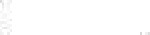quản lý giao thông, quản lý chất thải và giám sát môi trường được thiết kế để loại bỏ sự khó chịu và các vấn đề với cuộc sống thành phố như tắc nghẽn giao thông, tiếng ồn và ô nhiễm không khí và an toàn cá nhân.

##### Ưu điểm và nhược điểm của 10T

Người in: vovanhai@iuh.edu.vn. Việc in chỉ dành cho mục đích sử dụng cá nhân, riêng tư. Không phần nào của cuốn sách này có thể được sao chép hoặc truyền đi mà không có sự cho phép trước của nhà xuất bản. Những người vi phạm sẽ bị truy tố.

Để hiểu 10T sẽ tác động đến hoạt động kinh doanh của họ như thế nào, các tổ chức phải xem xét cả ưu điểm và nhược điểm của nó.

Các tổ chức có thể mong đợi đạt được từ việc sử dụng 10T theo một số cách, ví dụ, lợi ích mong đợi từ việc sử dụng 10T bao gồm:

* Giám sát hiệu suất, chất lượng và độ tin cậy của sản phẩm và dịch vụ

• Hiểu rõ hơn về các sản phẩm và dịch vụ mới tiềm năng

* hỗ trợ bán hàng
* Hiểu rõ hơn về công dụng sản phẩm
* Khắc phục sự cố sản phẩm từ xa

Cung cấp dịch vụ sau bán hàng tạo ra doanh thu

• Cung cấp dịch vụ sau bán hàng hiệu quả hơn

Tương tự, có những nhược điểm khi sử dụng 10T và các trách nhiệm liên quan đến việc thu thập và phân tích lượng dữ liệu khổng lồ. Hai nhược điểm hàng đầu của 10T là bảo mật mạng và quyền riêng tư dữ liệu:

• Mối lo ngại về an ninh mạng xoay quanh thực tế là các công ty hiện nay thường không có quyền kiểm soát đối với nguồn và bản chất của phần mềm và phần cứng được sử dụng trong các sáng kiến 10T. Với hàng tỷ thiết bị được kết nối với nhau, có vô số điểm cuối có thể xảy ra vi phạm an ninh và các cá nhân hoặc tổ chức có thể bị tấn công.

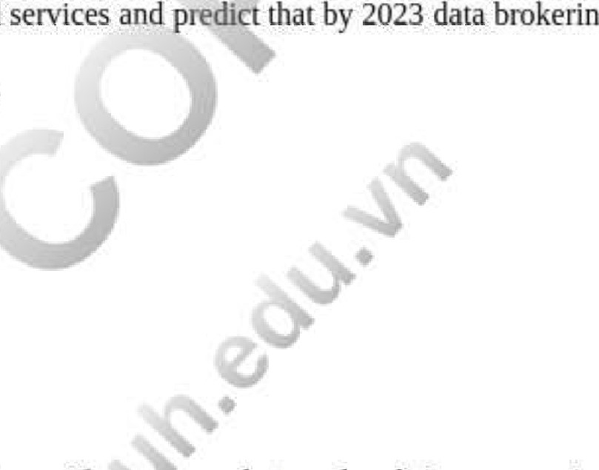• Quyền riêng tư về dữ liệu đang trở thành mối quan tâm ngày càng tăng khi ngày càng có nhiều công ty cân nhắc việc lấy dữ liệu để kiếm lợi nhuận. Năm 2018, Gartner (2018) đã báo cáo rằng ba mươi lăm (35%) công ty có sáng kiến 10T đã bán hoặc có kế hoạch bán dữ liệu được thu thập bởi các sản phẩm và dịch vụ của họ và dự đoán rằng vào năm 2023, dữ liệu sẽ trở thành một phần không thể thiếu của nhiều 10T nền tảng.

Các nhược điểm 10T khác mà các tổ chức phải xem xét bao gồm

1. Khả năng phân tích dữ liệu
2. Khả năng thu thập dữ liệu
3. Cơ hội hiệu quả thực tế
4. Cơ hội doanh thu mới thực tế

5. Chi phí

###### Điện toán cạnh

Chi phí băng thông và sự phát triển bùng nổ của các thiết bị 10T cùng với các ứng dụng mới cần thời gian tính toán theo thời gian thực như phân tích dữ liệu, ô tô được kết nối và sức khỏe được kết nối đang thúc đẩy máy tính edg e . Điện toán biên là một công nghệ mạng mới giúp đưa dữ liệu đến gần vị trí của nó hơn 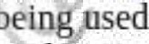và đang được kích hoạt bởi các mạng 5G mới, nhanh hơn. Nó thực chất là một nguồn xử lý và lưu trữ dữ liệu cục bộ.

Điện toán biên là một phần của cấu trúc liên kết điện toán phân tán, nơi quá trình xử lý thông tin được đặt gần biên—nơi mọi thứ và con người sản xuất hoặc tiêu thụ thông tin.



Bằng cách đưa bộ lưu trữ dữ liệu đến gần các thiết bị nơi nó được thu thập, thay vì dựa vào một vị trí trung tâm có thể cách xa hàng trăm dặm, điện toán biên giảm thiểu các vấn đề về độ trễ mạng có thể ảnh hưởng đến hiệu suất của ứng dụng. Điện toán biên cũng tiết kiệm tiền bằng cách phân tích cục bộ một lượng lớn dữ liệu và giảm bớt tắc nghẽn mạng tổng thể. Sau khi dữ liệu được xử lý cục bộ, một khối lượng dữ liệu nhỏ hơn nhiều cần được giữ lại sẽ được truyền đến các nút sương mù và cuối cùng, một khối lượng dữ liệu thậm chí còn nhỏ hơn nữa sẽ được truyền đến các trung tâm dữ liệu đám mây để lưu trữ lâu dài. Theo cách này, điện toán biên hỗ trợ chi phí thiết bị và lưu trữ, thời gian truyền và chi phí dữ liệu nhạy cảm về độ trễ, dữ liệu chuyển tiếp nhiều mặt và dữ liệu chất lượng cao, đồng thời cung cấp dữ liệu quan trọng về thời gian khi và ở nơi cần thiết (Eig ure 4.19 ).

Nút sương mù là thiết bị vật lý nơi điện toán sương mù được triển khai. Ví dụ như máy chủ, bộ định tuyến hoặc thiết bị chuyển mạch.

Điện toán cạnh

# 111

TRUNG TÂM DỮ LIỆU ĐÁM MÂY

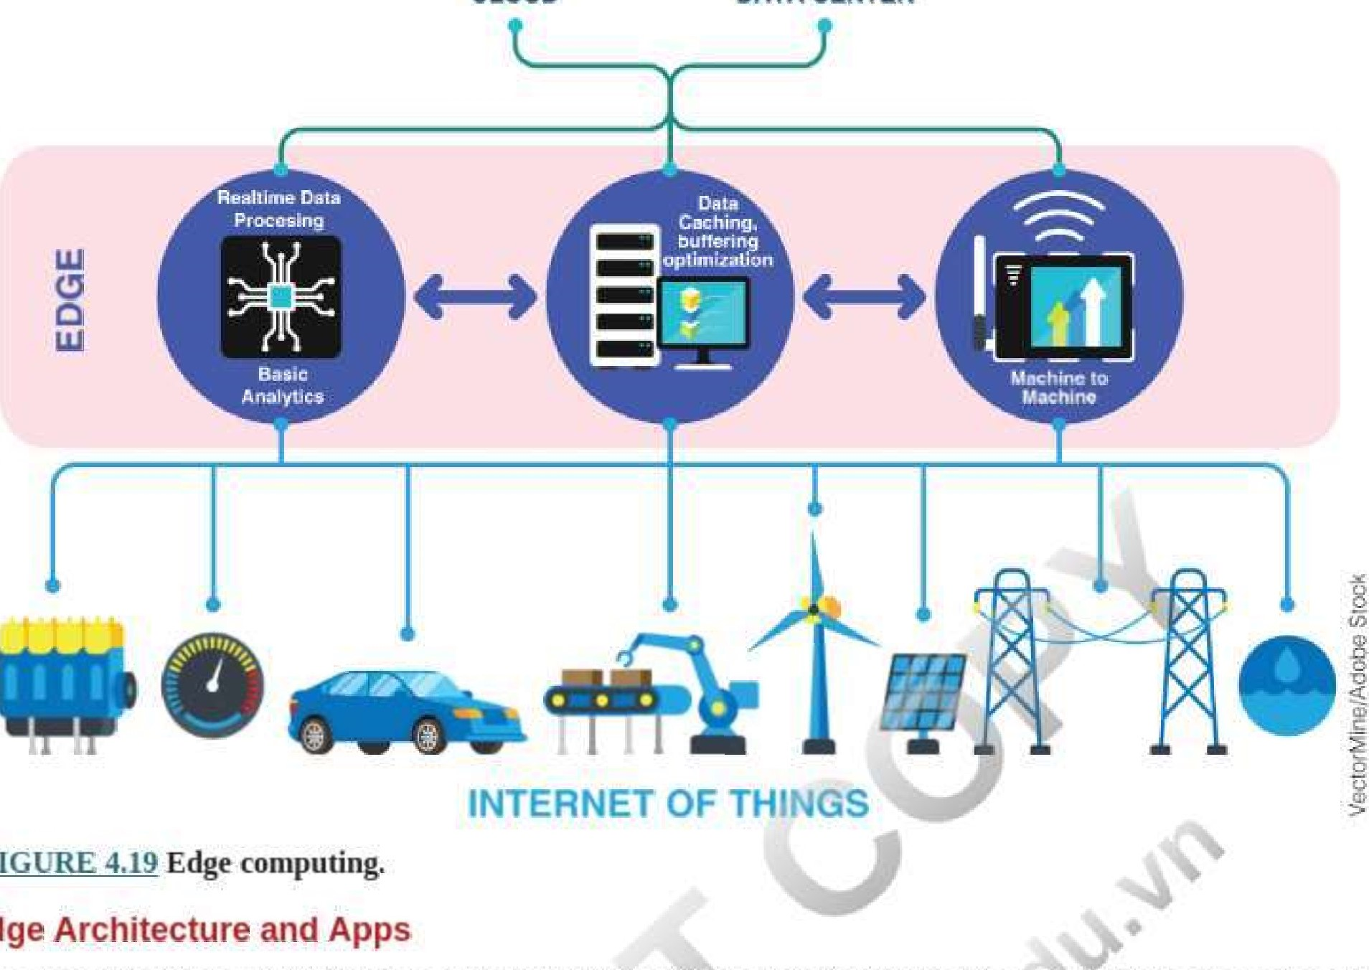

FIGURE

Edge

Điện toán biên sử dụng kiến trúc CNTT mở, phân tán với sức mạnh xử lý phi tập trung. Dữ liệu có thể được xử lý trong chính thiết bị hoặc bởi máy tính hoặc máy chủ cục bộ thay vì được truyền đến trung tâm dữ liệu. Các công nghệ cạnh ngày càng trở nên nhỏ hơn và có thể được tích hợp vào các thiết bị rất nhỏ, chẳng hạn như máy bay không người lái, rô bốt và thiết bị y tế, chẳng hạn như máy theo dõi nhịp tim.

Phần mềm điện toán biên có đủ hình dạng và kích cỡ. Bất kỳ công ty nào đang xem xét triển khai điện toán biên cần xem xét vấn đề kinh doanh đã thúc đẩy họ xem xét điện toán biên ngay từ đầu, ví dụ: độ trễ mạng, độ tin cậy của vùng phủ sóng, chi phí băng thông, bảo mật $ hen nó phải nhìn vào cách tính toán cạnh



có thể giải quyết vấn đề và cách họ sẽ thực hiện nó để mang lại lợi ích tối ưu.

## Các ứng dụng công nghiệp của điện toán biên

Một ví dụ điển hình về cách điện toán cạnh có thể giúp giải quyết tắc nghẽn giao thông Fwork, đồng thời tiết kiệm thời gian và tiền bạc có thể là tại một vườn nho nơi một cảm biến công nghiệp được đặt trên một thùng rượu phải được giữ trong một phạm vi nhiệt độ nhất định để ngăn rượu bị hỏng. . Để liên tục theo dõi thùng rượu, cảm biến được đặt để tạo nhiều cảnh báo mỗi phút và truyền dữ liệu đến trung tâm dữ liệu để phân tích. Nếu đây là một vườn nho rất nhỏ, nơi chỉ có một vài thùng rượu, thì điều này sẽ không thành vấn đề, nhưng nếu ở một vườn nho rất lớn ở thung lũng Napa, có thể có hàng nghìn thùng rượu và điều này chuyển thành hàng triệu cảnh báo mỗi ngày với rất ít trong số họ yêu cầu thực hiện bất kỳ hành động nào. Thay vào đó, nếu dữ liệu được xử lý bởi một thiết bị cạnh có thể phân tích, lọc và nén dữ liệu cục bộ, thì lượng dữ liệu thô tương đối không đáng kể có thể được chắt lọc thành một khối dữ liệu có liên quan, dễ quản lý hơn có thể được gửi định kỳ đến đám mây hoặc một trung tâm dữ liệu nội bộ.

Điện toán biên đặc biệt rất hữu ích trong các môi trường có kết nối mạng không đáng tin cậy, chẳng hạn như máy bay, tàu du lịch (xem Trường hợp kinh doanh 4.2 ), giàn khoan dầu ngoài khơi, địa điểm nông nghiệp nông thôn và tiền đồn quân sự từ xa. Với các tài nguyên mạng biên cục bộ, người dùng tại các địa điểm này không còn phải chịu sự cố và bỏ lỡ các kết nối với đám mây. Ví dụ: một động cơ phản lực tạo ra một khối lượng lớn dữ liệu về hiệu suất và an toàn trong mỗi giờ bay, yêu cầu lưu trữ dữ liệu lớn trên máy bay và vì lý do an toàn, một số phân tích dữ liệu trên máy bay. Với khả năng xử lý và phân tích cục bộ được bật edge, hoạt động này trở nên liền mạch, đáng tin cậy và an toàn hơn rất nhiều.

## Lựa chọn giải pháp điện toán di động

Như đã thảo luận trước đó trong chương này, nhiều công nghệ điện toán di động khác nhau có sẵn để giúp các doanh nghiệp cải thiện tương tác với khách hàng, nhà cung cấp và đối tác của họ để cạnh tranh trên thị trường. Mục đích, ưu điểm và nhược điểm của từng phương án cần được đánh giá cẩn thận trước khi đưa ra lựa chọn. Sau khi lựa chọn giải pháp đã được đưa ra (ví dụ: mã QR, RFID, NFC, IOT và Edge), nhiều phần tạo nên lựa chọn đó cũng cần được đánh giá. Đối với mỗi công nghệ, có một loạt các tùy chọn phần cứng, mạng và phần mềm khả dụng. Ví dụ 4.20 liệt kê bốn đặc điểm quan trọng mà tổ chức phải xem xét khi lựa chọn các giải pháp điện toán di động và các công nghệ hỗ trợ chúng.

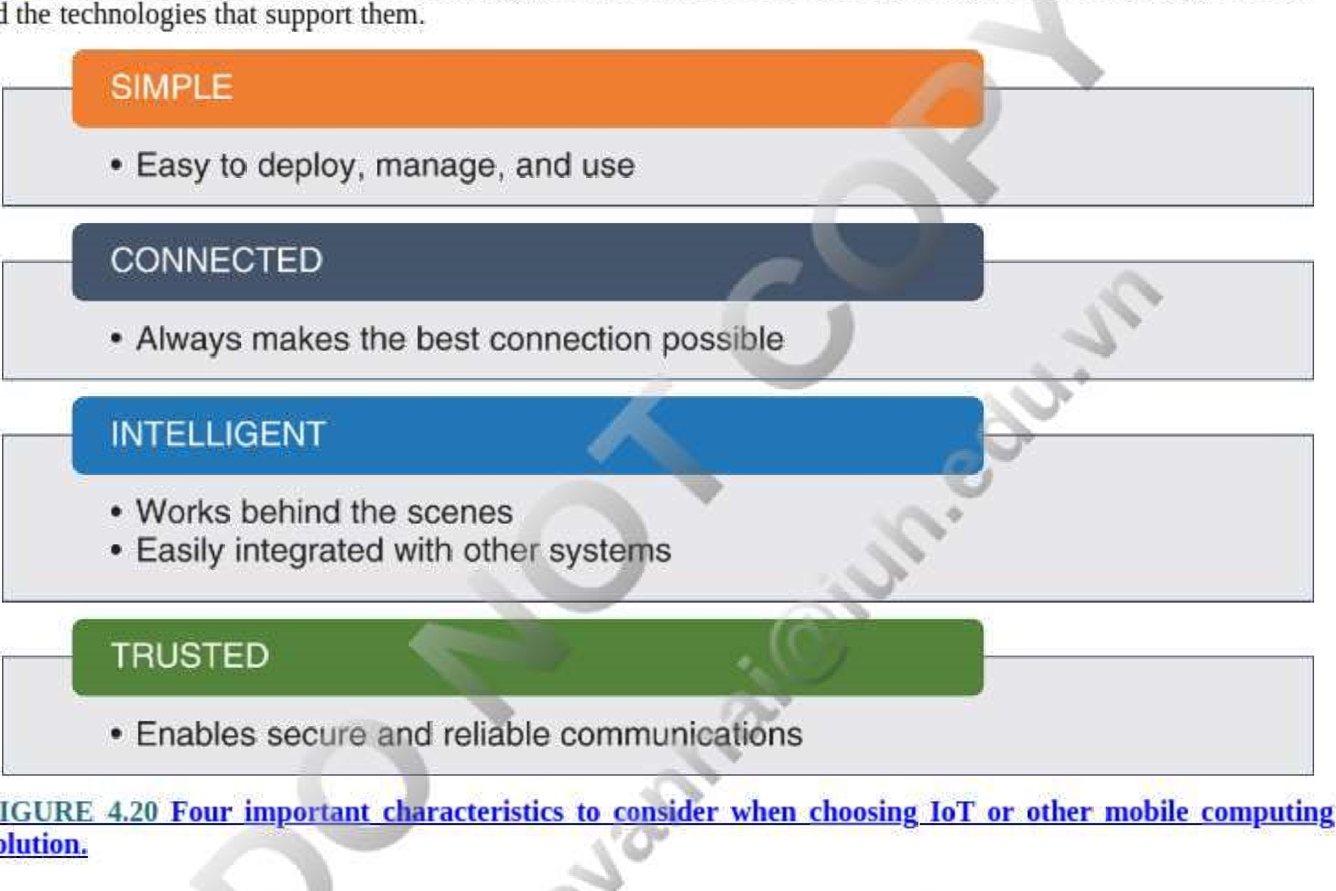

FIGURE

solution.

## Mạng Hỗ trợ Giao tiếp, Tìm kiếm, Hợp tác và Mối quan hệ

Bốn chức năng kinh doanh cơ bản khác mà các mạng hỗ trợ là giao tiếp, tìm kiếm, cộng tác và các mối quan hệ. Giao tiếp qua mạng có dây, không dây hoặc di động giúp các doanh nghiệp tìm kiếm thông tin giúp họ cộng tác để hoàn thành công việc và phát triển các mối quan hệ kinh doanh. Các nhà quản lý và nhân viên của công ty giao tiếp qua mạng và sử dụng các công cụ tìm kiếm để cộng tác với các nhà cung cấp và đối tác của họ để đưa ra quyết định khi họ phát triển và 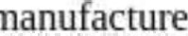sản phẩm, lập kế hoạch chiến lược tiếp thị truyền thông xã hội, đầu tư tài chính và CNTT, xác định cách đáp ứng các nhiệm vụ tuân thủ, thiết kế phần mềm và sớm. Để hỗ trợ nhiều quy trình ra quyết định này, các công ty đang ngày càng chuyển sang sử dụng mạng máy tính để giúp họ chia sẻ tệp dễ dàng hơn cũng như thu thập và phân tích khối lượng dữ liệu khổng lồ do sự gia tăng của cảm biến 10T, thẻ RFID và NFC. Ngày nay, nhân viên thường được yêu cầu làm việc theo nhóm được cung cấp nhiều tài liệu và thông tin kỹ thuật số và được kỳ vọng sẽ đưa ra các quyết định phức tạp„

Làm việc theo nhóm có thể khá năng động và phức tạp trong những tình huống tốt nhất tùy thuộc vào các yếu tố sau: Các thành viên trong nhóm có thể ở các vị trí địa lý khác nhau và/hoặc làm việc vào những thời điểm khác nhau.

* Các thành viên trong nhóm có thể làm việc cho cùng một tổ chức hoặc các tổ chức khác nhau.
* Dữ liệu, thông tin hoặc kiến thức cần thiết có thể là một số nguồn khác nhau, một số trong số đó nằm ngoài tổ chức.

Những yếu tố này có thể gây khó khăn cho các tổ chức trong việc giải quyết các vấn đề phức tạp và đưa ra các quyết định hiệu quả. ĐẾN



khắc phục những lo ngại này, các công ty đang triển khai các mạng phức tạp hơn và dễ truy cập hơn để giúp họ làm việc cùng nhau để chia sẻ thông tin theo thời gian và khoảng cách. Nhiều doanh nghiệp hàng đầu báo cáo rằng cộng tác ảo được kích hoạt bởi các mạng ngày càng nhanh, đáng tin cậy và an toàn đặc biệt có lợi trong việc quản lý các tương tác chuỗi cung ứng của họ và tạo điều kiện phát triển mối quan hệ có lợi với các nhà cung cấp và đại lý. Một số ví dụ công nghiệp được liệt kê dưới đây.

### Hợp tác giải quyết vấn đề giữa nhà sản xuất và nhà vận chuyển

Công ty Ford Motor bắt đầu dựa vào mạng dữ liệu của UPS Logistics Group để theo dõi hàng triệu ô tô và xe tải, đồng thời phân tích bất kỳ sự cố tiềm ẩn nào trước khi chúng xảy ra. Kết quả là Ford đã giảm được 1 tỷ đô la trong kho xe và giảm 125 triệu đô la chi phí vận chuyển hàng tồn kho hàng năm

### Chia sẻ thông tin giữa nhà bán lẻ và nhà cung cấp

Một trong những ví dụ phổ biến nhất về chia sẻ thông tin tồn tại giữa Procter & Gamble (P&G) và Walmart. Walmart cung cấp cho P&G quyền truy cập vào thông tin bán hàng trên mọi mặt hàng mà Walrnart mua từ P&G. Thông tin được P&G thu thập hàng ngày từ mọi cửa hàng Walmart và P&G sử dụng thông tin đó để quản lý việc bổ sung hàng tồn kho cho Walmart.

#### Hỗ trợ nhà bán lẻ—Hợp tác với nhà cung cấp: Tập đoàn Asda

Chuỗi siêu thị châu Âu Asda đã triển khai công nghệ dữ liệu điện tử dựa trên Web cho 650 nhà cung cấp của mình. Công nghệ Web EDI dựa trên tiêu chuẩn AS2, một giao thức dựa trên HTTP được quốc tế chấp nhận dùng để gửi dữ liệu thời gian thực ở nhiều định dạng một cách an toàn qua Intemet. Nó đã cải thiện hiệu quả và tốc độ của truyền thông EDI truyền thống, định tuyến dữ liệu qua các mạng giá trị gia tăng (VAN) của bên thứ ba.

### Giảm chi phí vận chuyển và tồn kho và giảm tồn kho: Unilever

của Unilever vận chuyển 250.000 chuyến hàng bằng xe tải hàng năm. Cơ sở dữ liệu dựa trên web của Unilever , Trung tâm Kinh doanh Vận tải cung cấp cho các hãng vận tải này các yêu cầu về thông số kỹ thuật của địa điểm khi họ nhận một lô hàng tại một trung tâm sản xuất hoặc phân phối hoặc khi họ giao hàng cho các nhà bán lẻ. TBÇ cung cấp cho người vận chuyển tất cả thông tin quan trọng mà họ cần: tên và số điện thoại liên hệ, giờ hoạt động, số cửa bến tại một địa điểm, chiều cao của cửa bến, cách đặt lịch hẹn giao hoặc nhận lô hàng, cấu hình pallet, và các yêu cầu đặc biệt khác. Tất cả thông tin quan trọng mà các hãng vận chuyển của Unilever cần để thực hiện việc nhận hàng, vận chuyển và giao hàng hiện có sẵn bằng điện tử 24/7.

### Giảm thời gian phát triển sản phẩm

Caterpillar, Inc. là nhà sản xuất máy móc hạng nặng đa quốc gia. Trong phương thức hoạt động truyền thống, thời gian chu kỳ dọc theo chuỗi cung ứng dài bởi vì quá trình này liên quan đến giấy tờ - chuyển giao tài liệu giữa các nhà quản lý, nhân viên bán hàng và nhân viên kỹ thuật. Để giải quyết vấn đề, Caterpillar đã kết nối các bộ phận kỹ thuật và sản xuất của mình với các nhà cung cấp, nhà phân phối, nhà máy ở nước ngoài và khách hàng đang hoạt động thông qua một hệ thống cộng tác toàn cầu dựa trên mạng ngoại vi. Bằng phương tiện của hệ thống cộng tác, chẳng hạn như yêu cầu về một bộ phận máy kéo tùy chỉnh có thể được chuyển từ khách hàng đến đại lý của Caterpillar và đến các nhà thiết kế và nhà cung cấp, tất cả đều trong thời gian rất ngắn. Khách hàng cũng có thể sử dụng extranet để truy xuất và sửa đổi thông tin đặt hàng chi tiết trong khi xe vẫn đang ở trên dây chuyền lắp ráp.



Hiện tại có hơn 2,5 triệu ứng dụng điện toán di động bao gồm toàn bộ các ứng dụng di động từ thể dục, du lịch và ngân hàng đến các trò chơi dành cho mọi lứa tuổi. Những thứ liên quan đến giao tiếp, tìm kiếm, hợp tác và xây dựng mối quan hệ hỗ trợ doanh nghiệp theo các cách sau:

### Tìm kiếm

đối với các tài liệu và tệp được lưu trữ ở nhiều vị trí khác nhau trở nên dễ dàng và hiệu quả hơn nhiều qua mạng. Công cụ tìm kiếm là một công cụ có giá trị cho phép người quản lý, nhà cung cấp và khách hàng tìm kiếm nội dung trên World Wide Web bằng cách nhập từ khóa hoặc cụm từ khóa. Đổi lại, họ nhận được một danh sách nội dung Web ở dạng trang web, hình ảnh, video hoặc dữ liệu trực tuyến khác giúp họ tìm thông tin để hỗ trợ việc ra quyết định, tìm kiếm và ưu tiên các trang web. Ví dụ bao gồm Google, Yahoo, Bing và Chrome,

#### nhắn tin

bao gồm các phương tiện truyền thông cũ hơn như e-mail và văn bản. Gần đây hơn VOIP là một công nghệ mạng đã phát triển để trở thành một trong những cách được sử dụng nhiều nhất và ít tốn kém nhất để giao tiếp trực tiếp cùng với các ứng dụng hỗ trợ hội nghị ý tưởng,Anns liên quan đến email jnc111deÇ,maiU và Hotmail' tnNÇ)IVinc111deSkvne vàWhatsAnn- và để

Người in: vovanhai@iuh.edu.vn. Việc in chỉ dành cho mục đích sử dụng cá nhân, riêng tư. Không phần nào của cuốn sách này có thể được sao chép hoặc truyền đi mà không có sự cho phép trước của nhà xuất bản. Những người vi phạm sẽ bị truy tố.

videoconterences„ Các ứng dụng liên quan đến email Bao gồm từ Hotmail'v đến VI-JIP Bao gồm Skype và wnatsApp, tương tự như hội nghị truyền hình bao gồm WebMeeting và Google Hangouts.

Các công cụ cộng tác trực tuyến cho phép người dùng doanh nghiệp và cá nhân chia sẻ, chỉnh sửa, lập kế hoạch và giao tiếp trực tuyến. Ví dụ về các ứng dụng giúp nhân viên cộng tác giữa các phòng ban, địa điểm và ứng dụng dành cho doanh nghiệp bao gồm Office 265, Slack và Asana.

động não không còn giới hạn trong một căn phòng đầy người đưa ra ý tưởng của họ được viết trên giấy ghi chú và đặt trên bảng trắng hoặc áp phích. Thay vào đó, các công ty đang



Người in: vovanhai@iuh.edu.vn. Việc in chỉ dành cho mục đích sử dụng cá nhân, riêng tư. Không phần nào của cuốn sách này có thể được sao chép hoặc truyền đi mà không có sự cho phép trước của nhà xuất bản. Những người vi phạm sẽ bị truy tố.

chọn một giải pháp thay thế dưới dạng các ứng dụng động não trực tuyến, nhiều ứng dụng trong số đó dựa trên đám mây. Ví dụ về các ứng dụng động não bao gồm xMind, iThoughtsX và MindNode.

#### Sơ đồ tư duy

là một cách sáng tạo và hợp lý để thể hiện các ý tưởng và khái niệm. Nó tạo ra một sơ đồ giúp cấu trúc thông tin để giúp bạn phân tích, hiểu, tổng hợp, nhớ lại và tạo ý tưởng tốt hơn bằng cách kết nối thông tin với một chủ đề hoặc chủ đề trung tâm và xây dựng các nhánh bắt nguồn từ đó. Ví dụ 4.21 cho thấy một Sơ đồ tư duy mẫu được phát triển để khuyến khích và tạo ra các ý tưởng về cách chống lại sự nóng lên toàn cầu.

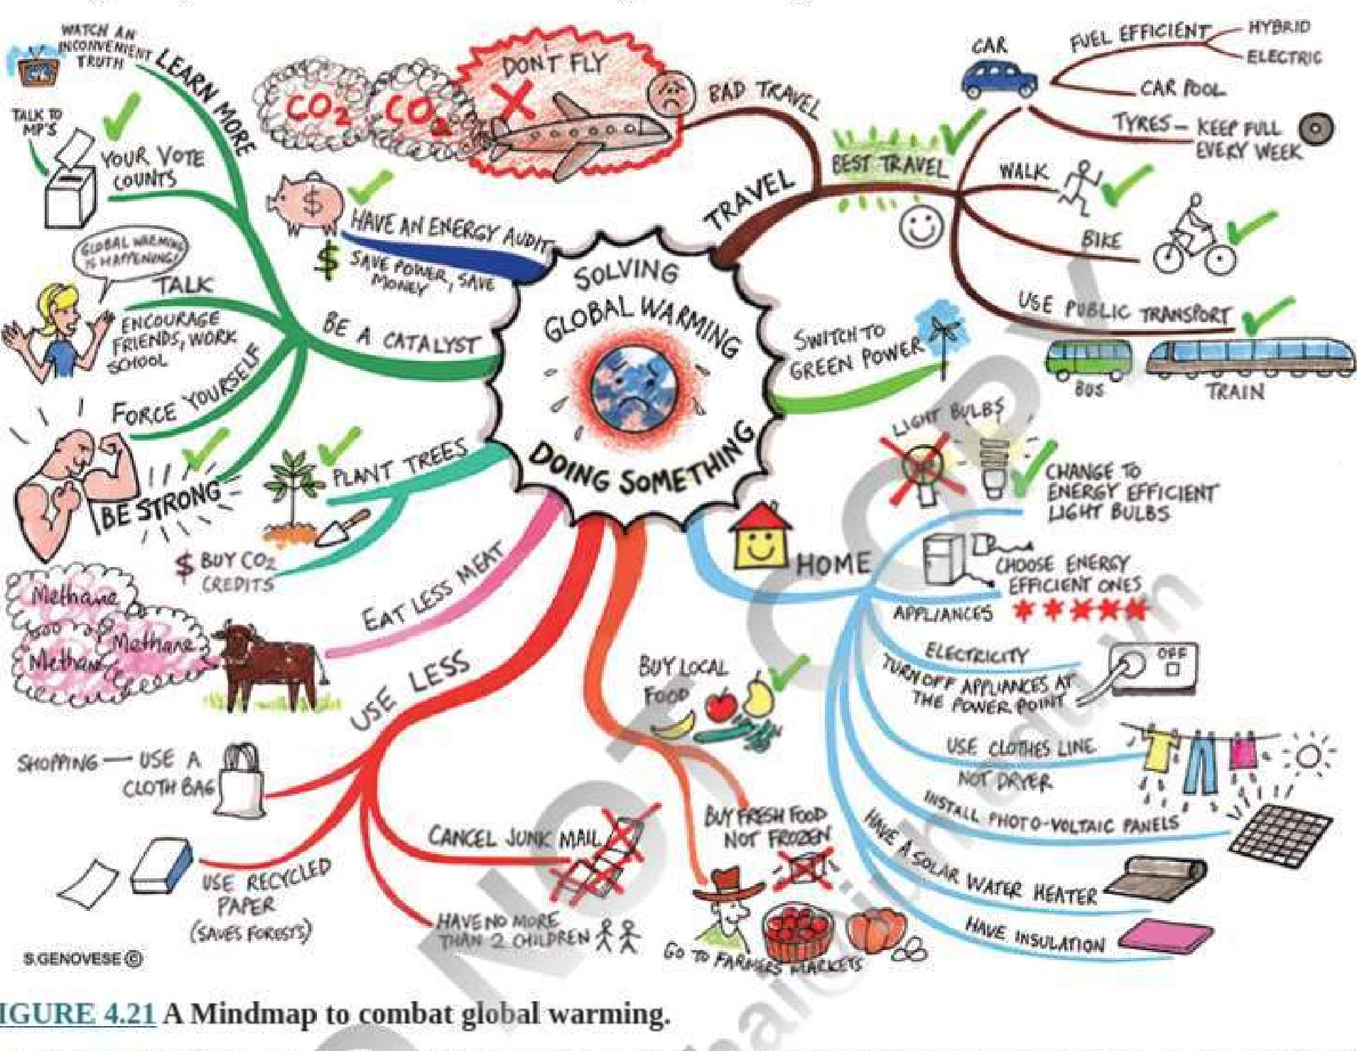

FIGURE

Trái ngược với cách ghi chú truyền thống, thông tin trong sơ đồ tư duy được cấu trúc theo cách gần giống với cách thức hoạt động của bộ não bạn hơn. Bản đồ tư duy trực tuyến giúp hợp lý hóa các quy trình làm việc của nhóm, giảm thiểu tình trạng quá tải thông tin, tạo ra ý tưởng mới và thúc đẩy đổi mới. Ví dụ về các ứng dụng sơ đồ tư duy pf bao gồm MindNode 6, SimpleMind+ và iThoughts,

## câu hỏi

1. Các yếu tố thúc đẩy điện toán di động là gì?
2. Tại sao lưu lượng truy cập toàn cầu trên thiết bị di động ngày càng tăng? NFC khác với RFID như thế nào?
3. Hai thành phần của cơ sở hạ tầng mạng không dây là gì? Ba loại phương tiện truyền dẫn mạng không dây là gì?
4. Những yếu tố nào cần được xem xét khi đánh giá mạng di động?
5. Những loại ngành công nghiệp nào đang sử dụng IOT?
6. Làm thế nào để một mạng giúp giao tiếp, cộng tác và mối quan hệ giữa các công ty và nhà cung cấp của họ?
7. Điện toán biên là gì và nó giải quyết những vấn đề về mạng nào?

Người in: vovanhai@iuh.edu.vn. Việc in chỉ dành cho mục đích sử dụng cá nhân, riêng tư. Không phần nào của cuốn sách này có thể được sao chép hoặc truyền đi mà không có sự cho phép trước của nhà xuất bản. Những người vi phạm sẽ bị truy tố.

1. Làm thế nào một Bản đồ tư duy có thể được sử dụng để xác định một vấn đề?



## 4.4 Chất lượng dịch vụ mạng

1-04.4 Mô tả tầm quan trọng của việc đánh giá chất lượng của mạng và trạng thái hiện tại của Net Neutrality.

Bất kể công ty triển khai loại mạng nào, một quyết định kinh doanh quan trọng phải được thực hiện về vận hành và bảo trì của họ là vấn đề về chất lượng dịch vụ mạng ( QoS ) . Nếu một gói dữ liệu bị mất hoặc không nhận được xác nhận, dữ liệu phải được truyền lại và gây lãng phí các tài nguyên kinh doanh có giá trị. Tương tự, sự chậm trễ của một tin nhắn từ nguồn đến đích có thể ảnh hưởng xấu đến hoạt động kinh doanh. Điều này đặc biệt quan trọng đối với dữ liệu nhạy cảm với độ trễ, chẳng hạn như giọng nói thời gian thực và video chất lượng cao, các ứng dụng sử dụng nhiều băng thông rất quan trọng đối với một số quy trình kinh doanh nhất định, nhưng chúng cũng làm giảm khả năng và tài nguyên của mạng. Yêu cầu QoS càng cao thì công nghệ cần thiết để quản lý mạng tổ chức càng đắt tiền.

Chất lượng dịch vụ là khả năng mạng đạt được băng thông tối đa, tối ưu hóa các yếu tố hiệu suất mạng như độ trễ, tỷ lệ lỗi, thời gian hoạt động và thời gian ngừng hoạt động, đồng thời kiểm soát và quản lý tài nguyên mạng bằng cách đặt mức độ ưu tiên cho các loại dữ liệu cụ thể trên mạng

Trong khi chất lượng dịch vụ mạng giải quyết các vấn đề về độ tin cậy, độ trễ và băng thông, QoS cũng liên quan đến các cơ chế kiểm soát tài nguyên và ưu tiên lưu lượng. Điều này có nghĩa là QoS đo lường khả năng gán các mức độ ưu tiên khác nhau cho các ứng dụng, người dùng hoặc dữ liệu khác nhau để đảm bảo một mức hiệu suất nhất định đối với tốc độ truyền dữ liệu.

Bất kể loại lưu lượng nào, các mạng phải cung cấp các dịch vụ an toàn, có thể dự đoán, đo lường được và đôi khi được đảm bảo cho một số loại lưu lượng nhất định. Các nguyên tắc của QoS có thể được áp dụng theo hai cách:

* Ưu tiên lưu lượng Dữ liệu và ứng dụng nhạy cảm với thời gian trễ hoặc nhạy cảm với độ trễ của pps, chẳng hạn như giọng nói và video, được ưu tiên trên mạng.

Các ứng dụng nhạy cảm với độ trễ là những ứng dụng được cho là sẽ phản hồi nhanh chóng với các sự kiện cụ thể.è

* Điều tiết lưu lượng Các loại lưu lượng khác cần được giữ lại (điều tiết) để ưu tiên cho các ứng dụng nhạy cảm với độ trễ.

lưu lượng làm trì hoãn luồng lưu lượng mạng ít quan trọng hơn, chẳng hạn như các chương trình truyền dữ liệu hàng loạt và chia sẻ tệp ngang hàng ( P2P ), bao gồm cả lưu lượng BitTorrent '

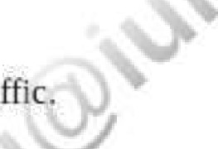Định hình lưu lượng là khả năng ưu tiên và điều tiết lưu lượng mạng,

Peer-to-Peer (P2P) cho phép chia sẻ quyền truy cập vào các tệp và thiết bị ngoại vi mà không cần cống trung tâm trong mạng nơi mỗi máy tính có thể hoạt động như một máy chủ cho những máy tính khác.

BitTorrent là một giao thức truyền thông để chia sẻ tệp P2P được sử dụng để phân phối dữ liệu và tệp điện tử qua internet, chẳng hạn như phim và nhạc,

Việc định hình lưu lượng tạo ra một hệ thống hai tầng trong đó một số khách hàng hoặc dịch vụ nhất định được ưu tiên lưu lượng với một khoản phí cao. Ví dụ: dữ liệu nhạy cảm về thời gian sẽ được ưu tiên hơn lưu lượng có thể bị trì hoãn trong thời gian ngắn mà ít hoặc không có tác động bất lợi . Một số ứng dụng nhạy cảm với sự chậm trễ hơn những ứng dụng khác, chẳng hạn như dịch vụ truyền phát video và điện thoại Internet. Quản lý truyền dữ liệu giúp đảm bảo một mức hiệu suất hoặc chất lượng dịch vụ nhất định-

Trong môi trường doanh nghiệp, lưu lượng truy cập liên quan đến kinh doanh có thể được ưu tiên hơn lưu lượng truy cập khác bằng cách trả giá cao cho dịch vụ đó. Những người ủng hộ định hình lưu lượng, bao gồm AT & T và Times Wamer, lập luận rằng các ISP có thể tính phí nhiều hơn đối với những khách hàng muốn trả phí cho dịch vụ ưu tiên, Định hình lưu lượng là cốt lõi của vấn đề được tranh luận sôi nổi của Net Neutralit y ,

Tính trung lập ròng là một nguyên tắc mà các nhà cung cấp dịch vụ Internet (ISP) và cơ quan quản lý của họ coi tất cả lưu lượng truy cập Internet như nhau..

Người in: vovanhai@iuh.edu.vn. Việc in chỉ dành cho mục đích sử dụng cá nhân, riêng tư. Không phần nào của cuốn sách này có thể được sao chép hoặc truyền đi mà không có sự cho phép trước của nhà xuất bản. Những người vi phạm sẽ bị truy tố.



Tính trung lập ròng

Net Neutrality về cơ bản đảm bảo cơ hội bình đẳng về tốc độ Internet và quyền truy cập vào trang web mà không có làn đường nhanh hay chậm không công bằng và không chặn bất kỳ thứ gì hợp pháp trên điện thoại, máy tính hoặc máy tính bảng của bạn

Những người ủng hộ nhu cầu về Net Neutrality ủng hộ hệ thống một tầng trong đó tất cả các gói dữ liệu Internet được xử lý như nhau, bất kể nội dung, đích đến hoặc nguồn của chúng. Những người ủng hộ nó bao gồm các công ty Internet lớn cung cấp nội dung bạn đọc và xem trực tuyến, bao gồm Facebook, Netflix, Twitter và Vimeo. Họ không muốn bị phân biệt đối xử bởi các chủ sở hữu mạng như AT&T, Comcast, Time Wamer Cable và Verizon, những người ủng hộ hệ thống hai tầng và đang chống lại Net Neutrality. Những người phản đối Net Neutrality này lập luận rằng luôn có các mức dịch vụ Internet khác nhau và hệ thống hai tầng sẽ cho phép tự do lựa chọn hơn và thúc đẩy thương mại dựa trên Internet.

Trong những năm qua, cuộc chiến về tính trung lập của mạng đã có những lúc thăng trầm, như đã thể hiện trong IT at Work4.4

## CNTT tại nơi làm việc 4.4



Các quốc gia tham gia trận chiến trung lập ròng

Trong thập kỷ qua, Net Neutrality là một chủ đề được tranh luận sôi nổi đã phát triển từ Semi-Net Neutrality sang Net Neutrality đến Khôi phục Trật tự Tự do Internet—quy định mới nhất về truy cập nội dung Internet mà trớ trêu thay lại cho phép hạn chế Internet vốn đã miễn phí theo những cách mới , thành Không có tính trung lập ròng. Để tìm hiểu lý do tại sao giờ đây các quốc gia riêng lẻ lại bắt đầu cuộc chiến giành tính trung lập ròng, chúng ta cần xem xét dòng thời gian



liên quan đến các nỗ lực khác nhau nhằm thiết lập Tính trung lập ròng ở các cấp Liên bang. Tôi :

* Ngày 21 tháng 12 năm 2010—Ủy ban Truyền thông Liên bang (FCC) đã phê duyệt Thỏa thuận tạo ra hai loại quyền truy cập Intemet: một loại dành cho nhà cung cấp đường dây cố định và loại còn lại dành cho Mạng không dây. Cái này



Net Semi-Neutrality đã được tạo ra một cách hiệu quả, vì FCC đã cấm mọi hành vi chặn hoàn toàn và phân biệt đối xử vô lý đối với các trang web hoặc ứng dụng do cung cấp1S băng thông rộng cố định cung cấp nhưng không cấm rõ ràng "ưu tiên trả phí" cho phép các ISP tính phí các công ty yêu cầu truyền dữ liệu nhanh hơn.

* Ngày 14 tháng 1 năm 2014—Tòa phúc thẩm vòng quanh DC đã hủy bỏ hiệu quả tính trung lập ròng năm 2010 của FCC



phán quyết bằng cách phát hiện ra rằng theo phân loại hiện tại của băng thông rộng là dịch vụ thông tin Tiêu đề I, FCC không có thẩm quyền áp dụng các quy định về tính trung lập của Net dựa trên khái niệm "vận chuyển chung". Điều này cho phép



Các ISP tạo ra một mạng Internet hai tầng nhưng dưới sự giám sát chặt chẽ để tránh các hành vi phản cạnh tranh và cấm phân biệt đối xử vô lý đối với các nhà cung cấp.

* Ngày 15 tháng 5 năm 2014—FCC đã bỏ phiếu 3—2 để khôi phục Tính trung lập ròng và cấm hành vi gây hại cho người tiêu dùng hoặc cạnh tranh làm hạn chế tính mở của lhelntemet. Tuy nhiên, Quy tắc mới đã cho phép chủ sở hữu mạng tính thêm phí cho các nhà cung cấp nội dung.
* Ngày 26 tháng 2 năm 2013-—FCC đã phân loại lại băng thông rộng thành dịch vụ viễn thông Title Il đảm bảo băng thông rộng cung cấp hiệu quả1S cho nhiều yêu cầu của mạng điện thoại truyền thống và trao cho FCC quyền hạn lớn hơn để điều chỉnh lưu lượng băng thông rộng.



* Ngày 14 tháng 12 năm 2017—FCC đã bỏ phiếu 3—2 để một lần nữa bãi bỏ Quy tắc về tính trung lập của mạng và hủy bỏ việc phân loại lại băng thông rộng dưới dạng dịch vụ viễn thông'Title Il. Quyết định này cho phép các ISP tính thêm phí và chặn và/hoặc kiểm duyệt nội dung và người dùng. Attomey Generals từ 22 tiểu bang và một số nhóm hoạt động đã đệ đơn kiện kháng cáo quyết định của FCC.
* Ngày 11 tháng 6 năm 2018—Các quy tắc về tính trung lập của Internet chính thức được gỡ bỏ và Lệnh Khôi phục Tự do Internet có hiệu lực, đảo ngược các yêu cầu về tính trung lập của Internet trước đó đối với các ISP và cấm các quốc gia bảo vệ quyền của người tiêu dùng bằng cách ban hành các quy định về Net Neutrality của riêng họ. Một số nhà lập pháp tiểu bang đã phản ứng bằng cách đưa ra luật về tính trung lập ròng ở cấp tiểu bang, bao gồm cả California có các quy định nghiêm ngặt nhất về tính trung lập ròng. Đổi lại, DOJ đã đệ đơn kiện các tiểu bang để lật ngược các quy định cấp tiểu bang.



* Ngày 1 tháng 10 năm 2019—Một hội đồng gồm ba thẩm phán tại Tòa phúc thẩm vòng quanh DC đã bỏ phiếu bãi bỏ quy định đối với các công ty như Comcast và Verizon và chính thức bãi bỏ Net Neutrality. Tuy nhiên, tòa án cũng phát hiện ra rằng FCC đã vượt quá thẩm quyền của mình khi cấm các tiểu bang ban hành các quy tắc internet mở của riêng họ để mở ra cơ hội cho các quốc gia ban hành các biện pháp bảo vệ của riêng họ và duy trì những biện pháp đã có.

Người in: vovanhai@iuh.edu.vn. Việc in chỉ dành cho mục đích sử dụng cá nhân, riêng tư. Không phần nào của cuốn sách này có thể được sao chép hoặc truyền đi mà không có sự cho phép trước của nhà xuất bản. Những người vi phạm sẽ bị truy tố.

|  |
| --- |
| Đáp lại Tòa phúc thẩm vòng quanh DC ngày 1 tháng 10 năm 2019. Riling ủng hộ quyền ban hành các biện pháp bảo vệ Internet của riêng họ, một số bang đã chọn tiếp tục không làm gì, trong khi những bang khác đang ở các giai đoạn đề xuất và giới thiệu Quy tắc mới xem xét chúng trong ủy ban hoặc đã thông qua các quy định cấp tiểu bang California, New Jersey, Oregon, Vermont và Washington đã ban hành luật để bảo vệ tính trung lập của mạng.    Trong phiên họp lập pháp năm 2019, 29 tiểu bang đã đưa ra luật Net Neutrality. Tổng cộng, 34 tiểu bang cộng với Đặc khu Columbia đang trong các giai đoạn giới thiệu và xem xét các quy định về tính trung lập ròng. Như bạn có thể tưởng tượng, tất cả sự gián đoạn này khiến người dùng cá nhân, công ty và công ty viễn thông tư nhân gặp khó khăn trong việc theo dõi các yêu cầu mới về Tính trung lập của Mạng ở cấp tiểu bang.    Nguồn: Tổng hợp từ Ủy ban Truyền thông Liên bang (FCC, 2019), Bode ( 2018 ), Bode ( 2019 ), Rogers (2018), Ulloa ( 2018 ), CBS News ( 2019 ), Morton (2019) và Reardon (2019). |

Trường hợp Net Neutrality có bị đóng không?

Không cần thiết. Trừ khi Quốc hội thông qua luật ủng hộ hoặc chống lại Net Neutrality, mọi thứ có thể kéo dài trong một thời gian dài với việc một trong hai bên kháng cáo lên Tòa án Tối cao Hoa Kỳ hoặc yêu cầu Tòa phúc thẩm DC Circuit tổ chức một phiên điều trần "en banc" cho phép toàn bộ hội đồng thẩm phán nghe vụ việc. Trong khi đó, việc giao băng thông rộng hiện tại cho Ủy ban Thương mại Liên bang (FTC) kiểm soát—người không được phép giám sát các ISP—chứ không phải là FCC có thẩm quyền giám sát các ISP, đã củng cố trường hợp của những người phản đối Tính trung lập của Mạng (Mack 2019). Ngược lại, những người ủng hộ việc khôi phục Tính trung lập ròng đã được khuyến khích bởi việc Hạ viện thông qua Đạo luật Cứu Internet gần đây. Đạo luật này sẽ khôi phục các quy tắc Net Neutrality năm 2015 và một lần nữa đưa FCC trở thành cơ quan chịu trách nhiệm kiểm soát băng thông rộng. Trong khi đó, cuộc giằng co vẫn tiếp tục.

### Mô hình chất lượng dịch vụ

Hai mô hình được sử dụng để đánh giá chất lượng dịch vụ của mạng dựa trên việc tích hợp hoặc phân biệt các dịch vụ.

Mô hình Dịch vụ Tích hợp (IntServ) dựa trên việc đo lường cách dữ liệu chảy qua ayletwork từ nguồn đến đích và nhu cầu tài nguyên của tất cả các bộ định tuyến trong mạng. Điều này đạt được thông qua giao thức dự trữ nguồn (RSVP) cung cấp cơ chế báo hiệu để thực hiện dự trữ để chuyển • dữ liệu. Điều này được thực hiện thông qua đặc tả tài nguyên xác định các tài nguyên cần thiết để đặt trước, bao gồm băng thông và đặc tả lưu lượng xác định mức độ ưu tiên lưu lượng của luồng dữ liệu. Trong quá trình kết thúc, bộ định tuyến quyết định chấp nhận hoặc từ chối dịch vụ dựa trên các cam kết trước đó và tính khả dụng hiện tại của tài nguyên. Mô hình may tích hợp cung cấp hai loại dịch vụ—tải được đảm bảo và được kiểm soát. Lớp dịch vụ được đảm bảo được thiết kế cho lưu lượng truy cập thời gian thực cần độ trễ tối thiểu từ đầu đến cuối, chẳng hạn như âm thanh hoặc videoconfer$ncing. Lớp dịch vụ tải có kiểm soát được thiết kế để truyền email hoặc tệp có thể chấp nhận một số độ trễ nhưng nhạy cảm với tình trạng quá tải mạng và khả năng mất gói dữ liệu. 

Mô hình Dịch vụ Khác biệt (DiffServ) được thiết kế bởi Lực lượng Đặc nhiệm Kỹ thuật Internet (IETF). Bằng cách đánh dấu lớp của từng gói trực tiếp trên gói, DiffServ loại bỏ nhu cầu về giao thức báo hiệu cho các bộ định tuyến biết luồng nào yêu cầu QoS đặc biệt. 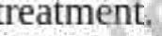Ví dụ: nó có thể giảm độ trễ trong lưu lượng thoại hoặc video trực tuyến trong khi cung cấp dịch vụ nỗ lực tốt nhất cho tệp chuyển khoản. Trong DiffSe1N, các gói dữ liệu riêng lẻ được đánh dấu bằng thông tin về mức độ dịch vụ được yêu cầu, các nút khác trong mạng đọc thông tin và phản hồi bằng cách cung cấp mức độ dịch vụ được yêu cầu. Khi một gói dữ liệu đã được truyền đi, thông tin về luồng lưu lượng của nó không còn cần thiết nữa,

Tóm lại, IntServ bị giới hạn ở hai loại dịch vụ và yêu cầu mỗi bộ định tuyến ghi nhớ thông tin về từng luồng. Trong DiffServe, không có yêu cầu thu thập thông tin về từng luồng. Điều này làm cho DiffServ trở nên phù hợp hơn với các mạng lớn như Intemet, nơi mà việc đặt trước các đường dẫn và ghi nhớ thông tin trạng thái sẽ rất khó khăn. IntServ thích hợp hơn cho các mạng riêng nhỏ hơn khi loại chi phí hoạt động này không ảnh hưởng đến hoạt động của mạng. Một số tổ chức có cả hai loại mạng, vì vậy điều quan trọng cần nhớ là hai mô hình này không loại trừ lẫn nhau. Chúng có thể và được sử dụng cạnh nhau. Điều quan trọng nhất cần nhớ là mô hình QoS phải được sử dụng để đảm bảo một tổ chức đang nhận ra giá trị tối ưu từ các mạng của mình.

### câu hỏi

1. Tại sao làm việc nhóm trở nên khó khăn hơn?
2. Điều gì có thể hạn chế việc sử dụng động não trực tiếp? 3. Làm thế nào các công cụ động não trực tuyến có thể vượt qua những giới hạn đó?

Người in: vovanhai@iuh.edu.vn. Việc in chỉ dành cho mục đích sử dụng cá nhân, riêng tư. Không phần nào của cuốn sách này có thể được sao chép hoặc truyền đi mà không có sự cho phép trước của nhà xuất bản. Những người vi phạm sẽ bị truy tố.

4. Liệt kê những cách cộng tác ảo có thể được sử dụng trong kinh doanh.

5. Bạn có những thiết bị nào tận dụng lợi thế của IoT? Mô tả cách chúng ảnh hưởng đến cách bạn sống và làm việc.

6, Điều gì đang thúc đẩy sự phát triển của IOT?

7, Quan điểm chính của các tổ chức về IOT là gì?

8. Bạn có nghĩ rằng ưu điểm nhiều hơn nhược điểm của IOT không? Giải thích.

1. Bạn đứng ở đâu về vấn đề Net Neutrality?
2. Bạn nghĩ các quy định về Net Neutrality ở cấp tiểu bang sẽ tác động đến các ISP như thế nào?

'Video hoạt hình bảng trắng thảo luận về Chương 4 Tìm hiểu Mục tiêu 3 và 4

### Tóm tắt chương

L04.1 Mô tả các loại mạng có dây khác nhau và các thành phần chính của chúng cũng như cách mạng máy tính hỗ trợ các chức năng kinh doanh cơ bản.

Một mạng máy tính hỗ trợ năm chức năng kinh doanh cơ bản: liên lạc, tìm kiếm, di động; hợp tác, và các mối quan hệ. Nó có thể hỗ trợ các hoạt động kinh doanh này bằng cách cung cấp dữ liệu và chia sẻ tệp, chia sẻ xësource, bảo vệ dữ liệu và giảm trùng lặp dữ liệu, quản trị đơn giản cơ sở hạ tầng CNTT, cải thiện liên lạc nội bộ và phân phối sức mạnh máy tính tốt hơn. Có nhiều mạng, nhưng thường được sử dụng nhất là mạng cục bộ (LAN) và mạng diện rộng (Watl LAN có một chủ sở hữu và có thể được cấu hình theo ba cách: bus, star và ring. Mạng WAN là mạng phức hợp bao phủ khoảng cách lớn hơn và có thể truyền khối lượng dữ liệu lớn hơn. Mạng WAN được sở hữu và quản lý bởi nhiều tổ chức Nian hơn và thường yêu cầu sự hỗ trợ của nhà cung cấp dịch vụ intemet (ISP). Mạng WAN có thể là riêng tư hoặc công khai. Một sửa đổi của mạng WAN là SDWAN được quản lý bởi một ứng dụng trung tâm duy nhất - Các mạng LAN và WAN có thể được phân loại thành mạng nội bộ hoặc mạng bên ngoài. VPN giải quyết các mối lo ngại về bảo mật mạng giữa các mạng WAN bằng cách mã hóa các gói dữ liệu trước khi chúng được truyền qua mạng. Tất cả các mạng đều bị hạn chế bởi phương tiện truyền dẫn mà chúng sử dụng và liệu chúng có sử dụng mạch hay không chuyển mạch gói.Các thành phần mạng vật lý khác bao gồm máy khách, máy chủ, bộ định tuyến không dây, trung tâm, bộ chuyển mạch và giao diện mạng. 

L04.2Xác định các thế hệ mạng không dây khác nhau, các tiêu chuẩn điều khiển chúng và các công nghệ hỗ trợ chúng.

Một thế hệ mạng mới được phát hành khoảng 10 năm một lần. 4G là mạng được sử dụng phổ biến nhất



thế hệ mặc dù 5G mới nhanh hơn nhiều. 4G LTE-Arun trong giao thức internet (IP) và hoạt động với tốc độ lên tới IGbps. Ưu đãi 5G có tốc độ lên tới 10 Gbps. vẫn đang trong giai đoạn đầu áp dụng vì nó hoạt động với các loại ăng-ten, hoạt động trên các tần số vô tuyến khác nhau, kết nối nhiều thiết bị hơn, giảm thiểu tình trạng tắc nghẽn lưu lượng và tăng đáng kể tốc độ truyền dữ liệu qua mạng. Các thiết bị mới phải được phát triển để hỗ trợ 5G. Các smanphone chạy trên 4G không thể đáp ứng các yêu cầu của 5G. Thiết bị 4G khả dụng hơn nhiều so với thiết bị 5G và 5G chỉ khả dụng ở một số khu vực hạn chế. Tất cả các thế hệ mạng đều được hướng dẫn bởi một bộ tiêu chuẩn IEEE để đảm bảo tính tương thích và khả năng tương tác của các sản phẩm mạng do các nhà cung cấp khác nhau sản xuất. Tiêu chuẩn mới nhất là IEEE 802,11ax được gọi là "không dây hiệu suất cao" và được gọi là Wi-Fi 6. Tiêu chuẩn này mang lại hiệu quả sử dụng năng lượng tốt hơn và tăng tuổi thọ pin của thiết bị. Các tiêu chuẩn IEEE 802.11 hỗ trợ mạng 4G, nhưng sẽ cần có tiêu chuẩn mới cho 5G. Những tiêu chuẩn này đang trong giai đoạn phát triển ban đầu. Mạng không dây có thể kết nối thông qua Wi-Fi, WiMAX, WWAN và WLAN. Wi-Fi là cách phổ biến nhất để các mạng không dây kết nối, Mọi mạng phải được kết nối thông qua một trong nhiều phương tiện truyền dẫn không dây, từ sóng vô tuyến đến vệ tinh. Cơ sở hạ tầng mạng không dây bao gồm công nghệ, phần mềm, hỗ trợ, tiêu chuẩn, biện pháp bảo mật và thiết bị Giao thức Internet (IP) được sử dụng để cho phép mạng giao tiếp. Các giao thức TCP/IP mang dữ liệu qua mạng và Giao diện chương trình ứng dụng (API) là mã được biên dịch cho một hệ điều hành (HĐH) cụ thể cho phép HĐH giao tiếp với phần cứng theo cách riêng của nó,

L04.3 Giải thích sự tăng trưởng về lưu lượng dữ liệu di động và những lợi ích mà các công ty có thể đạt được từ Internet of Things và

|  |
| --- |
| Người in: vovanhai@iuh.edu.vn. Việc in chỉ dành cho mục đích sử dụng cá nhân, riêng tư. Không phần nào của cuốn sách này có thể được sao chép hoặc truyền đi mà không có sự cho phép trước của nhà xuất bản. Những người vi phạm sẽ bị truy tố. |

(IoW) và điện toán cạnh.

Sự phát triển của các tiêu chuẩn và công nghệ mạng đã dẫn đến nhu cầu về máy tính 1S ở vị trí cố định ngày càng giảm và việc sử dụng các thiết bị điện toán di động ngày càng tăng. Ví dụ về mạng dung lượng cao là mạng di động không dây, vệ tinh, IOT và VolP. Dân số di động toàn cầu gần đây đã vượt quá 56% dân số toàn thế giới. Điều này có nghĩa là hơn 4 tỷ người dùng duy nhất của thiết bị di động. Các công ty được hưởng lợi theo ba cách chính khi trang bị cho nhân viên các thiết bị điện toán di động: kết nối, tương tác xã hội và cá nhân hóa. Mã QR, RFID và NFC là ba công nghệ đã thúc đẩy điện toán di động nhờ những lợi ích mà chúng mang lại cho các tổ chức sử dụng chúng. 10T có lẽ là ứng dụng điện toán di động phát triển nhanh nhất. Nhiều ứng dụng của nó bao gồm nhà thông minh, thiết bị đeo, sức khỏe được kết nối, IRtail nhỏ, du lịch thông minh, ô tô được kết nối, nông nghiệp thông minh, chuỗi cung ứng thông minh, intemet công nghiệp, lưới điện thông minh và thành phố thông minh. Thông qua việc sử dụng nó, các công ty có thể mong đợi hiểu rõ hơn về các sản phẩm và dịch vụ mới tiềm năng, theo dõi hiệu suất, chất lượng và độ tin cậy của sản phẩm và dịch vụ, hỗ trợ bán hàng, hiểu rõ hơn về cách sử dụng sản phẩm, loại bỏ nhu cầu khắc phục sự cố sản phẩm, cung cấp dịch vụ sau bán hàng tạo doanh thu và cung cấp các dịch vụ sau bán hàng đó một cách hiệu quả nhất. Cần thận trọng khi xử lý dữ liệu cực kỳ nhạy cảm vì 10T có một số vấn đề về bảo mật và quyền riêng tư. 10T cũng có thể tốn kém và việc phân tích dữ liệu, thu thập dữ liệu và hiệu quả của nó có thể bị cường điệu hóa. Điện toán biên là công nghệ mạng mới nhất. Nó mang lại quá trình xử lý dữ liệu gần hơn với nơi dữ liệu cần thiết để mang lại lợi ích về chi phí và hiệu quả.

L04.4 Mô tả tầm quan trọng của việc đánh giá chất lượng mạng và trạng thái hiện tại của Net Neutrality. Tất cả công nghệ cần đánh giá chất lượng ưu tiên lưu lượng truy cập và điều chỉnh lưu lượng truy cập. Chất lượng dịch vụ mạng (QoS) có thể được phân loại theo hai cách: Dịch vụ tích hợp (IntServ) và Dịch vụ khác biệt (DiffSew). Cả hai mô hình đều có điểm tốt, nhưng DiffServ thích hợp hơn cho các mạng lớn hơn như Internet và IntServ hoạt động tốt hơn trong các mạng riêng nhỏ hơn. Điều quan trọng cần nhớ là các mô hình này không loại trừ lẫn nhau và có thể được sử dụng song song trong các công ty có cả hai loại mạng. Net Neutrality đã là chủ đề tranh luận sôi nổi trong hơn 10 năm qua. Nếu bạn theo dõi dòng thời gian của nó, bạn sẽ dễ dàng thấy bản chất bật lại, tắt lại của Net

Trung lập và đánh giá cao cuộc chiến đã nổ ra và chống lại nó. • Gần đây, Tính trung lập ròng ở cấp Liên bang đã bị loại bỏ và tùy thuộc vào từng tiểu bang ban hành các quy định về Tính trung lập ròng của riêng họ.

### Điều khoản quan trọng

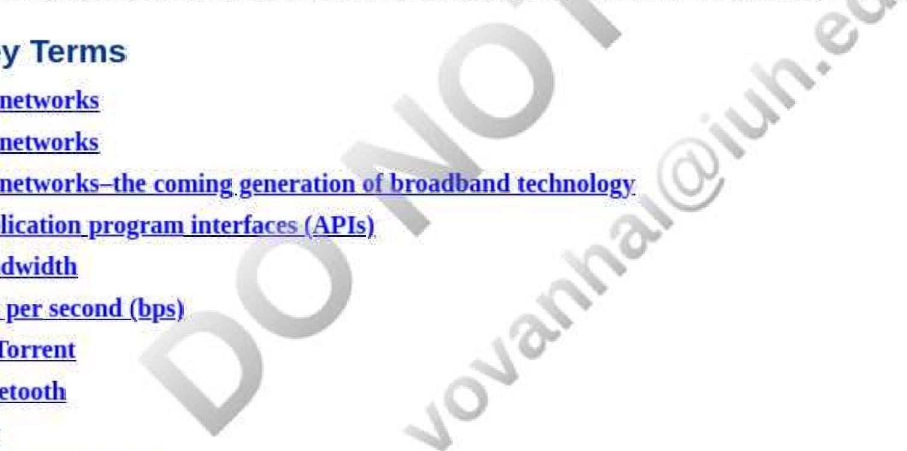

6G

app

Mạng 4G Mạng 5G

bit băng thông p gr-secund- (bps)

Xe buýt Bluetooth BitT orrent

Chuyển mạch g

Máy khách của mạng máy tính cạnh máy tính và các nút sương mù extranet bên ngoài

Fre q uenc y

trung tâm

Internet of Thin g£(IoT) Giao thức Internet (IPÌ

dịch vụ Internet Driver (ISP)

Người in: vovanhai@iuh.edu.vn. Việc in chỉ dành cho mục đích sử dụng cá nhân, riêng tư. Không phần nào của cuốn sách này có thể được sao chép hoặc truyền đi mà không có sự cho phép trước của nhà xuất bản. Những người vi phạm sẽ bị truy tố.

Giải pháp dịch vụ Internet

mạng nội bộ

địa chỉ IP

IP Phiên bản 4 ( IPv4 ) IP Phiên bản 6 ( IPv6 ) độ trễ và nhạy cảm với pps Danh sách Kỹ năng API mạng cục bộ ( LAN ) LTE LTE- A mashu p giao tiếp trường gần ( NFC ) Net Neutralit y Thẻ Giao diện Mạng ( NIC ) p gói tin

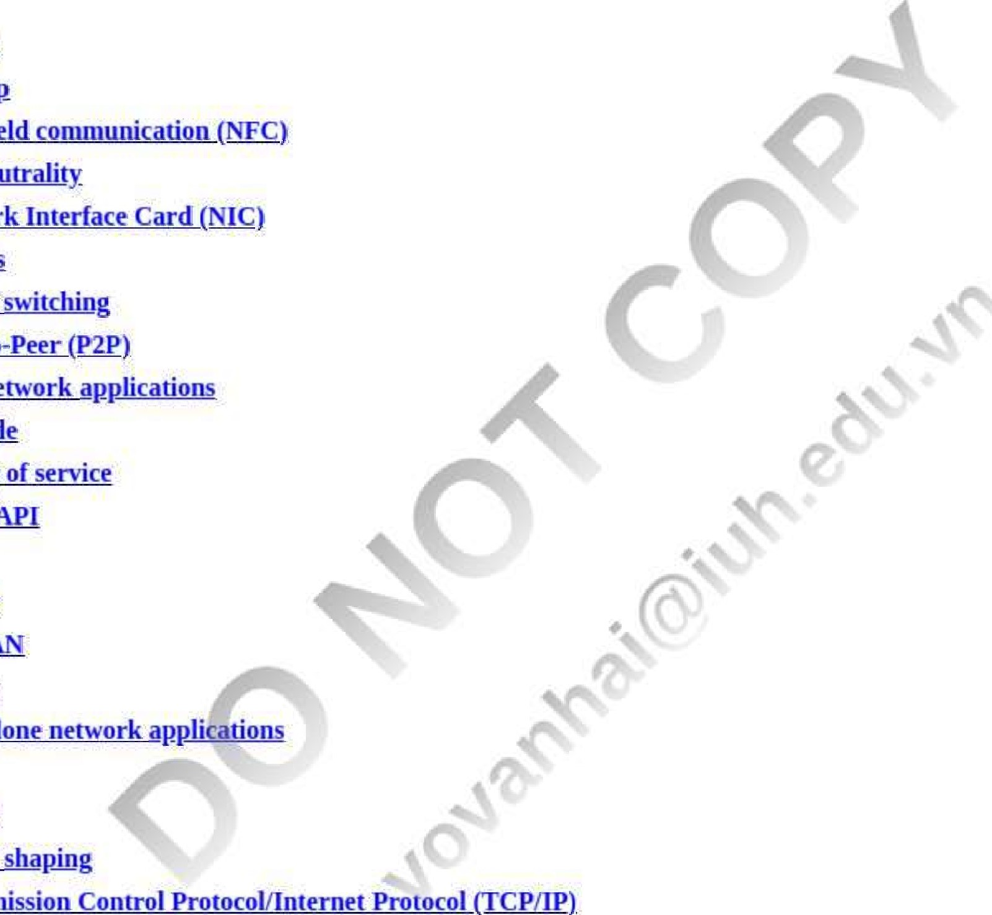

Transmission

chuyển mạch gói

( P2P ) pure network a pp lications Mã Q R q ulit y of service REST API ring Router

SD-WAN

Mạng độc lập của máy chủ a p plication star Switch

giao thông sha ping

ảo priya-te-n.egyuk-(YP-N) VolP ( thoại qua Giao thức Internet ) mạng diện rộng ( YAN ) Wi-Fi

Wi-Fi

Phương tiện truyền dẫn không dây Bộ định tuyến không dây WiMAX WLAN

WWAN



Đảm bảo việc học của bạn

#### Phản ánh: Câu hỏi tư duy phản biện

1. Giải thích cách đo dung lượng mạng.



2. Các thiết bị được xác định với mạng như thế nào?

1. Giải thích cách tín hiệu kỹ thuật số được truyền đi.
2. Giải thích các chức năng của switch và router.
3. Định hình lưu lượng tạo ra hai tầng lưu lượng. Những bậc đó là gì? Cho ví dụ về từng loại lưu lượng.
4. Sự khác biệt giữa mạng 4G và 5G là gì?

7. Hai mô hình chất lượng dịch vụ là gì và chúng khác nhau như thế nào?

Thảo luận về hai ứng dụng của giao tiếp trường gần (NFC).

1. Lợi ích của API là gì?
2. Mô tả các thành phần của cơ sở hạ tầng thông tin di động.
3. Phạm vi của WiMAX là gì? Tại sao nó không cần một đường ngắm rõ ràng?
4. Tại sao VPN được sử dụng để bảo mật extranet?
5. Làm thế nào động lực nhóm có thể cải thiện công việc nhóm? Làm thế nào nó có thể phá vỡ những gì các nhóm có thể đạt được?
6. Lợi ích của việc sử dụng phần mềm để tiến hành động não từ xa trên đám mây là gì?

#### Khám phá: Bài tập trực tuyến và tương tác

1. Truy cập trang web ứng dụng Google, Xác định ba loại hỗ trợ cộng tác và giá trị của chúng tại nơi làm việc.
2. So sánh các tính năng khác nhau của mạng không dây băng thông rộng (ví dụ: LTE-A, Wi-Fi„anaå WiMAX). Ghé thăm ít nhất ba nhà cung cấp mạng không dây băng thông rộng. 
   1. Chuẩn bị một danh sách các khả năng cho mỗi mạng.
   2. Chuẩn bị một danh sách các ứng dụng thực tế 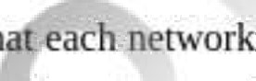 có thể hỗ trợ.

c, Nhận xét về giá trị của những ứng dụng đó đối với người dùng. Làm thế nào những lợi ích có thể được đánh giá?

#### Phân tích & Quyết định: Áp dụng các khái niệm CNTT cho DeCislons kinh doanh

1. Truy cập trang web Aila (https://ailatech.convblog/ten-retailers-using-qr-codes-for-in-store-payments) và đọc bài viết của họ về 10 Nhà bán lẻ đang sử dụng mã QR. Chọn hai trong số các nhà bán lẻ và so sánh kinh nghiệm của họ. Bạn sẽ sử dụng loại ứng dụng này chứ? Giải thich câu trả lơi của bạn.
2. Truy cập trang web Vidhya của Analytics (https://www.analyticsvidhya.com/blog/2016/08/10-youtube-videos giải thích-the-real-world-applications-of-internet-of-things-iot) và chọn hai trong số video 10T của ngành công nghiệp. Xem các video và viết báo cáo về việc bạn đã học được gì về cách sử dụng 10T. Điều gì làm bạn ngạc nhiên nhất? Thông tin nào là mới đối với bạn?
3. Truy cập trang web của AT&T

(https:flwww.business.att.com/contenüdam/attbusiness/reports/what_need_know iot_networks.pdf) và đọc bài viết "Những điều bạn cần biết về Mạng diện rộng 10T". Viết một báo cáo ngắn thảo luận về lợi ích của từng loại mạng có thể được sử dụng trong 10T của tổ chức và đưa ra lựa chọn cho "doanh nghiệp" của bạn.

Củng cố: Thể hiện sự hiểu biết của bạn về các thuật ngữ chính

Giải ô chữ trực tuyến được cung cấp cho chương này.

#### Tài nguyên web

Nhiều tài nguyên và công cụ học tập có trên trang web của sinh viên. Bạn sẽ tìm thấy các liên kết web hữu ích và các câu đố tự kiểm tra cung cấp phản hồi cho từng cá nhân.

|  |  |  |
| --- | --- | --- |
|  |  |  |
| Người in: vovanhai@iuh.edu.vn. Việc in chỉ dành cho mục đích sử dụng cá nhân, riêng tư. Không phần nào của cuốn sách này có thể được sao chép hoặc truyền đi mà không có sự cho phép trước của nhà xuất bản. Những người vi phạm sẽ bị truy tố. | | |

|  |  |
| --- | --- |
| Trường hợp 4.2    Trường hợp kinh doanh: Lễ hội hóa trang tìm cách giúp hành khách vui vẻ hơn trên biển với IOT, NFC và điện toán biên  Hai năm sau khi Carnival Corporation giới thiệu OceanMedallion, một thiết bị liên lạc giống như Star Trek, nó đã trở thành một phần quan trọng trong trải nghiệm của Princess Cruise và đã cải thiện đáng kể mức độ hài lòng của hành khách. Đến nay, OceanMedallion và kiến trúc Intemet of Things (IOT) đi kèm đã được triển khai trên năm tàu du lịch của Carnival. Công chúa Caribbean, Công chúa vương giả, Công chúa hoàng gia, Công chúa vương miện và Công chúa bầu trời. Caribbean Princess là con tàu đầu tiên được trang bị đầy đủ OceanMedallion nhưng đó là một quá trình dài không chỉ liên quan đến công nghệ mà còn cả dịch vụ MedallionClass—một cấp độ dịch vụ hoàn toàn mới cần thiết để hỗ trợ mô hình 10T.    OceanMedallion có kích thước bằng một nước Mỹ. một phần tư. Nó kết nối khách hàng với các dịch vụ khác nhau của tàu theo cách được cá nhân hóa, bất kể nó được sử dụng ở đâu trên tàu. OceanMedallioin được gửi qua đường bưu điện cho hành khách trước khi họ lên tàu và họ có thể đeo nó như mặt dây chuyền, trong kẹp, trên dây đeo thể thao hoặc trên vòng đeo tay. Về cơ bản, đây là một thiết bị 10T có thể đeo được kết nối với mạng dữ liệu và cảm biến trên tàu của Princess Cruise. Ăng-ten vi mô của nó cho phép cả Bluetooth và giao tiếp trường gần (NFC) giao tiếp với nhiều cảm biến, ki-ốt và các thiết bị kết nối khác trên tàu Carnival MedallionClass và được quảng cáo là không thấm nước, chống nắng và chống cát. Không giống như các thiết bị trước đây do công ty du lịch cung cấp bao gồm thẻ quẹt, chìa khóa và các thiết bị khác được đồng bộ hóa với dịch vụ của từng con tàu, OceaMedallion kết nối với mọi thứ từ cửa cabin của hành khách đến tất cả các trò chơi trong sòng bạc.  Thành phần MedallionClass của công nghệ này là một ví dụ về điện toán biên. Các cảm biến và thiết bị thu thập dữ liệu di động được triển khai trên tàu thực hiện các hoạt động của chúng gần với nơi dữ liệu bắt nguồn và tương tác thay vì gửi mọi giao dịch đến cơ sở dữ liệu tập trung trên đám mây. Điều này làm giảm độ trễ. Tăng tốc độ phân tích dữ liệu, cho phép nhiều loại thiết bị thông minh tùy chỉnh hơn và giảm lưu lượng mạng. Tất cả những điều này góp phần làm cho hành khách hài lòng hơn An ninh cũng là điều tối quan trọng. Mỗi tương tác với OceanMedallion đều sử dụng quy trình xác thực hai yếu tố (ID khách hàng và ID OceanMedallion). Một ví dụ về tất cả những điều này là khi một hành khách làm thủ tục lên tàu: Khi họ chạm vào qceánMedallion của mình trên đầu đọc NFC tại một ki-ốt, nó sẽ xác minh họ dựa trên cả mã thông báo và số ID của họ. Điều này chứng minh danh tính của họ    và giúp đẩy nhanh quá trình lên máy bay, đưa hành khách đến cabin của họ nhanh hơn.    Bằng cách kết hợp công nghệ như OceanMedallion, Carnivål>đã đi một chặng đường dài để loại bỏ những trở ngại trong trải nghiệm của hành khách đồng thời giảm thiểu sự khó chịu của công nghệ. Năm nay, John Padgett, Giám đốc Sáng tạo và Trải nghiệm tại Carnal có thể rảnh rỗi để tận hưởng Trải nghiệm nhiều hơn và  tiêu thụ nhiều trải nghiệm hơn." Để nâng cao trải nghiệm của hành khách khi thu hút nhiều khách hơn, Carnival dự kiến sẽ triển khai OceanMedallion trên sáu tàu nữa vào năm 2020.  câu hỏi   1. Tại sao Carnival Cruise Line nghĩ rằng OceanMedallion sẽ giúp tăng doanh số bán hành trình của họ?      1. Thành phần dịch vụ của OceanMåallion được gọi là gì và chúng tôi đã sử dụng những công nghệ nào?     Có bao nhiêu tàu du lịch Carnival là OceanMedallion được sử dụng?      4. OceanMedallipyClass cung cấp những dịch vụ gì cho hành khách?    5, Hành khách được hưởng những lợi ích gì khi sử dụng OceanMedallion?    Nguồn: Tổng hợp từ Horowitz ( 2019 ), Hubbell ( 2019 ), Saltzman ( 2019 ) và công chúa.cornw | |
|  | | Hộp công cụ CNTT  Tiến hành đánh giá công nghệ    Nếu bạn hoặc công ty của bạn đang nghĩ đến việc ngừng sử dụng bất kỳ thiết bị mạng hiện tại nào hoặc dự định sớm mua phần cứng hoặc phần mềm mới, bạn cần sử dụng phương pháp từng bước để tiến hành công nghệ.    đánh giá.    Bước I. Phân tích quy trình làm việc của bạn. Điều đầu tiên cần làm là hiểu cách bạn hoặc những người khác làm việc | |  |
| Người in: vovanhai@iuh.edu.vn. Việc in chỉ dành cho mục đích sử dụng cá nhân, riêng tư. Không phần nào của cuốn sách này có thể được sao chép hoặc truyền đi mà không có sự cho phép trước của nhà xuất bản. Những người vi phạm sẽ bị truy tố. | | | | |
| với công nghệ. Xem xét quy trình làm việc và xác định các nút thắt cổ chai, sự kém hiệu quả hoặc những lo ngại lặp đi lặp lại về quy trình làm việc hiện tại. Tìm hiểu quy trình làm việc lý tưởng sẽ như thế nào.  Bước 2. Kiểm kê và xem xét công nghệ hiện có. Trước khi bạn mua bất cứ thứ gì mới, hãy nhìn vào những gì bạn có. Bạn có công nghệ gì? Công nghệ được sử dụng như thế nào? Điểm mạnh và điểm yếu của phần cứng và phần mềm bạn đã có là gì? Công nghệ tác động như thế nào đến các vấn đề về quy trình làm việc mà bạn đã xác định ở Bước 1.      Bước 3. Tạo Đề xuất. Tiến hành một nhóm tập trung để tìm ra công nghệ nào nên được cập nhật hoặc thay thế. Xác định các quy trình kinh doanh sẽ được hưởng lợi từ những thay đổi này.  Bước 4. Nghiên cứu—Nghiên cứu—Nghiên cứu. Lên mạng và trao đổi với các chuyên gia CNTT và nhà cung cấp công nghệ về các sản phẩm đáp ứng nhu cầu của bạn. Kiểm tra các diễn đàn trực tuyến và đánh giá sản phẩm.      Bước 5. Lặp lại khi cần thiết. Đánh giá công nghệ không phải là sự kiện diễn ra một lần. Nhu cầu kinh doanh và sản phẩm công nghệ thay đổi. Đảm bảo rằng bạn thường xuyên tiến hành đánh giá công nghệ để đánh giá xem công ty đang ở đâu và liệu công ty có đang sử dụng công nghệ tốt nhất để giúp công ty đi đúng hướng nhằm đáp ứng các mục tiêu của mình hay không.  Chuyển thể từ: Red Key Solutions (2019). | |

### Người giới thiệu

Aginam, E. "MTN, Ericsson bắt đầu triển khai thử nghiệm khách hàng 5G đầu tiên ở Nam Phi?' Vanguard, ngày 16 tháng 11 năm 2018.

AndroidGuys. "AT&T 5G.r Nó có sẵn ở đâu và điện thoại nào hỗ trợ? AndroidGuys, ngày 3 tháng 9 năm 2019.

Bode, K. '"Tại sao Feds Can't Block Block California's Net Neutrality Bill." The Verge, ngày 2 tháng 10 năm 2018.

Bode, K. "Ajit Pai rên rỉ về nhiều luật trung lập ròng cấp nhà nước mà anh ấy vừa giúp tạo ra." Techdirt, ngày 23 tháng 10 năm 2019.

Bouma, L. "AT&T có kế hoạch cung cấp Internet 5G đích thực trên toàn quốc vào nửa đầu năm 2020." Tin tức về máy cắt dây, ngày 8 tháng 8 năm 2019.

BusinessTech. "MTN và Ericsson bắt đầu thử nghiệm khách hàng 5G tại Nam Phi." BusinessTech, ngày 15 tháng 11 năm 2018.

Bản tin CBS. "Trận chiến tại tòa án trung lập ròng khiến các công ty công nghệ phải hứng chịu, các quốc gia chống lại Fed." CBS News, ngày 1 tháng 2 năm 2019, truy cập tại https://www.cbsnews.com/news/net-neutrality-court-battle-pits-tecbžfims-states-against-feds/Truy cập ngày 6 tháng 7 năm 2020.

Cisco. "Chỉ số mạng trực quan của Cisco: Cập nhật dự báo lưu lượng dữ liệu di động toàn cầu, 2017—2022." Cisco, ngày 18 tháng 2 năm 2019.

Thành phố 'Công viên Cedar. "Thông tin Mete1S nước kỹ thuật số AMI." 2019.

https://www.cedarparktexas.gov/departments/water-utility-billing/ami-smaft-meters-information

Clark, M. "Salvation Army thêm chip NFC vào ấm đun nước màu đỏ." Thế giới NFC, ngày 5 tháng 11 năm 2019

Clement, J. "Lưu lượng dữ liệu di động toàn cầu từ 2017 đến 2022." Statista, ngày 9 tháng 8 năm 2019a.

hội tụ. "Trường mục tiêu đạt được trải nghiệm của người hâm mộ Chạy tại nhà với Mạng âm thanh mới, chất lượng cao." 29 Tháng Mười Một 2016.

Cook, Sv "60+ 10T Thống kê và Sự kiện." So sánh, ngày 25 tháng 4 năm 2019.

Daley, D. "Âm thanh trường mục tiêu được tăng cường với mạng Dante." SVG News, 20/12/2018.

Fisher, T. "4G và 5G khác nhau như thế nào?" Lifewire, ngày 9 tháng 11 năm 2019a.

Fisher, T. "Verizon 5G: Bạn có thể lấy ở đâu và khi nào." Lifewire, ngày 11 tháng 11 năm 2019b,

Fitzgerald, K. "Salvation Army thêm thẻ thanh toán không tiếp xúc vào ấm đun nước trên toàn quốc." PaymentsSource, ngày 4 tháng 11 năm 2019.

GartneL "Gartner Xác định TOD 10 StrateAic 10T Techn010Qies và Xu hướng." Tháng 11', 2018.

Người in: vovanhai@iuh.edu.vn. Việc in chỉ dành cho mục đích sử dụng cá nhân, riêng tư. Không phần nào của cuốn sách này có thể được sao chép hoặc truyền đi mà không có sự cho phép trước của nhà xuất bản. Những người vi phạm sẽ bị truy tố.



Genardo, K. "Cedar Park hợp lý hóa giao tiếp với khách hàng thông qua các giải pháp Sensus." Bloomberg, ngày 17 tháng 1 năm 2019.

Horowitz, B. "Lễ hội hóa trang giúp hành khách vui vẻ hơn trên biển với IOT." Tạp chí PC, ngày 13 tháng 9 năm 2019.

Hubbell, R. "Đánh giá kinh nghiệm của Princess Cruises MedallionClass." Đường và tâm hồn, ngày 26 tháng 4 năm 2019.

Phân tích 10T. "Báo cáo mức độ hài lòng của người dùng cuối nền tảng 10T năm 2019", https://iot-analytics.com/product/iot-platforms end-user-satisfaction-report-2019/ Truy cập vào ngày 6 tháng 7 năm 2020.

Lueth, K. "40+ Công nghệ 10T mới nổi mà bạn nên có trên radar của mình." 10T Analytics, ngày 3 tháng 9 năm 2019. https://iot-analytics.com/40-emerging-iot-technologies-you-nên-have-on-your-radar/Truy cập vào: ngày 27 tháng 2 năm 2020.

Lueth, K. "Trạng thái của 10T 201B: Số lượng thiết bị 10T hiện ở mức 7B — Thị trường đang tăng tốc." IOTAnalytics, Tháng 8 B, 2018.

Kamau, P. "Ứng dụng của mạng máy tính." TurboFuture, ngày 7 tháng 2 năm 2019.

Maclq Z. "Tính trung lập của mạng đã bị bãi bỏ một năm trước - Chuyện gì đã xảy ra kể từ đó? The Verge, ngày 9 tháng 7 năm 2019.

Moran, J, "Chiến dịch Ấm đun nước đỏ của Đội quân cứu hộ chuyển sang kỹ thuật số." Quảng trường Trung tâm, ngày 12 tháng 11 năm 2019.

Morton, H. "Pháp luật Net Neutrality 2019." NCSL, ngày 21 tháng 12 năm 2019,

Nick, G. "Có bao nhiêu thiết bị 10T?" Techjuty, ngày 19 tháng 2 năm 2019.

https://www.ncsl.org/research/telecommunications-and-infomation-technology/net-neutrality-2019legislation.aspx Được truy cập vào ngày 6 tháng 7 năm 2020. 4,

O'Dea, S. "Các quốc gia có tốc độ internet di động trung bình nhanh nhất năm 2020." Statista, tháng 11E9, 2020.

Pinney, D. "Các công ty cấp nước tiếp tục nâng cao tiêu chuẩn về cách họ sử dụng dữ liệu." Quản lý và Tài chính Nước, ngày 3 tháng 1 năm 2019. 4

Nhân viên PSW .o "Tiêu điểm Công nghệ: Triển khai Trình quản lý Miền Dante tại Trường Mục tiêu." ProSoundWeb, ngày 20 tháng 5 năm 2019.

Reardont M. "Phán quyết của Tòa án Trung lập Mạng: Các Quốc gia có thể Đặt ra các Quy tắc Riêng," C/Net, ngày 1 tháng 10 năm 2019.

Giải pháp chìa khóa đỏ. "Các bước tiến hành đánh giá công nghệ." ed Giải pháp chính Blog CNTT, ngày 14 tháng 5 năm 2019.

Reed, E. "Tính trung lập ròng là gì và tại sao nó lại quan trọng trong năm 2019?" The Street, ngày 27 tháng 12 năm 2018.

Rogers, K. “Những quốc gia nào có luật trung lập ròng?” Phó, 201B.

Saltzmam D. "Tàu du lịch hạng Princess Medallion." Nhà phê bình hành trình, ngày 10 tháng 10 năm 2019.

giác quan. "Nhà cung cấp nước Texas cải thiện giao tiếp của khách hàng với Sensus." 2019.

Sharma, R. "MTNSA, Ericsson chạy thử nghiệm khách hàng 5G đầu tiên của Nam Phi." Chế độ nhanh, tháng 1 năm 2019.

Swiech, P. "Nhu cầu ngày càng tăng ở McLean CounQy, Salvation Army công bố Mục tiêu Ấm đun nước đỏ," Pentagraph, ngày 14 tháng 11 năm 2019.

Ulloa, J. "California ban hành các biện pháp bảo vệ tính trung lập mạng mạnh nhất trên toàn quốc - và Chính quyền Trump kiện." Thời báo Los Angeles, ngày 30 tháng 9 năm 2018.

Wagner, P. "Rủi ro sức khỏe 5G: Cuộc chiến giữa công nghệ và con người." Gaia, ngày 14 tháng 5 năm 2019.

Nhân viên Tài chính và Quản lý nước. "Thành phố Cedar Park, Texas, tăng cường liên lạc với khách hàng với Sensus AMI." Quản lý và Tài chính Nước, ngày 21 tháng 1 năm 2019a.

Nhân viên Tài chính và Quản lý nước. '"Nước thông minh" có thể tiết kiệm cho các công ty cấp nước của Hoa Kỳ 17,6 tỷ đô la." Ngày 19 tháng 6 năm 2019b.

Welch, C, "iPhone 11 của Apple không có 5G vì 5G chưa sẵn sàng cho iPhone." The Verge, ngày 12 tháng 9 năm 2019.

Người in: vovanhai@iuh.edu.vn. Việc in chỉ dành cho mục đích sử dụng cá nhân, riêng tư. Không phần nào của cuốn sách này có thể được sao chép hoặc truyền đi mà không có sự cho phép trước của nhà xuất bản. Những người vi phạm sẽ bị truy tố.